REKOMBİNANT YAPAY PEPTİTLER İLE
HÜCRE HEDEFLEME YAKLAŞIMI

Sanem YILDIZ

Mayıs 2010
DENİZLİ

REKOMBİNANT YAPAY PEPTİTLER İLE
HÜCRE HEDEFLEME YAKLAŞIMI

Pamukkale Üniversitesi
Sağlık Bilimleri Enstitüsü
Doktora Tezi
Biyofizik Anabilim Dalı

Sanem YILDIZ

Danışman: Yard. Doç. Dr. Ayfer ATALAY

Bu tez, Pamukkale Üniversitesi Bilimsel Araştırma Projeleri Birimi tarafından 2008SBE005 proje numarası ile desteklenmiştir.

Mayıs 2010
DENİZLİ

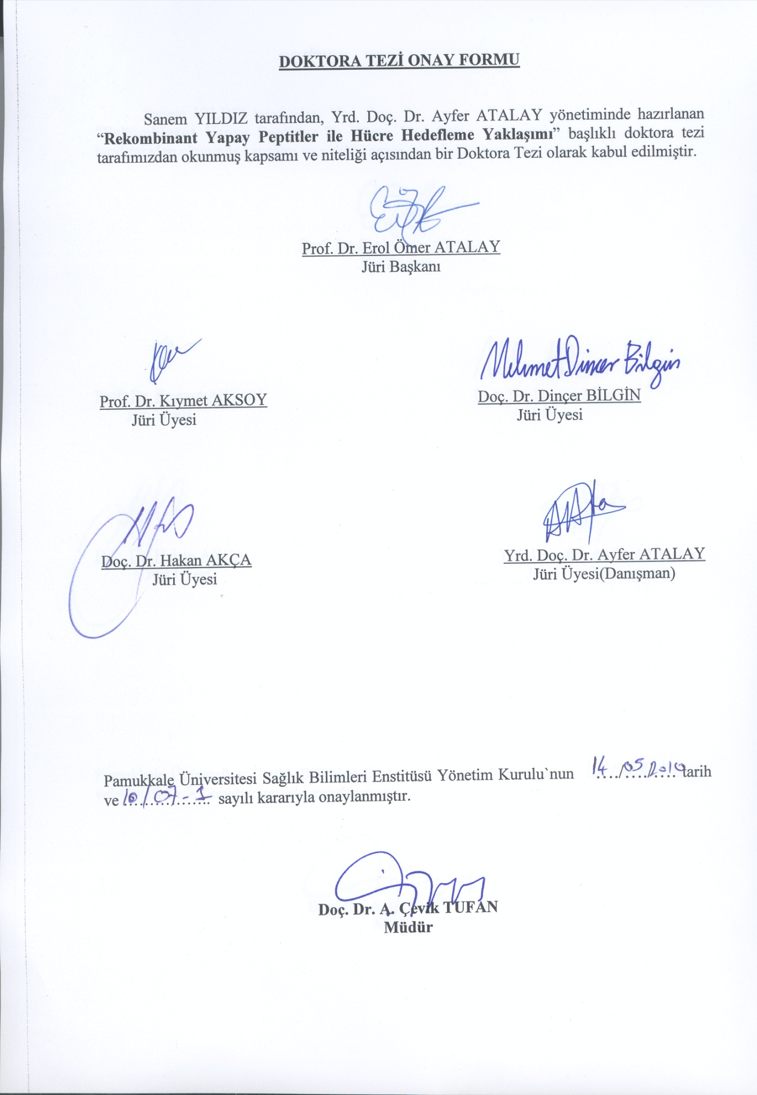

TEŞEKKÜR

Öğrenimim ve eğitimim için desteklerini esirgemeyen değerli tez danışmanım Sayın Yard. Doç. Dr. Ayfer ATALAY ve anabilim dalı başkanı Sayın Prof. Dr. Erol Ömer ATALAY’ a teşekkürlerimi sunarım. Katkılarından dolayı çalışma arkadaşlarıma ve her zaman yanımda olan aileme çok teşekkür ederim.

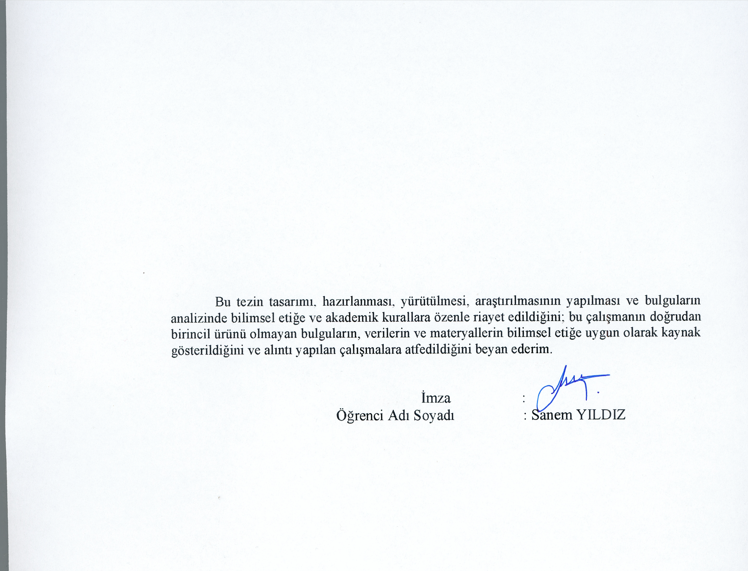

ÖZET

REKOMBİNANT YAPAY PEPTİTLER İLE HÜCRE HEDEFLEME YAKLAŞIMI

Yıldız, Sanem
Doktora Tezi, Biyofizik ABD
Tez Danışmanı: Yard. Doç. Dr. Ayfer ATALAY

Mayıs 2010, 111 Sayfa

Canlı sistemlerinin en alt birimi olan hücreler, canlının yapı-işlev ilişkilerini araştırmak için model olarak kullanılmaktadır. Kanser hücreleri ile yapılan çalışmalar, hücre yaşayabilirliği, çoğalması ve amaca yönelik koşulların kolaylıkla sağlanabilmesi nedeniyle hücre kültür yöntemlerinin kullanım alanlarını genişletmiştir. Gen mühendisliği ve biyoteknoloji alanlarındaki gelişmeler, antikorlar, enzimler ve hücre yüzey reseptörleri gibi birçok molekülü konformasyonel etkileşim ile tanıyabilecek peptidlerin faj yüzeyinde ekspresyonu esasına dayanan faj gösterim tekniğinin yerini önemli kılmaktadır. Hedef moleküllere yüksek ilginlik gösteren peptidler bu yöntemle tanımlanmaktadır. Hücre hedefleme yaklaşımlarında, hücre membran yapılarını özgün olarak algılayabilen rekombinant moleküllerin (peptid formatında) molekülsel tanıda kullanılması mümkün olabilmektedir.

Rekombinant peptidlerin hücre işlevleri üzerine etkilerini incelemeyi amaçladığımız çalışmamızda, işlevsel ve yapısal olarak iyi tanımlanmış insan eritrolösemi hücresi kökenli, doksorubisine dirençli K562 hücreleri (K562-dox) model olarak kullanılmıştır. Çalışmada, 12-mer yapay peptid kütüphanesi kullanılarak, K562-dox hücrelerini özgün olarak tanıyan peptidler seçilmiş, amino asit dizileri belirlenmiş ve bu peptidlerin hücre sağ kalımı analizleri ile hücreler üzerindeki etkileri incelenmiştir. K562-dox hücrelerinin 12-mer’lik lineer peptid kütüphanesi ile yapılan biyopaningler sonucu, DNA dizi analizleri sonucunda elde edilen 29 faj klonunun K562-dox hücre sağ kalımına negatif etkileri gözlenmiştir. Bu fajlarla birlikte doksorubisinin hücre sağ kalımına katkıları irdelendiğinde, bazı klonlarda doksorubisin ile birlikte daha negatif etkili oldukları, birkaç klonda ise doksorubisinin fajın etkisini tersine çevirdiği saptanmıştır.

Hücre hedefleme yaklaşımı çalışmaları ile molekülsel biyofizik ve membran biyofiziği çalışmalarına temel bilimsel katkı sağlanması düşünülmektedir. Çalışmamızda elde edilen veriler doğrultusunda, ileri çalışmalarda, peptid-hücre etkileşimlerinin doğasının detaylandırılması ile ilgili farklı yöntemler kullanılmalıdır. Bu şekilde, AFM, SPR, Flow Sitometri, Patch Kenetleme gibi tekniklerin kullanılması, peptid-hücre modellerinde bağlanma-ayrılma kinetikleri, peptidin hücre üzerine uyguladığı gerilme kuvvetleri ve etkileri, peptidlerin hücre membranı üzerindeki kanallar ile etkileşimleri ve hücredeki elektriksel faaliyetlere etkisi, hücre membranın tanımlanması gibi pek çok biyofiziksel özellik ayrıntılı olarak incelenmesi, bu konulardaki yaklaşımların daha iyi hazırlanıp değerlendirilebilmesine katkılar sağlayacağı öngörülmektedir.

Anahtar Kelimeler: K562-dox hücreleri, Hücre hedefleme, Faj gösterim teknolojisi

ABSTRACT

CELL TARGETING APPROACH WITH RECOMBINANT ARTIFICIAL PEPTIDES

Yıldız, Sanem
PhD Thesis in Biophysics
Supervisor: Asst. Prof. Dr. Ayfer ATALAY

May 2010, 111 pages

Cell lines are being used as a model to investigate the structural and functional properties of living organisms. Cell culture is one of the laboratory methods to observe cancer cells activity such as proliferation and differentation. Phage display is also another laboratory method based on peptide libraries, a number of peptides that interact with protein targets, in some cases with high affinity and specificity with the target molecule. The ability of a peptide to target a specific protein in vitro have a potential for recognizing the cell membrane structure, protein-protein and receptor-ligand interactions.

Main objectives of the thesis is to develop peptides recognizing the membrane motifs of doxorubicin resistant K562 cells (K562-dox) and their effects on membrane biophysics. Our aim is to contribute the molecular and cell membrane biophysics in the model of K562-dox cells. Specific peptides were selected via phage library approach and their functions on the cells were determined by viability assay. On the basis of molecular interactions, phage display procedure was done for targeting K562-dox cells. In this study, 12-mer peptide library was screened to find specific binding clones to K562-dox cells. Peptides recognizing K562-dox cells were identified according to peptide sequences and amino acid properties. We selected 29 different phages from biopannings with the cells. According to our cell viability assay results, selected phages were effected negatively to the viability of the K562-dox cells.

Depending on our results, AFM, SPR, Flow Cytometry, Patch Clamp approaches should be used for further investigations. Biophysical properties including peptide and cell membrane, peptide – targets binding kinetics, streching forces and ion channel characteristics should be analyzed to understand interaction between molecules of cell membrane and peptides. Additionally, such peptide could be used in some molecular recognation researches and cell targeting approaches.

Keywords: K562-dox cells, Cell targeting, Phage display technology

İÇİNDEKİLER | SAYFA
İçindekiler…………………………………………………………………………... | v
Şekiller Dizini………………………………………………………………………. | vii
Tablolar Dizini……………………………………………………………………… | viii
Simgeler ve Kısaltmalar Dizini…………………………………………………….. | ix
1. GİRİŞ …………………………………………………………………………… | 1
2. KURAMSAL BİLGİLER ve LİTERATÜR TARAMASI……………….….. | 3
2.1 K562 Hücreleri…………………………………………………………….. | 4
2.1.1 K562 Kullanım Alanları…………………………………………….. | 9
2.1.2 K562 Hücreleri ve İlaç Dirençliliği…………………………………. | 11
2.2 Faj Gösterim Teknolojisi…………………………………………………... | 16
2.2.1 Fajlar ve Genel Özellikleri…………………………………………... | 21
2.2.2 Biyopaning İşlemi…………………………………………………… | 23
2.2.3 Kullanım Alanları…………………………………………………… | 24
2.3 Hücre Hedefleme Yaklaşımı……………………………………………….. | 27
2.4 Hücre Canlılığının Belirlenmesi…………………………………………… | 29
3. GEREÇ VE YÖNTEMLER…………………………………………………… | 31
3.1 Hücre Kültürü………………………………………………………………. | 31
3.1.1. Kullanılan Çözeltiler………………………………………………… | 31
3.1.2 Hücre Çözme İşlemi…………………………………………………. | 32
3.1.3 Hücre Dondurma İşlemi……………………………………………... | 32
3.2 Faj Gösterim Yöntemi……………………………………………………… | 32
3.2.1 Kullanılan Çözeltiler………………………………………………… | 33
3.2.2 Biyopaning İşlemi…………………………………………………… | 34
3.2.3 Faj Titrasyonu………………………………………………………... | 36
3.2.4 Faj Çoğaltımı………………………………………………………… | 37
3.2.5 Faj Plak Çoğaltımı…………………………………………………… | 38
3.2.6 Faj DNA’sının Saflaştırılması……………………………………….. | 38
3.3 DNA Dizi Analizi…………………………………………………………... | 39
3.4 Peptid Dizilerindeki Amino Asitlerin Özellikleri………………………...… | 41
3.5 Hücre Sağ kalım Analizi………………………………..………………….. | 42
3.5.1 Kullanılan Çözeltiler………………………………………………….. | 43
3.5.2 XTT Sağ kalım Yöntemi……………………………………...………. | 43
4. BULGULAR…………………………………………………………………….. | 44
4.1 Hücre Kültürü……………………………………………………………….. | 44
4.2 Faj Gösterim Yöntemi ile Hücre Hedefleme Yaklaşımı…………………….. | 45
4.3 K562-dox Hücreleri ile Faj Etkileşimleri…………………………………… | 47
4.3.1 KPB1 fajının Özellikleri……………………………………………….. | 49
4.3.2 KPB2 fajının Özellikleri……………………………………………….. | 50
4.3.3 KPB7 fajının Özellikleri……………………………………………….. | 51
4.3.4 KPB10 fajının Özellikleri……………………………………………… | 52
4.3.5 KPB14 fajının Özellikleri……………………………………………… | 53
4.3.6 KPB17 fajının Özellikleri……………………………………………… | 54
4.3.7 KPB18 fajının Özellikleri……………………………………………… | 55
4.3.8 KPB19 fajının Özellikleri……………………………………………… | 56
4.3.9 KPB20 fajının Özellikleri……………………………………………… | 57

4.3.10 KPB21 fajının Özellikleri…………………………………………….. | 58
4.3.11 KPB22 fajının Özellikleri…………………………………………….. | 59
4.3.12 KPB25 fajının Özellikleri…………………………………………….. | 60
4.3.13 KPP1 fajının Özellikleri………………………………………………. | 61
4.3.14 KPP6 fajının Özellikleri………………………………………………. | 62
4.3.15 KPP7 fajının Özellikleri………………………………………………. | 63
4.3.16 KPP8 fajının Özellikleri………………………………………………. | 64
4.3.17 KPP9 fajının Özellikleri………………………………………………. | 65
4.3.18 KPP10 fajının Özellikleri……………………………………………... | 66
4.3.19 KPP11 fajının Özellikleri……………………………………………... | 67
4.3.20 KPP12 fajının Özellikleri……………………………………………... | 68
4.3.21 KPP13 fajının Özellikleri……………………………………………... | 69
4.3.22 KPP14 fajının Özellikleri……………………………………………... | 70
4.3.23 KPP15 fajının Özellikleri……………………………………………... | 71
4.3.24 KPP17 fajının Özellikleri…………………………………………….. | 72
4.3.25 KPP18 fajının Özellikleri…………………………………………….. | 73
4.3.26 KPP20 fajının Özellikleri…………………………………………….. | 74
4.3.27 KPP22 fajının Özellikleri…………………………………………….. | 75
4.3.28 KPP24 fajının Özellikleri…………………………………………….. | 76
4.3.29 KPP25 fajının Özellikleri…………………………………………….. | 77
4.4 Faj Grupları ve Amino Asit Dağılımları Genel Değerlendirmesi…………... | 78
4.5 Faj Grupları ve Sağ kalım Analizleri Genel Değerlendirmesi………………. | 82
5. TARTIŞMA…………………………………………………………………….. | 89
6. SONUÇ………………………………………………………………………….. | 98
7. KAYNAKLAR…………………………………………………………………. | 99
8. ÖZGEÇMİŞ…………………………………………………………………….. | 111

ŞEKİLLER DİZİNİ | SAYFA
Şekil 2.1 M13 fajının genom yapısı…………………………………………... | 22
Şekil 2.2 Fajın yapısı………………………………………………………….. | 22
Şekil 2.3 Fajın yaşam döngüsü………………………………………………... | 23
Şekil 2.4 Faj gösterim tekniğinin uygulama basamakları…………………….. | 24
Şekil 2.5 XTT indirgenme reaksiyonu………………………………………... | 30
Şekil 3.1 Faj seri dilüsyon seti……………………………………………….... | 36
Şekil 3.2 Faj genel baz ve amino asit dizisi………………………………….... | 39
Şekil 3.3 Bir faj klonu için yapılan nükleotit dizi analizi örneği…………….... | 40
Şekil 4.1 Hücre Kültürleri…………………………………………………….. | 44
Şekil 4.2 KPB1 faj klonunun peptid dizisi ve sağ kalım analiz sonuçları…….. | 49
Şekil 4.3 KPB2 faj klonunun peptid dizisi ve sağ kalım analiz sonuçları…..… | 50
Şekil 4.4 KPB7 faj klonunun peptid dizisi ve sağ kalım analiz sonuçları…….. | 51
Şekil 4.5 KPB10 faj klonunun peptid dizisi ve sağ kalım analiz sonuçları…… | 52
Şekil 4.6 KPB14 faj klonunun peptid dizisi ve sağ kalım analiz sonuçları….... | 53
Şekil 4.7 KPB17 faj klonunun peptid dizisi ve sağ kalım analiz sonuçları….... | 54
Şekil 4.8 KPB18 faj klonunun peptid dizisi ve sağ kalım analiz sonuçları….... | 55
Şekil 4.9 KPB19 faj klonunun peptid dizisi ve sağ kalım analiz sonuçları….... | 56
Şekil 4.10 KPB20 faj klonunun peptid dizisi ve sağ kalım analiz sonuçları….. | 57
Şekil 4.11 KPB21 faj klonunun peptid dizisi ve sağ kalım analiz sonuçları….. | 58
Şekil 4.12 KPB22 faj klonunun peptid dizisi ve sağ kalım analiz sonuçları….. | 59
Şekil 4.13 KPB25 faj klonunun peptid dizisi ve sağ kalım analiz sonuçları….. | 60
Şekil 4.14 KPP1 faj klonunun peptid dizisi ve sağ kalım analiz sonuçları…… | 61
Şekil 4.15 KPP6 faj klonunun peptid dizisi ve sağ kalım analiz sonuçları…… | 62
Şekil 4.16 KPP7 faj klonunun peptid dizisi ve sağ kalım analiz sonuçları…… | 63
Şekil 4.17 KPP8 faj klonunun peptid dizisi ve sağ kalım analiz sonuçları…… | 64
Şekil 4.18 KPP9 faj klonunun peptid dizisi ve sağ kalım analiz sonuçları…… | 65
Şekil 4.19 KPP10 faj klonunun peptid dizisi ve sağ kalım analiz sonuçları….. | 66
Şekil 4.20 KPP11 faj klonunun peptid dizisi ve sağ kalım analiz sonuçları….. | 67
Şekil 4.21 KPP12 faj klonunun peptid dizisi ve sağ kalım analiz sonuçları….. | 68
Şekil 4.22 KPP13 faj klonunun peptid dizisi ve sağ kalım analiz sonuçları….. | 69
Şekil 4.23 KPP14 faj klonunun peptid dizisi ve sağ kalım analiz sonuçları….. | 70
Şekil 4.24 KPP15 faj klonunun peptid dizisi ve sağ kalım analiz sonuçları….. | 71
Şekil 4.25 KPP17 faj klonunun peptid dizisi ve sağ kalım analiz sonuçları….. | 72
Şekil 4.26 KPP18 faj klonunun peptid dizisi ve sağ kalım analiz sonuçları….. | 73
Şekil 4.27 KPP20 faj klonunun peptid dizisi ve sağ kalım analiz sonuçları….. | 74
Şekil 4.28 KPP22 faj klonunun peptid dizisi ve sağ kalım analiz sonuçları….. | 75
Şekil 4.29 KPP24 faj klonunun peptid dizisi ve sağ kalım analiz sonuçları….. | 76
Şekil 4.30 KPP25 faj klonunun peptid dizisi ve sağ kalım analiz sonuçları….. | 77
Şekil 4.31 Peptid dizlerinde yer alan amino asitlerin gruplar içindeki dağılımı | 82

TABLOLAR DİZİNİ | SAYFA
Tablo 2.1 Faj gösterim yöntemi ile geliştirilen bazı kemoterapi ajanları ve kullanım  alanları……………………………………………………………………. | 26
Tablo 3.1 Biyopaninglerde kullanılan hücreler ve faj kaynakları…………………... | 35
Tablo 3.2 DNA dizi analizi reaksiyonu için kullanılan primer……………………... | 39
Tablo 3.3 Amino asit isimleri ve kısaltmaları………………………………………. | 41
Tablo 3.4 Amino asitlerin R grupları fizikokimyasal özellikleri…………………… | 41
Tablo 3.5 Amino asitlerin hidrofobisite değerleri…………………………………... | 42
Tablo 4.1 Biyopaninglerde kullanılan hücreler ve her biyopaning sonucu elde  edilen fajların miktarları…………………………………………………. | 45
Tablo 4.2 Faj klonları grupları……………………………………………………… | 46
Tablo 4.3 Kontrol grubu ile K562-dox/faj ve K562-dox/faj/doksorubisin  gruplarının XTT verilerinin istatistiksel değerlendirme sonuçları………... | 48
Tablo 4.4 %50 ve altında sağ kalıma neden olan fajlar ve hidrofobisite dağılımları.. | 78
Tablo 4.5 %50 üstü sağ kalıma neden olan fajlar ve hidrofobisite dağılımları…..… | 79
Tablo 4.6 %50 ve altında sağ kalıma neden olan fajlar ve R grupları özellikleri…... | 80
Tablo 4.7 %50 üstü sağ kalıma neden olan fajlar ve R grupları özellikleri……...…. | 80
Tablo 4.8 Kontrol hücreler (K562-dox hücreleri) ile K562-dox/faj ve  K562-dox/faj/doksorubisin grupları χ² testi sonuçları…………………… | 85
Tablo 4.9 K562-dox/faj ve K562-dox/faj/doksorubisin grupları ki kare (χ²) testi  sonuçları…………………………………………………………………. | 86

SİMGE VE KISALTMALAR DİZİNİ

cDNA | Komplementer Deoksiribonükleik asit
DTCS | Dye Terminator Cycle Sequencing
E. coli | Escherichia coli
EDTA | Etilendiamin tetraasetikasit
ELISA | Enzim İlişkili İmmün Test
Ig | İmmünoglobulin
IPTG | Isopropyl β-D-thiogalactosid
K562 | Yaban tip K562 hücreleri
K562-dox | Doksorubisin dirençli K562 hücreleri
MDR | Multi Drug Resistance
PCR | Polimeraz zincir reaksiyonu
PEG | Polietilen glikol
pfu | Plaque forming unit
P-gp | P Glikoprotein
scFv | Tek zincir değişken fragmentleri
TBS | Tris- Tuz tamponu
Xgal | 5-Bromo-4-chloro-3-indolyl-β-D-galactosid

1.GİRİŞ

Hücreler, hücre zarı ile çevrelenen farklı yapı ve işlevlere sahip birçok organel içeren en küçük canlı birimidir. Çok hücreli canlılarda hücreler, farklı işlevleri gerçekleştirebilmek için farklılaşmışlardır. Hücre zarının yapısının aydınlatılmasında günümüzde kabul edilen hücre zarı modeli, 1972 yılında Singer ve Nicolson tarafından ortaya konulan akışkan mozaik zar modelidir. Bu yapılanmada, hücre iç ortamını ayıran, madde giriş çıkışını düzenleyen, seçici- geçirgen özelliğe sahip hücre zarı, temel olarak protein, lipit ve karbohidrat moleküllerinden meydana gelmiştir. Hücrenin yapı ve işlevlerine bağlı olarak, hücre zarında yer alan protein, lipit ve karbohidrat moleküllerinin çeşitliliğinde farklılıklar gözlenmektedir. Hücrenin dış ortam ile madde alışverişini, diğer hücreler ile haberleşmesini hücre yüzey molekülleri ile olanaklı kılan hücre zarı, hücreye şekil vererek hücre içi ortamın özgün yapısının korunmasında ve hücre işlevlerinin düzenlenmesinde de görevlidir.

Canlı sistemlerinin en alt birimi olan hücreler, hücre kültürü yöntemlerinden yararlanılarak, canlının yapı-işlev ilişkilerini araştırmak için model olarak kullanılmaktadır. Özellikle kanser hücreleri ile yapılan çalışmalar, hücre yaşayabilirliği, çoğalması ve amaca yönelik koşulların kolaylıkla sağlanabilmesi nedeniyle hücre kültür yöntemlerinin kullanım alanlarını genişletmiştir. Bu nedenle rekombinant peptidlerin hücre işlevleri üzerine etkilerini incelemeyi amaçladığımız çalışmamızda, işlevsel ve yapısal olarak iyi tanımlanmış insan eritrolösemi hücresi kökenli doksorubisine dirençli K562 hücreleri model olarak kullanılmıştır.

Humoral bağışık yanıtın temel molekülü immünoglobulinlerin (Ig) gen-yapı-işlev özellikleri, araştırma, tanı ve tedavi gibi yaklaşımların geliştirilmesinde model oluşturmuştur. Bu konuda ilk gelişim, monoklonal antikorların hücre kültürlerinde üretilebildiği hibridoma yöntemidir. Molekülsel teknolojilerin gelişimine paralel olarak antikorun antijenle bağlantı kurduğu bölgelerin faj gösterim yöntemleri ile modellenmesi, bu konudaki araştırmaların daha kolay uygulanabilmesine neden olmuştur. Herhangi bir molekül, hücre veya dokunun hedef olarak kullanılabildiği faj gösterim yöntemi, hedefle ilişki kurabilen peptidlerin elde edildiği ve bu peptidlerin genotip-fenotip ilişkilerinin tanımlanabildiği bir yaklaşımdır. Hücre zarında bulunan yapıların hücre işlevlerindeki önemini ve yapısal özelliklerini tanımlamak amacı ile faj teknolojilerinin kullanımı giderek yaygınlaşmaktadır (Siegel 2002).

Bu tez çalışmasında, doksorubisine dirençli K562 hücreleri, yapay peptid kütüphaneleri ile karşılaştırılarak, hücre zarındaki yapılara özgün olarak bağlanabilen ve bağlandıkları yapılar aracılığı ile hücre işlevlerini etkileyebilen yapay peptidlerin elde edilmesi amaçlanmıştır. Bu amaç doğrultusunda, 12-mer’ lik yapay peptid kütüphaneleri kullanılmış ve elde edilen peptidlerin hücre yaşamına etkileri sağ kalım analizleri ile incelenmiştir.

2. KURAMSAL BİLGİLER ve LİTERATÜR TARAMASI

Organizmanın normal yaşam süreçlerinin aydınlatılması, organizmayı oluşturan hücrelerin temel özelliklerinin belirlenmesine bağımlıdır. İnsan vücudunda yapı ve işlevsel özellikleri nedeniyle yaklaşık 200 farklı hücre tipi bulunmaktadır. Hücrelerin aynı gensel yapılarına karşın farklı özellikleri bulunması birçok araştırmanın temelini oluşturmaktadır. İnsan vücudunun bu hücresel yapılanmasının aydınlatılması normal işlevlerin yanı sıra hastalık oluşumuna katkıda bulunan biyofiziksel olayların tanımlanmasına ve tedavi yöntemlerinin geliştirilmesine de katkı sağlayabilmektedir. Vücudun hücresel yapılanması ve hücre bütünlüğünün korunarak canlılığın sürdürülebilmesinde özellikle hücre-hücre etkileşimleri, hücrenin iç ve dış ortam etkileşimlerinde hücre zarı yapısının önemi vurgulanabilir. Tüm prokaryotik ve ökaryotik hücreler, hücre içeriğini çevreden ayıran ve sitoplazma bileşimini belirleyen bir plazma membranı ile çevrelenmiştir. Hücre membranının temel yapısı lipitler, proteinler ve karbohidratlardan oluşmaktadır.

Hücre zarının doğası, hücre sınırlarının belirlenmesinin ötesinde hücrenin madde alışverişi, hücreler arası iletişim ve çevreden gelebilecek sinyallerin hücre işlevlerini yönlendirebilecek yapılar ile özgünleşmiştir. Her ne kadar hücre zarlarının temel yapısı lipitler tarafından oluşturulsa da, hücre yaşamı ve aktivitesi ile ilgili birçok özel fonksiyon, proteinler tarafından gerçekleştirilmektedir. Hücre zarında bulunan proteinler; reseptör, enzim ya da kanal işlevi görürler (Sachs 2006). Ökaryotik hücrelerde hücre zarı yapısı ve işlevine yönelik çalışmalarda, çekirdek ve diğer hücre içi organelleri olmayan eritrositler, kandan kolayca saflaştırılıp parçalanabildiği için yaygın olarak kullanılmaktadır. Benzer şekilde kandan kolaylıkla elde edilebilen lenfositler de hücre zarındaki protein-protein veya protein olmayan-protein gibi molekülsel etkileşimlerin, hücre yapı ve işlevlerine etkilerinin incelenmesinde kullanılan başlıca hücrelerdir (Leen 2007). Son yıllarda molekülsel teknolojilerdeki ilerlemeler hücre zarında bulunan proteinlerin yapı ve işlevlerinin aydınlatılmasında büyük katkı sağlamıştır. Protein-protein etkileşim analizlerine yönelik çalışmalarda model olarak sıkça hematopoietik hücreler kullanılmaktadır (Rudolph 2002, Kerppola 2008). Örneğin, T lenfositlerin aktivasyonu için T hücre reseptörünün ve antijenik peptid taşıyan MHC moleküllerinin molekülsel etkileşimlerine takiben T hücre reseptörünün CD3 birlikteliği ve CD4- MHC sınıf II veya CD8-MHC sınıf I etkileşimlerinin eşlik etmesi ile bu hücrelerde hücre içi sinyalizasyonun başlatılması bu yollar ile belirlenmektedir (Rudolph 2002, Ma’ayan 2005).

Hücre kültürü yöntemleri, hücresel aktiviteleri kolaylıkla takip edilebilen lenfositlerin yanında, özellikle kanser hücrelerinin çoğalma ve farklılaşma mekanizmalarının aydınlatılması, çeşitli ilaçlar veya uyarımların hücreler üzerindeki etkilerinin takip edilebilmesi bakımından oldukça kullanışlıdır. Bu nedenle çalışmamızda model olarak kullandığımız doksorubisine dirençli K562 hücreleri de hücre kültür yöntemleri ile çoğaltılarak takip edilmişlerdir.

2.1 K562 Hücreleri

K562 insan lösemi hücreleri, Lozzio vd tarafından 1975 yılında kronik miyeloid lösemi hastasının plevral sıvısından elde edilmiştir. K562 hücreleri genellikle iki veya daha fazla çekirdekçik içeren ve 20 µm çapında farklılaşmayan blast hücreleridir. Sitoplazmik granül içermedikleri için granülosit veya monositlerde olduğu gibi sitokimyasal boyalar ile boyanmazlar. Ortalama bölünme zamanları 12 saat olan bu hücrelerin normal hücrelerden farklı olarak 1,5 kat fazla kromozom sayısına ve Philadelphia kromozomu [t(9q34;22q11)] gibi anormal kromozomlara sahip oldukları belirlenmiştir. K562 hücreleri, [t(9q34;22q11)] translokasyonu sonucu gelişen BCR/ABL gen füzyonu ile eksprese olan protein sayesinde apoptoza uğramayan hücrelerdir (Lozzio 1975, Koeffler 1980, Foon 1982, Tsiftsoglou 2003).

Elektron mikroskobu ile yapılan incelemelerde, K562 hücrelerinin düzgün şekilli, kısa mikrovillüslü lösemik hücrelere benzedikleri görülmüştür. Aynı zamanda kendini yenileme özelliklerine sahip olmaları nedeniyle de hematopoetik pluripotent hücrelere de benzeyen K562 hücre soyları, Epstein-Barr virüs (EBV) genomu ve nükleer antijenine karşı reseptörler, HLA-DR molekülleri gibi B hücrelere özgün yüzey antijenleri taşımamaktadır. Ayrıca T lenfosit soyuna özgün temel yüzey antijenlerini de taşımamaları, lenfoid kökenli lösemi hücreleri olmadığını, kronik miyeloid löseminin hücre yüzey antijenlerinin gözlenmesi granülosit seri hücreleri olduklarını işaret etmektedir (Lozzio 1975).

Özellikle hematopoietik hücrelerin gelişim süreçlerinde değişik yöntemler kullanılarak, hücre yüzeyinde eksprese olan proteinlerin hücre-hücre, hücre-ekstraselüler matriks, hücre-hormon gibi etkileşimlerle hücrelerin çoğalma ve farklılaşma süreçlerine katkıları araştırılmıştır. Molekülsel teknolojilerin ilerlemesine paralel olarak, moleküllerin biyofiziksel biçimde izlenebildiği flow sitometri yöntemleriyle hücrelerin kimliklendirilmesi ve farklılaşma basamaklarında eksprese olan veya ekspresyonu olmayan proteinlerin izlenebilmesi ve hematolojik hastalıkların tanısı ve tedavinin etkilerinin takip edilmesi mümkün olabilmektedir (Geuijen 2005). Bu yöntemler kullanılarak, kemik iliğindeki pluripotent kök hücrelerden eritroid ve megakaryositik hücrelerin aynı progenitör hücrelerden köken aldığı saptanmıştır (Papayannopoulou 1987, Alitalo 1990, Debili 1996, Hoffman 1996). K562 hücreleri; fosfor esterlerine (PMA) maruz kaldığında MAP kinaz yolaklarını aktive ederek megakaryositik ve makrofaj-monositik hücre serisine farklılaşma yeteneğine sahiptir (Whalen 1997). Diğer taraftan kemik iliği pluripotent kök hücrelerinin interlökin-3 (IL-3), interlökin-7 (IL-7) gibi sitokinler ve eritropoietin ve trombopoietin gibi hormonlarla hücrelerin hangi seriye farklılaşacağı, hücre yüzey moleküllerinin çeşitliliği incelenmiştir (Polliack 1983, Kardinal 2001). Örneğin, kemik iliği mononükleer hücre kültürlerinde, transferrin reseptörü (CD71) ve glikoforin A’nın ekspresyonu ile eritropoietinin glikoforin A ekspresyonundaki etkinliği flow sitometri yöntemi ile gösterilmiştir (Bony 1999). Günümüzde kültür ortamında kolaylıkla çoğalabilen K562 (insan miyeloid lösemi), HL-60 (insan myelositik lösemi), MEL (murin eritrolösemi), KG-1 (insan eritrolösemi), U937 (lenfositik lösemi) gibi farklı hücrelerin hücre zarında taşıdıkları proteinlerin kimliklendirilmesi, hücre farklılaşması ve apoptoz gibi hücresel faaliyetlerin izlenmesinde de benzer yöntemler kullanılabilmektedir (Azam 2006, Tsiftsouglu 2003). Monositik hücre dizisi olan MUTZ-3’ün, sitokine bağlı büyüme özelliği ve yüksek CD34 ekspresyon düzeyine sahip hücreler gibi K562, HL-60, KG-1, U-937 ya da THP-1 gibi hücre soylarında, farklı kimyasal ajanlara karşı duyarlılık potansiyelleri hesaplanabilmektedir. Bu hücre grubunun yanında benzer çalışmalar, güçlü sensitizer 1-kloro-2,4-dinitrobenzen (DNCB) ve irritant sodyum dodesil sülfat (SDS) ile uyarılmaları sonucu HLA ve CD moleküllerinin ekspresyon düzeyleri incelenebilmektedir (Azam 2006). Eritroid ve myeloid hücre serilerine ait yüzey belirteçlerinin K562 hücrelerinde de gözlenmesi ile Gewirtz vd tarafından immünfloresan ve immünokimyasal analizler kullanarak, bu hücrelerde trombosit glikoproteininin varlığı gösterilmiştir. Böylece K562 hücrelerinin bu proteinlerin ekspresyonları ile uyumlu, özellikle erken megakaryositik farklılaşmada hücresel ve molekülsel düzeyde incelemeye uygun heterojen hücreler oldukları öne sürülmektedir (Gewirtz 1982).

Eritroid farklılaşma ve çoğalma sırasında hücre yüzey antijenlerinin ekspresyonlarında değişimler gözlenmiş ve bu moleküllerin araştırılmasında farklı hücre soyları incelenmiştir. Dentritik hücre benzeri hücre serileri (K562, HL-60, THP-1, U-937, MUTZ-3, KG-1) yüzey antijenleri, sitokinler, kemokinler ve kinazlar gibi belirteçler ile tanımlanmışlardır. Dentritik hücrelerde, belirteçlerin ekspresyon düzeyleri incelendiğinde, farklı hücre soylarında CD86, CXCL8 (IL-8) kemokini, p38 MAP kinaz gibi belirteçlerin hücre tabanlı analizlerde umut verici oldukları vurgulanmaktadır (dos Santos 2009). K562 hücrelerinin, GM-CSF, IL-4 veya TNF-α aracılı farklılaşma için uyarılmaları ile CD1 belirteci ekspresyonunun olmadığı gösterilmiştir. Bu da, K562 hücrelerinin dentritik hücre benzeri hücrelere farklılaşmadığının bir göstergesidir (dos Santos 2009). Bunun yanında CD54 (intercellular adhesion molecule-1, ICAM-1) yüzey molekülünün K562 hücrelerinde yüksek oranda eksprese edildiği bildirilmiştir (Koeffler 1980, dos Santos 2009).

Lösemik hücrelerin farklılaşmaları üzerine yapılan çalışmalarda, hücre döngüsü kontrolü, programlanmış hücre ölümü (apoptoz) ve hücre yaşamının yeniden programlanması gibi hücrenin farklı işlevlerinde, uyarıcıların etki mekanizmaları tartışılmaktadır. Hematopoietik hücrelerden farklı olarak lösemi hücrelerinde erken hematopoietik progenitörler dış uyaranlara cevap verme yetenekleri ile farklı hücrelere farklılaşma eğilimi gösterirler. Normal hücrelere göre ölümsüzlük, kendini devam ettirebilme yeteneği ve daha fazla çoğalma gösterirler. Hematopoietik hücrelerde farklılaşma mekanizmalarının araştırılmasında bazı lösemi hücreleri model sistemleri oluşturmaktadır. Kültür ortamlarında homojen bir çoğalma gösteren bu hücreler, farklı fenotiplere sahip normal hücrelere benzer şekilde yüksek oranda farklılaşma göstermektedirler (dos Santos 2009).

Hücre farklılaşmasına neden olan doğal ya da doğal olmayan ajanlar, yapı, işlev ve fizikokimyasal özellikler açısından farklılıklara sahip olmalarına rağmen her biri optimum indükleme koşullarına sahiptir. Yapı-işlev ilişkilerinin incelenmesi ile bazı ajanların benzer yapılar içermelerine rağmen reseptör aracılı yollar ve sinyal iletim yolları gibi farklı yollar ve mekanizmalar ile uyarı sağladıkları belirtilmektedir. K562 hücrelerinin de bu moleküller ile uyarılmaları sonucu farklı fenotipik özelliklere sahip hücrelere farklılaştıkları bildirilmiştir (Tsiftsoglou 2003). Hematopoietik hücrelerin membranlarında yer alan yapıların birçoğuna K562 hücrelerinde rastlanması ile bu yapıların aydınlatılmasında monoklonal antikor teknolojileri yaygın olarak kullanılmaya başlanmıştır. Özellikle bu hücrelerde, eritrosit membran proteini olan glikoforin ekspresyonunun gösterilmesi, hemoglobin sentezi yeteneğinin olması, kültür ortamında eritroid benzeri koloniler oluşturması, granülosit membran antijenlerine rastlanması ve monositik ve granülositik enzimler içermesinin belirlenmesi monoklonal antikor teknolojileri ile aydınlatılmıştır (Young 1981).

Kültüre alınan K562 hücrelerinin, sodyum bitürat, hemin, hidroksiüre gibi ajanlar ile uyarıldıklarında eritroid seriye farklılaştıkları gösterilmiştir (Rutherford 1981, Tsiftsoglou 2003). Hematopoietik hücrelerde ve bazı nonhematopoietik hücrelerde, hücre farklılaşmasının düzenlenmesinde hemin molekülünün fizyolojik rolü pek çok çalışmada gösterilmiştir. K562 hücrelerinde de hemopeksin ve hücre yüzey reseptörü ile hücre içine alınan hemin, çekirdekte, gama globin gen promotoruna etki ederek Oct-1, GATA-1 ve NF-E2 gibi eritroid farklılaşmaya neden olan transkripsiyonel faktörlerin etkileşimlerini düzenlemede görev yapar. Bu hücreler, sodyum bitürat ile uyarıldıklarında geri dönüşümsüz olarak hemoglobin sentezinin indüklenmesi ve sadece insan eritrositlerinde sentezlenen glikoprotein yapıdaki glikoforin A’ nın varlığının gösterilmesi bu hücrelerin eritroid seri kök hücre olduğunu işaret etmektedir (Young 1981, Tsiftsoglou 1986). Bu nedenlerden dolayı K562 hücreleri, insan eritroid farklılaşma çalışmalarında önemli bir model olarak kabul edilmiştir (Gahmberg 1979, Koeffler 1980, Bony 1999).

Sitozin arabinoz (Ara-C), 5-florourasil (5-FU) gibi primidin türevleri, lösemik hücre farklılaşmasını tetiklerler. Özellikle Ara-C, doğal sitozin trifosfat ile yarışıp DNA polimerazları inhibe ederek hücre çoğalmasını engelleyip, farklılaşma belirteçlerinin ekspresyonuna neden olur. 5-FU ile indüklenmiş K562 hücreleri farklılaşması, bcr/abl ilişkili kinaz aktivitesinin aracılık ettiği translasyon basamağında gerçekleşir (Luisi-deLuca 1984, Gomez-Vidal 2004).

Hücre döngüsüne etki eden hekzametilen bisasetamid (HMBA), K562 hücrelerinde eritrositik / megakaryositik seri farklılaşmasına, 5-azasitidin, sitozinler üzerinden DNA metilasyonunu inhibe ederek eritrositik farklılaşmaya neden olurlar. Yine DNA’ ya bağlanma yeteneğine sahip kromomisin ve mitramisin antineoplastik ajanlar, tirozin kinaz aktivitesini inhibe eden herbimisin (Honma 1989), DNA polimeraz aktivitesini inhibe eden aromatik yağ asitlerinden pürin analoğu PMEA’ nın [9-(2-phosphonyl-methylethyl)-adenine] eritrositik farklılaşmada etkili oldukları gösterilmiştir (Tsiftsoglou 2003). Topoizomeraz II (TOPO II) enzim inhibitörü dekstrazoksan, DNA zincir kırıklarına neden olarak K562 hücrelerinde apoptozu indükler. Aktif intraselüler metabolit olan thiazole- 4-carboxamide adenine dinucleotide (TAD), Sodyum fenilasetat (PA), tiazofurin gibi inozin 5-monofosfat dehidrogenaz inhibitörü ajanlar ile bu enzimin aktivasyonunun inhibe ederek, K562 hücrelerinde farklılaşmayı indüklerler (Olah 1988). Cisplatin ve türevleri, hücre farklılaşması ve apoptotik yolun aktivasyonunda potansiyel uyarıcılar olarak tanımlanmıştır (Bianchi 2001).

Hemoglobin sentezinin gözlendiği eritroid hücrelerde, adriyamisin, danuramisin gibi antrasiklinlerin sitotoksik etkilerinin, farklı konsantrasyonlardaki hemin ile belirgin ölçüde azaldığı tespit edilmiştir. Hemoglobin sentezini indüklemesinin yanında adriyamisine dirençliliği arttırdığı saptanmıştır (Tsiftsoglou 1986, Tsiftsoglou 2003). K562 hücrelerinin farklılaşması üzerine yapılan çalışmalarda, bu hücrelerin özellikle hemin dışında adriyamisin ile uyarılmaları sonucunda da glikoforin A (GPA), CD15 ve transferrin reseptörü (CD71) gibi membran antijenlerinin ekspresyonlarının artışına neden olduğu gösterilmiştir (Ouagari 1995).

Danurobisin (DRB), doksorubisin (DOX), ve epidoksorubisin (EDOX) gibi antrasiklin türevlerinin, insan lösemi hücresi K562’ lerde proliferasyonu inhibe ettikleri bunun yanında morfolin ve hekzametilenimin halkaları eklenmiş yeni nesil türevlerinin ise subtoksik konsantrasyonlarının eritroid farklılaşmaya neden oldukları gösterilmiştir. İn vitro koşullarda, hücreler üzerinde özellikle doksorubisinin hücre çoğalmasını engellemesi ve farklılaşmayı tetikleme potansiyeline sahip olması diğer ajanların etkilerini araştırmaya yönlendirmiştir. Özellikle hücre döngüsü mekanizmalarında bu moleküllerin etkileri araştırılmış ve lösemi tedavilerine yönelik antikanser ilaçlar olarak kullanılmalarını gündeme getirmiştir. Bu nedenle biyoyararlanım amacı ile yeni ilaçların ve etkilerinin incelenmesi, güncel tekniklerin geliştirilmesi çalışmalarına yarar sağlamaktadır (Sartiano 1979, Czyz 2005, Laginha 2005).

Farklılaşmış K562 hücreleri uyarıldığında embriyonik ve fetal hemoglobin sentezi yaptıklarından dolayı hemoglobin değişimlerinin aydınlatılmasında bu hücre grubu ile çalışılmıştır (Koeffler 1980, Nakajima 1993, Plonczynski 1999, Assef 2005). Bunun yanında, K562 hücrelerinin talasemik hücreler gibi davrandığı ve hemoglobin switching için model oluşturabileceği vurgulanmaktadır (Tsiftsoglou 2003). Distamisin A’nın sentetik türevi olan tallimustin, yüksek anti-tümör aktivite göstermesinden dolayı faz I ve faz II denemelerinde aday ilaçlar olarak görülmektedir. Tallimustin ile kültüre edilen K562 hücrelerinde, gama-globin mRNA’sında, Hb Gower 1 ve Hb Portland hemoglobinlerinin üretiminde indüksiyon boyunca artış gözlenmesi, tallimustinin eritrositik farklılaşmada güçlü bir indükleyici olduğunu vurgulamaktadır (Bianchi 2001, Tsiftsoglou 2003).

2.1.1 K562 Hücreleri ile Yapılan Çalışmalar

T ve B lenfositlerde farklılaşma belirteci olarak bilinen CD38’ in ekspresyonu, K562 hücrelerinde hemin ile uyarılmalarında gelişen farklılıklar takip edilmiştir. K562 hücrelerinin farklılaşmasında CD38-spesifik enzimlerin (ADP-ribozil siklaz, NAD glikohidrolaz) aktivitelerindeki artış / azalış değişimleri takip edilerek zamana bağlı CD38 ekspresyonu incelenmiştir. İstirahat halinde aktifleşmemiş hücrelerde yüksek oranda eksprese edildiği gösterilen bu moleküle, uyarılan lenfoid ve eritroid hücrelerde de rastlanmış, farklılaşma boyunca ekspresyonunda azalma olduğu gösterilmiştir. CD38 molekülünün hücre içine alınması, K562 hücrelerinin farklılaşmasının bir işareti olarak düşünülmektedir (Yalcintepe 2003).

K562 hücre serisi, granülosit soyunun erken farklılaşma evresini temsil etmesinden dolayı, insan NK hücre tayininde hedef hücre olarak kullanılmaktadır. NK hücreleri ve T hücreleri aktivitelerindeki önemli değişimleri incelemek amacı ile yapılan çalışmalarda, NK hücrelerinin aktivitelerinin izlenmesinde K562 hücreleri ile karşılaştırılmalı biçimde çalışılmıştır. Hagner vd yaptıkları çalışmalar, doğal sitotoksisitenin hedef hücre populasyonunun aktivitesine bağlı olduğunu göstermiştir. K562 hücrelerinin farklılaşma evrelerinde hücre çoğalmasının düzenlenmesinde mononükleer hücrelerin aktif rol oynadığı gösterilmiş ve elde edilen veriler NK veya T hücrelerinin farklılaşmaya bağlı ekspresyonlarının anlaşılmasına katkı sağlamıştır (Hagner 1984, Cho 2009).

K562 hücrelerinde eksprese olmayan CD20 molekülünün gen bölgesi bu hücrelere gen klonlama yöntemleri ile aktarılarak CD20 molekülünün işlevi incelenmiştir. B lenfositlerin hücre yüzey moleküllerinden CD20’nin hücrelerde kalsiyum geçişinin düzenlenmesinden sorumlu olduğu, K562 hücrelerine CD20’nin gen transfeksiyonu ile hücre yüzeyinde bu yapının gösterilmesi ile irdelenmiştir. Hücre zarından kalsiyum geçişleri takip edildiğinde, CD20’nin kalsiyum iyon kanalları gibi davrandığı ileri sürülmektedir (Bubein 1993). Kalsiyum kanalı benzeri yapıların K562 hücre yüzeyinde gösterilmeleri ile kalsiyumun hücre içinde birikimleri takip edilerek bu kanalların etki mekanizmaları aydınlatılmıştır (Li 2008).

Kanser hücrelerinde hücrenin apoptoz için inhibisyonu, aktivasyonu gibi işlevlere etkili adriyamisin, metotreksat, l-D-arabinofuranosilsitozin gibi kemoterapi ajanları kullanılarak hem in vivo olarak tümör hücrelerinde hem de in vitro hücre kültürlerinde çalışılmıştır. Quinoline-N-oxide türevleri olan [(2-(4'-nitrostyryl)-quinoline-l-oxide) (2-NSQO) ve [4-(4'-nitrostyryl)-quinoline-1-oxide] (4-NSQO), mikrozomal NADPH oksidoredüktaz aktivitesi üzerindeki etkileri, nikotinamid koenzim konsantrasyonları ve K562 hücrelerinde apoptotik etkilerinin incelendiği çalışmalarında, hücre içi aktivasyonun belirlenmesinde ve apoptozun başlamasında görülen önemli belirteçlerden kaspazların aktiviteleri izlenmiş ve 4-NSQO ve türevlerinin organizmanın dokularında düşük toksik etkiye sahip antitümör ajanlar olabilecekleri vurgulanmıştır (Volkova 2007).

Düşük miktarlardaki mortalinin, K562 hücrelerinde, kompleman C9 ve membran atak kompleksi (MAC) ile ilişki kurarak komplemana bağlı sitotoksiteye karşı yüksek hassasiyet oluşturduğu gösterilmiştir. Mitokondriyal ısı şoku proteini olan mortalinin hücrelerde yüksek ekspresyonu düşük kanser riskinin bir işaretidir. Mortalinin bu açıdan kanser immünterapisi için yeni nesil hedef molekül olduğu düşünülmektedir (Pilzer 2010).

K562 hücreleri gibi Bcr/Abl bulunan kronik myeloid hücrelerinde, hücre çoğalması ve farklılaşma ile sonuçlanan hücre sinyal iletim yollarını ve apoptoza olan dirençliliği etkileyen tirozin kinaz aktivitesidir. Bu aktivitenin imatinib mesilat (STI571) ile inhibe edilmesi amacı ile STI571 ve doksorubisin tek tek ve birlikte kullanımlarının etkileri incelenmiştir. Düşük konsantrasyonlarda doksorubisin ile birlikte hücresel farklılaşmasının yanında antiproliferatif etkilere yol açtığı, yüksek konsantrasyonlarında nükleer fragmantasyon ve DNA kırıkları oluşturarak hücre apoptozuna neden olduğu gözlenmiştir. Bu nedenle, STI571 molekülünün, K562 hücrelerinde doksorubisine duyarlılığı arttırdığı dolayısıyla hücrelerin ölümüne neden olduğu düşünülmektedir (Jakubowska 2007).

K562 hücrelerinde p-glikoprotein ekspresyonunun düzenlenmesine yönelik sitokinlerin incelendiği çalışmalarda ise, hücresel aktivasyon sonucu insan lenfositlerinden elde edilen lökoregulin sitokininin, tümör hücrelerinde, doksorubisin ve diğer antibiyotiklere karşı plazma membran geçirgenliğini, hücresel sitotoksitenin arttırılmasına yönelik olarak değiştirdiği bildirilmiştir. Lökoregulin ile muamele edilen hücrelerde, p-glikoprotein ekspresyonunda azalma ve membran geçirgenliğinde artış bildirilmiştir. Böylece hücrelerin doksorubisine olan geçirgenlikleri artarak, hücrede sitotoksiteye neden olmaktadır (Evans 1992).

2.1.2 K562 Hücreleri ve İlaç Dirençliliği

Hücre işlevlerinde etkili yapıların tanımlanması ve bu işlergeler ile ilgili hücre yüzeyi yapıların aydınlatılması önemlidir. Her hücrede, molekülsel ve hücresel mekanizmalara etki eden farklı uyarıcılar, tümör hücrelerinde histolojik yapılar ve bunlara bağlı uygulama koşulları bulunmaktadır. Çalışılan mekanizmaların anlaşılması, dirence neden olan molekül ile etkileşim ve tümör hücrelerinin hassasiyetini devam ettirebilme yollarını çözmede yardımcı olacaktır. İlaç dirençliliğinden sorumlu hücresel yapıların ve dirençlilik mekanizmalarının aydınlatılması, bu mekanizmaların tersine çevirimi günümüz kanser kemoterapisinde önem kazanmaktadır (Gottesman 1995, Gottesman 2002, Iqbal 2003).

Danurobisin ilk olarak kanser kematerapisinde akut lösemi ve lenfomalarda araştırılmış bir antrasiklin türevidir. Ancak 1967’de danurobisinin ölümcül kardiyak toksisitesine neden olduğu farkedilmiştir. 1950’lerde danurobisinden farklı olarak doksorubisin, kanser kemoterapisi için araştırmalarda kullanılmaya başlanmış bir ilaçtır. Tam etki mekanizması karmaşık ve henüz netlik kazanmamış olmasına rağmen, tüm antrasiklinler gibi DNA’ya interkale olan doksorubisin, DNA’nın ipliklerinin açılmasını sağlayan Topoizomeraz II enziminin ilerlemesini inhibe etmektedir. DNA/RNA zincirleri arasına girerek, hızlı çoğalan kanser hücrelerinde, DNA ve RNA metbolizmasını bozarak protein sentezini inhibe ederler (Sartiano 1979, Minotti 2004). Önceleri adriyamisin olarak isimlendirilen doksorubisinin, danurobisine göre murin tümörler arasında özellikle solid tümörlerde daha etkin olduğu gösterilmiştir. Günümüzde 2000’e yakın doksorubisin analoğu bulunmaktadır ve bunların 553 tanesi, 1991’den bu yana, Amerikan Ulusal Kanser Enstitüsü (NCI) tarafından tarama programında değerlendirilmektedir. Doksorubisin genel olarak lösemiler, Hodgkin’s lenfoma, mesane, mide, yumurtalık, meme, akciğer, tiroid, multiple miyeloma gibi kanserlerin tedavisinde kullanılmaktadır (Momparler 1976).

Doksorubisin, danurobisin, vinkristin, vinblastin gibi antrasiklinler, pK 7-9 arasında zayıf lipofilik karakter gösterirler. Normal intraselüler pH’ da yüksüz moleküller olarak hareket ederler. Bu ilaçların hücre içerisine alınmalarında, hücre membranının organizasyonu ve veziküler yolakların önemi araştırmalarda vurgulanmıştır. Özellikle ilaçların hücre içine alımı, dışarı atımı ve hücre içinde dağıtımında veziküller aracılığı ile taşımanın gerekliliği ileri sürülmektedir. Bu işlevlerin tanımlanması antikanser tedavilerin geliştirilmesinde yol gösterici olacağı düşünülmektedir (Larsen 2000).

Kanser tedavisinde ilaç dirençliliğinin gelişimi temel bir problemi oluşturmaktadır. Farklı kanser modelleri kullanarak, memeli hücrelerinde ilaç dirençliliği kısmen aydınlatılmıştır. İlaç dirençliliği mekanizmaları; ilacın hücreden taşınmasının artışı, hedef enzim/ protein miktarındaki artış (gen amplifikasyonları), hedef enzim ve/veya proteinlerindeki değişimler (düşük affiniteli enzimler) ve ilacın neden olduğu apoptozun inhibisyonu olarak özetlenebilir. Kanser ilaçlarının çoğu, etkilerini kanser hücresinin bölünme fazlarını etkileyerek gösterirler. Bazı kemoterapötik ajanlar, bazı hücrelerde olumlu sonuç verirken, diğer kanser hücrelerinde etkileri sınırlı olabilmektedir. Bu nedenle farklı sitotoksik maddelerin, farklı hücrelerdeki etkilerinin tam olarak aydınlatılması oldukça önemlidir. Bu mekanizmalar hakkındaki bilgiler hala zayıf olmakla birlikte çalışmalar devam etmektedir (Rumjanek 2001). Antikanser ilaçlarına karşı kanser hücrelerinin in vivo veya in vitro koşullarda dirençlilik gösterdikleri bildirilmiştir. İn vivo olarak kemoterapi sırasında verilen ilaca direnç kazanan hücreler yanında in vitro koşullarda tümör hücrelerinin ilacın yüksek konsantrasyonlarına maruz bırakılmasıyla hücrelerin direnç kazanması sağlanabilmektedir. Ayrıca klonlama teknikleri ile ilaç dirençliliğinden sorumlu yapıların ekspresyonlarının arttırılmasıyla da ilaç dirençliliği sağlanabilmektedir (Hamada 1988, Hait 1993).

K562 hücrelerinin doksorubisine dirençlilik geliştirmesi ile ilgili ilk çalışmalarda p-glikoproteine özgün antikorlar kullanılarak, kolçisin, vinblastin, vinkristin gibi diğer ilaçlara dirençlilik gösteren hücrelerin membranlarından farklı olarak molekül ağırlığı 85.000 olan bir proteninin, K562 hücreleri membranlarında daha fazla eksprese edildiği gösterilmiştir. Bu proteinin sadece doksorubisin dirençlilik mekanizmasına özgün olduğu düşünülmüştür (Hamada 1988).

Hücresel farklılaşma mekanizmalarının araştırılması amacı ile farklı indükleyiciler ve antikanser ilaçların hücreler üzerindeki etkileri, p-glikoprotein ve diğer MDR fenotipleri, vinkristin (VCR) ve adriyamisine (doksorubisin) dirençli K562 hücrelerinde incelenerek aydınlatılmaya çalışılmıştır. Farklılaşmaya neden olan indükleyiciler, sadece antikanser ilaçlara dirençli lösemi hücrelerinin büyümesi kontrolüne değil, aynı zamanda sitotoksik ajanlar ile ilaçların toksisitesini arttırıcı yönde de etki ederler. Eritrositik farklılaşma faktörü olan aktivin A, vinkristine dirençli K562 hücrelerinde (K562/VCR), vinkristin, aktinomisin D ve adriyamisinin sitotoksik etkisini arttırır. Bu ilaçların hücre dışına taşınması p-glikoprotein ile ilişkilendirilmiştir. Ara-C’ nin sitotoksik etkisi, çapraz direnç göstermeyen K562/VCR hücrelerinde aktivin A ile yükselmemektedir. Bu da Ara-C’nin p-glikoprotein ile ilişkisinin olmadığını düşündürmektedir. K562-dox hücrelerinde aktivin A’ ya daha az hassasiyet gösterdiği ve farklılaşmaları üzerinde diğer hücrelere göre daha az etkili olduğu gösterilmiştir. P-glikoprotein ekspresyonu görülmeyen K562 parental hücrelerinde ise vinkristinin toksik etkisine aktivin A’ nın etkili olmadığı gösterilmiştir. Sonuç olarak, p-glikoprotein ekspresyonunun aktivin A ile baskılandığı ve MDR fenotipinin değiştiği ileri sürülmektedir (Okabe-Kado 1991).

Kanser kemoterapisinde kullanılan antrasiklin antibiyotik türevi olan doksorubisine in vitro koşullarda dirençli hale getirilen K562 hücrelerinin yüzeylerinde, normal K562 hücrelerine oranla daha fazla p-glikoprotein eksprese edildiği bilinmektedir. Doksorubisine dirençli hale getirilmiş K562 hücrelerinde, p-glikoprotein ekspresyonunun, parental K562 hücrelerine oranla 130 kat daha fazla olduğu bildirilmiştir. Bu sayede yüksek doksorubisin konsantrasyonlarında bu hücreler canlılıklarını devam ettirebilmektedirler (Hamada 1988, Tsuruo 1988, Yusa 1989). Bu bulguya paralel olarak doksorubisine hassas hücrelere p-glikoprotein cDNA’sının transfeksiyonu ile bu hücrelerde doksorubisin ve vinblastin gibi ilaçlara dirençliliğin arttığı gösterilmiştir (Hait 1993).

Hücre membranında bulunan p-glikoproteinin yanında, çoklu ilaç dirençliliği ile ilişkili proteinin (multidrug resistance associated protein, MRP) de ilacın tümör hücrelerinde dışa atımında görev aldığı belirtilmektedir. Verapamilin p-glikoprotein inhibe ettiği dolayısıyla ilacın hücre içinde kalmasına neden olduğu gösterilmiştir (Sugawara 1988, Yusa 1989). P-glikoprotein inhibitörlerinin yüksek konsantrasyonlarda kullanılması, klinik uygulamalarda sınırlayıcı bir faktördür. Bu nedenle özellikle kanser hücrelerini özgün olarak tanıyabilen ve antikanser ilaçların hücreye ulaşmasında yardımcı aracı moleküller geliştirilmektedir (Mazel 2001).

İnsan ve hayvanlarda doksorubisinin geri dönüşümsüz kardiyotoksik etki yaratması klinik kullanımında önemli bir engeli oluşturmaktadır. Doksorubisin sıkça transferrin, dekstran, lipozomlar gibi çeşitli moleküller ile konjuge edilebilmektedir. Peptid-doksorubisin konjugatlarının oluşturulması ile doksorubisine dirençli hücrelerde doza bağlı olarak büyümeyi inhibe ettikleri gösterilmiştir. Bu nedenle hücre membranını geçebilme kabiliyetine sahip pegelin ve penetratin gibi peptidler aracılığı ile doksorubisinin hücre içinde birikimi sağlanmıştır (Mazel 2001).

Arora vd kanser kemoterapisinde önemli engellerden biri olan çoklu ilaç direnci gelişiminden sorumlu p-glikoproteininin diallil sülfit (DAS) tarafından düzenlenmesini araştırmışlardır. K562 hücrelerini vinblastine karşı dirençli hale getirerek K562-R hücre serisini elde etmişler ve bu hücre serisinde vinkristin, doksorubisin ve diğer antineoplastik ajanlara karşı da direnç oluştuğu gözlenmiştir. DAS’ın toksik olmayan konsantrasyonu, zamana bağımlı olarak dirençli K562-R hücre serisinde, vinblastin ve vinkristinin sitotoksik etkilerinin ortaya çıkmasına yol açmıştır. İmmünositokimyasal ve western blot yöntemleriyle incelendiğinde, DAS’ın dirençli hücrelerde indüklenmiş p-glikoprotein ekspresyonunu azalttığı belirtilmektedir. İn vivo hayvan çalışmaları da bu bulguları desteklemektedir (Arora 2004).

İlaç dirençliliği ile ilgili yapılan çalışmalarda, ilaç dirençliliğinde etkili olan p-glikoprotein (p-gp), 1280 amino asit içeren ve 170 kDa ağırlığında olan bir transmembran proteindir. ABC taşıyıcı protein süper ailesi üyesi olarak tanımlanan bu protein, insanda 7p21-21.1 bölgesinde yer alan MDR1 geni tarafından kodlanır. Özellikle ilaç dirençliliği olan tümör hücrelerinde p-glikoproteinin aşırı ekspresyonu gözlenebilmektedir. P-glikoprotein, ATP-bağımlı dışa atım pompası olarak hücreye karşı verilen ilaçların hücre dışına atılımını gerçekleştirerek, ilacın hücre içi konsantrasyonunu azaltmakta, dolayısıyla ilacın antitümör aktivitenin azalmasına neden olmaktadır (Ambudkar 1999, Kim 2002, Haus-Cohen 2004).

P-glikoproteinin ekspresyonu, insan vücudunda bağırsak, karaciğer, böbrek, kan beyin bariyeri, akciğer, overler ve testis başta olmak üzere pek çok organda gösterilmiştir. Geniş bir substrat listesine sahip olan p-glikoprotein, doğal maddeler (vitamin A vb) hormon (aldosteron, kortizol, testesteron vb), peptid (gramisin D, valinomisin vb), floresan boyalar (rodamin123, etidyum bromür vb) ve antitümör ilaçlar (antrasiklinler, vinka alkoloidler vb) gibi ksenobiyotiklerin hücre dışına taşınmasında rol oynamaktadır (Ambudkar 1999, Marzolini 2004).

Kanser hücrelerinde çoklu ilaç dirençliliği mekanizmalarının daha iyi anlaşılması üzerine yapılan bir çalışmada, K562 ve K562-dox hücrelerinde farklı proteinlerin ekspresyonları incelenmiştir. Bu çalışmada, K562-dox hücrelerinde özellikle NADH-ubiquinone oxidoredüktaz, dihidrolipoil dehidrogenaz, aspartat aminotransferaz gibi enerji metabolizmasında görevli proteinlerin, K562-dox hücrelerinde ekspresyon düzeylerinin azaldığı, bunun yanında CRK benzeri protein, fosfatidiletonolamin bağlayıcı protein, statmin gibi sinyal iletimi, çoğalma ve farklılaşmada görevli bazı proteinlerin ekspresyon düzeylerinin arttığı saptanmıştır. Özellikle K562-dox hücrelerinde p-glikoproteinin ve LRP’nin (Lung resistance-related protein) histokimyasal analizlerle eksprese edildikleri, buna karşın K562 hücrelerinde eksprese olmadıkları gösterilmiştir (Shen 2008). Bir başka çalışmada ise ilaç dirençliliğini p-glikoprotein üzerinden gösteren K562-dox hücrelerinde, yeni kalsiyum kanal blokeri olan lomerizinin p-glikoprotein aktivasyonunu engellemesi ile doksorubisinin hücrelerde sitotoksik etkisinin arttığı floresan boya olan kalsein birikimiyle takip edilmiştir (Shikari 2001).

2.2 Faj Gösterim Teknolojisi

Canlı bağışıklık sisteminde, yabancı molekülü tanıyarak canlının patojenlere karşı savunmasında görev yapan antikorların, her birinin tek bir antijen tanıyabilme ve yüksek özgünlük özellikleri, uzun yıllardan beri pek çok teknolojiye temel oluşturmuş ve yeni teknolojilerin gelişmesine katkıda bulunmuştur. B hücrelerinin gelişim süreçlerinde immünoglobulin (Ig) genleri yeniden düzenlenerek hücre yüzeyinde farklı proteinler eksprese edilir. Bu farklılık, Ig ağır ve hafif zincirlerine ait değişken bölgeler olup antijene özgünlük gösteren bölgelerdir. Antijenle bir canlının uyarılarak immün yanıt elde edilmesi ile o canlıdan elde edilen poliklonal antikorların özelliklerinin aynı olmayışı, Ig tipi ile etkinliklerinin çeşitliliği ve kullanılan kaynakların sınırlı olması, bu konudaki çalışmaların gerçekleştirilmesinde engel oluşturmaktadır. İlk defa Köhler ve Milstein tarafından monoklonal antikor üretim teknolojileri geliştirilmesi, bu konudaki araştırmaların gerçekleştirilmesine büyük olanak sağlamıştır. Belirli bir antijene karşı monoklonal antikor üretmeye yönelik yöntemlerin geliştirilmesi, biyolojik problemlerin çözümlenmesi analizlerinde ve çeşitli araştırmalarda derin etkiler oluşturmuştur (Milstein 2000). Hibridoma teknolojisi ile üretilen monoklonal antikorlar, ilk defa fare immünizasyonu ile fare dalak B hücrelerinden bir antijene karşı antikor üretilmesi ve bu hücrelerin fare tümör hücreleri ile hibritlenmesi sonucunda, özgün antikor üreten hücre hatları üretilmiştir. Hibridomalardan elde edilen monoklonal antikorların homojenite ve özgünlükleri nedeniyle in vivo terapötik çalışmalara uygun olabilecekleri düşünülmüştür. Ancak, tedavi amaçlı çalışmalarda, fare immünizasyonu sonucu elde edilen monoklonal antikorların özellikle insanlarda immünojenik etkiye sahip olması, monoklonal antikor teknolojisini sınırlamaktadır. Bu teknolojide özgün antikor oluşturmak için fare, tavşan gibi canlıların kullanılması, hücre kültür yöntemleri ve elde edilen üretilebilen antikorun sınırlı özgünlüğü, günümüzde bu teknolojilerin kullanımını da sınırlamaktadır. Bunun yanı sıra monoklonal antikor üretim tekniğinde kullanılan farelerde her hedef moleküle karşı antikor oluşumunu gerçekleştirebilmek de bu yöntemin sınırlayıcı bir etkenidir (Hoogenboom 2000, Osbourn 2003) Faj gösterim teknolojisi yaklaşımları, hibridoma teknolojisi gibi antijene özgün B hücrelerini ölümsüzleştirme gereksinimlerine ihtiyaç olmadığını işaret etmektedir (Baca 1997, Fuh 2000).

Kanser ve otoimmün hastalıklarda terapötik ajanlar olarak kullanılması hedeflenen antikorların monoklonal olarak elde edilmesi ve üretilmesi yöntemlerindeki sınırlamalar, faj gösterim teknolojilerinin geliştirilmesine yol göstermiştir. Antikor mühendisliği alanındaki ilerlemeler ile monoklonal antikorlar ve faj gösterim teknolojilerinin kullanımı, hastalıkların tanı ve tedavisinde çok önemli gelişmelere neden olmuştur (Binyamin 2004, Binyamin 2006, Filpula 2007).

Molekülsel yöntemlerin geliştirilmesi, antikor moleküllerinin çeşitliliği konusundaki bilgilerimizi arttırmakta ve bu bilgiler yeni teknolojilere temel oluşturmaktadır. Bu çerçevede ilk yaklaşım, Tonegawa’nın Ig ağır ve hafif zincirlerinin değişken bölgelerindeki somatik gen düzenlemeleri ile ilgili çalışmalardır (Tonegawa 1974, Tonegawa 1976, Kurosawa 1982). İnsanda Ig değişken bölgelerinin çeşitliliği, somatik gen düzenlemeleri ile gerçekleşmekte ve böylece antijen-antikor ilişkisinin özgünlüğünde Ig’nin değişken bölgeleri etkili olmaktadır. İnsanda antikorun antijene özgün bağlanabilme özelliğini belirleyen, Ig değişken bölgelerinde en fazla gen değişimi olan üç farklı CDR (complementarity-determining regions, CDR1, CDR2, CDR3) bölgesi tanımlanmıştır. Ig-antijen etkileşimi, moleküllerin üç boyutlu uyumlarına bağımlı olarak, elektrostatik etkileşimler, hidrojen bağı, iyonik bağ, van Der Waals kuvvetleri veya hidrofobik etkileşimler gibi kuvvetli olmayan etkileşimler ile gerçekleşmektedir. Bu bölgelerin içinde Ig molekülünün antijenle doğrudan ilişkili olduğu ve en fazla değişim gösteren CDR3 bölgesinin çeşitliliği temel alınarak yeni faj gösterim yaklaşımları geliştirilmiştir. PCR tabanlı teknikler kullanılarak antikorun ağır ve hafif zincirlerine ait değişken bölgeler çoğaltılarak faj gösterim kütüphanesi elde edilmektedir (Marks 1992, Hoogenboom 1997, Hudson 1999, Hoogenboom 2005).

Faj gösterim yöntemi, ilk kez 1985 yılında Smith tarafından, özgün işlevleri tanımlanan farklı peptidlerin veya proteinlerin çok miktarda üretimi için verimli bir yöntem olarak tanımlanmıştır. Temel olarak, bu yöntem filamentöz fajın kılıf protenini kodlayan genlerinden birinin içine, çalışması yapılacak proteinin gen veya gen parçacıklarının rekombinant DNA yöntemleriyle yerleştirilmesi (insertion) işlemlerini kapsamaktadır (Azzazy 2002, Arap 2005, Paschke 2006). Uygulamaların hemen hemen tümünde taşıyıcı yapı olarak fajmit partiküllerinin kullanılması nedeniyle, bu teknik “faj üzerinde sunmak ya da göstermek’’ olarak tanımlanmaktadır (Daugherty 2007). Günümüzde, faj gösterim yöntemi protein-ligand ilişkileri, reseptör veya antikor-bağlanma bölgeleri ve amino asit dizileri değiştirilen proteinlerin işlevlerindeki yansımalarını araştırmak için yaygın olarak kullanılmaktadır (Azzazy 2002). Bu yöntemle, gensel olarak farklılaştırılan peptid veya proteinlere ait gen kütüphaneleriyle aynı anda birkaç milyon farklı gen ürünü eksprese edebilecek faj gösterim kütüphaneleri oluşturulabilir. Bu kütüphaneleri içeren fajlar çoğaltıldıktan sonra istenen hedef moleküle bağlanabilen yapıyı içeren fajların seçiminin yapılması ve seçilen fajların içerdiği genler ile amino asit dizilimleri kolaylıkla tespit edilebilir. Faj gösterim yönteminin, genotip ile fenotip ilişkisinin araştırılabileceği, kısa zaman ve düşük maliyet nedeniyle iyi bir yaklaşım olduğu düşünülmektedir (Hoogenboom 1997, Hoogenboom 2000, Azzazy 2002).

McCafferty vd 1990 yılında immünoglobulin değişken bölgesini kodlayan genlerin faj kılıf protein genlerinden birisine yerleştirdikten sonra filamentöz fajın yüzeyinde antikor parçalarının eksprese olduğunu rapor etmişlerdir. Aynı yıl, Winter vd ilk kez bağışıklanan farelerin dalak B hücrelerinden elde edilen kütüphanelerle oluşturulan faj gösterim kütüphanelerini, antijene özgün antikorların seçiminde kullanabildiklerini açıklamışlardır. Bu gelişmeleri, tek zincirli değişken parça (single chain variable fragment, scFv), antijen bağlanma parçası (fragment of antigen binding, Fab) ve diğer antikor parçalarını kodlayan genlerin faj kılıf protein genine yerleştirilerek yapılan çalışmalar takip etmiştir (Barbas 1991, Hoogenboom 2000).

Faj gösterim kütüphaneleri, faj içerisine yerleştirilen gen parçalarının kaynağına göre scFv (single chain of variable fragments) ve yapay peptid kütüphanelerine dayalı iki temel yaklaşımla hazırlanabilmektedir. ScFv içeren faj kütüphanelerinin oluşturulması sırasıyla; ilgili antijenle bağışık yanıt oluşturulan canlının dalak B hücrelerinden elde edilen mRNA kütüphanesinden cDNA sentezinin yapılması, bu cDNA’dan antikorun antijene bağlanma bölgelerinin oluşumuna katkıda bulunan hafif ve ağır (V_{L} ve V_{H}) zincir değişken gen bölgelerinin çoğaltımı, ağır ve hafif zincir genlerinin esnek polipeptidi oluşturacak gen parçacığı ile birleştirilmesi ve bu gen parçasının faj genomuna yerleştirilmesi basamaklarını içermektedir. Ağır ve hafif zincir değişken bölgelerini kodlayan genler arasına yerleştirilen polipeptid zinciri genellikle (Gly₄Ser)₃ tekrarından oluşan onbeş amino asitlik bir yapıdan oluşmaktadır (Kang 1991, Azzazy 2002). Bu yaklaşım ile antijeni algılayan parçaların bir araya getirilmesi ve antijeni algılama yeteneğine sahip, tek bir zincir değişken parçanın elde edilmesi amaçlanmaktadır (Cwirla 1990). Bu şekilde hazırlanan kütüphanede, fajmit partikülünün kılıf proteinlerine bağlı olarak scFv proteinleri eksprese edilir ve hedef molekül ile karşılaştırılmaya hazır hale getirilmiş olur. ScFv kütüphanelerinin fare, sıçan, tavşan, deve ve insanların periferik kan, kemik iliği, dalak veya tonsillerinden elde edilen B hücreleri ile hazırlandığı bildirilmiştir (Hoogenboom 2000, Harmsen 2007). Bu yaklaşımla antijen ya da enfeksiyoz bir ajanla karşılaşarak bağışık yanıt gelişen veya otoimmün hastalığı olan veya kanserli bireylerden elde edilen B hücreleri kullanılarak faj gösterim kütüphaneleri oluşturulmuştur (Hoogenboom, 2000). Doğal kaynaklardan hazırlanan scFv kütüphanelerindeki çeşitliliğin canlının bağışıklık sistemine bağlı olduğu ve bu şekilde hazırlanan kütüphanelerde mutasyon oluşturan sistemler kullanılarak çeşitliliğin arttırılabileceği gösterilmiştir (Hoogenboom 2000, Jain 2007).

Barbas vd ile Hoogenboom vd, 1992’de ilk kez antikorların CDR3 bölgesini taklit edebilen ve sentetik olarak üretilen kütüphaneleri kullandıklarını bildirmişlerdir (Hoogenboom 2000, Hoogenboom 2005). Yapay peptid kütüphaneleri, yapay olarak üretilen çeşitli uzunluklardaki (7-mer, 12-mer, 16-mer vb) peptid dizilerini kodlayan gen parçalarını içeren fajın kılıf proteinlerine bağlı olarak eksprese edilmesi ile hazırlanmaktadır. Bu yöntemle fajın üzerinde eksprese edilen peptid çeşitliliği içerdiği yapay peptid uzunluğu ile doğru orantılıdır (Binetruy-Tournaire 2000). Yapay peptid kütüphaneleri gelişimi scFv faj gösterim yönteminde gerekli olan canlı sistemlerinin kullanımına gereksinimi ortadan kaldırmakta ve sistemin tümüyle in vitro hazırlanmasını olanaklı hale getirebilmiştir (Hoogenboom 1991, Marks 1991, Marks 1992, Lerner 1992, Niv 2001, Li 2003).

Faj gösterim kütüphaneleri ile in vitro koşullarda ileri derecede kontrol edilebilen seçimler yapılabilmesi nedeniyle bu yaklaşımın tedavi amaçlı antikorların üretilebilmesi için önemli bir teknolojik gelişim olduğu düşünülmektedir (Buckler 2008). Bu yöntemle elde edilen bağlanma bölgelerini içeren rekombinant insan immünoglobunlerinin in vitro üretimleri gerçekleşmiştir (Buckler 2008). Günümüzde tedavi amaçlı antikorların geliştirilebilmesi için endüstriyel ve akademik laboratuvarlarda yaklaşık olarak 300 program yürütülmektedir (Filpula 2007).

Faj gösterim teknikleri ile elde edilen peptid ve protein algılayıcılar çeşitli biyosensör uygulamalarında, molekülsel algılayıcı bileşen olarak kullanılmaktadır. Bu molekülsel algılayıcıların hedeflerine olan ilginlikleri molekülsel konformasyon uyumuna dayanmaktadır (Kriplani 2005, Filpula 2007). Molekülsel konformasyon ilişkileri molekülsel biyofizikte önemli bir yer tutmaktadır (Barkhordarian 2006). Faj gösterim teknolojisinin uygulama alanları, temelde molekülsel yaklaşımların uygulandığı tüm alanlar olarak özetlenebilir. Bu nedenle, uygulama disiplinlerinden çok işlevsel yaklaşım içinde bir sınıflama yapılırsa, peptidler, hormonlar, çeşitli inhibitörler, antikorlar, enzimler, aşılar, transgenik hayvan ve bitki üretimi gibi biyoteknolojik yaklaşımların uygulamalarını da kapsamaktadır (Atalay 1998, Hoogenboom 2000, Bajrovic 2001, Fischer 2005, Erdağ 2007). Faj gösterim yöntemleri uygulamalarının yanı sıra, hücre yüzey gösterimi, ribozom gösterimi gibi yöntemler, üretilen proteinin genotip/fenotip arasındaki bağlantılarını, hücresel işlevlerin belirlemesini kolaylaştıran güçlü tekniklerdir (Sergeeva 2006, Jackel 2008).

ScFv veya yapay peptid içeren faj gösterim kütüphanelerinde eksprese olan peptid veya proteinlerin arasından hedef moleküle özgün yapıların seçimi molekülsel ilginlik özelliğine bağlı olarak yapılmakta ve “biyopaning” (biopanning) olarak tanımlanmaktadır (Azzay 2002). Biyopaning işlemleriyle elde edilen faj klonlarının hedef moleküle olan ilginliğinin özellikleri, faj ELISA, Western blot, immünofloresan, yüzey plazmon rezonans (SPR), atomik kuvvet mikroskopu (AFM), patch kenetleme gibi ek yöntemlerle incelenebilmektedir (Hoogenboom 2000, Barkhordarian 2006, Buckler 2008).

2.2.1 Fajların Genel Özellikleri

Faj gösterim teknolojilerinin uygulamasındaki önemli noktalardan biri uygulamada kullanılan vektör ve o vektöre ait özelliklerdir. Bu teknikte kullanılan vektörler, M13 tabanlı filamentöz faj karakterindeki fajmitlerdir. E. coli bakterisine özgün M13 filamentöz fajı, protein bir kılıf ile çevrelenmiş 6,4 kilobaz uzunluğunda dairesel tek iplikli DNA içerir (Şekil 2.1) (Sidhu 2001, Arap 2005). Filamentöz fajların genom yapısının küçük olması nedeni ile geniş kütüphaneler kolaylıkla oluşturulabilir ve böylelikle in vitro seçimde ideal taşıyıcı yapı olarak kullanılabilmektedir. Bu amaçla kullanılan filamentöz fajlar M13, fd ve f1 veya bu faj kökeninden oluşturulan rekombinant faj ya da fajmit türleridir (Van den Hondel 1976, Sidhu 2000, Sidhu 2001).

E. coli için parçalayıcı olmayan bakteriofaj (fl, fd ve M13) soyları yaklaşık 6,5 nm çapında ve 900 nm uzunluğunda filament şeklindedir. Bakteriofajın (faj), tek zincirli olan DNA genomu, replikasyonda, morfolojide ve virüs kılıfın oluşumunda görev alan onbir farklı proteini kodlar (Şekil 2.2). Minör kılıf proteini pIII, 406 amino asit uzunluğunda 43.000 dalton molekül ağırlığına sahip iki alt üniteden oluşur. İlk alt ünitesinin C-terminal ucunun viral kılıf proteinle etkileşimi morfoloji ve membran bağlantısı için gereklidir. İkinci alt birimin N-terminal ucu ise bakterinin f-pilisine bağlanarak bakteri hücrelerini enfekte eder (Russel 1989, Manchak 2002, Mullen 2006). Faj genomunda yer alan gen VIII (gVIII), 50 amino asitlik major kılıf proteinin (pVIII) 2700 kopyasının üretiminden, gen III (gIII) ise 406 amino asitten oluşan minör kılıf proteinin (pIII) 3-5 kopyasının üretiminden sorumludur.

Faj gösterim yöntemi temel olarak filamentöz bakteriyofajın kılıf proteinleri ile birlikte faj yüzeyinde protein veya peptidlerin sunulması ve bu peptidlerin hedef moleküller ile taranmasının mümkün olduğu bir yöntemdir. Faj gösterim yöntemlerinde, ekspresyonu yapılacak genler genellikle gIII gen bölgesine yerleştirilir. (Marvin 1969, Atalay 1999, Sidhu 2000, Sidhu 2001). Bu tür fajların gIII bölgesine gen aktarımı ile eksprese edilen rekombine pIII proteininin bakterinin f-pilisi ile etkileşimi değişmemektedir (Sidhu 2000, Sidhu 2001).

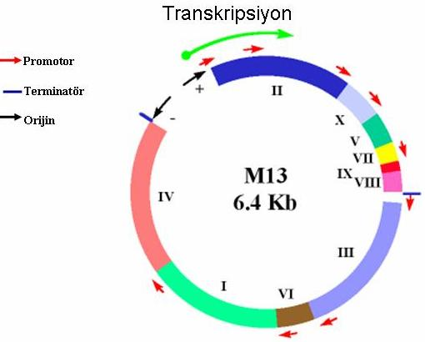

Şekil 2.1 M13 fajının genom yapısı (Sidhu 2001)

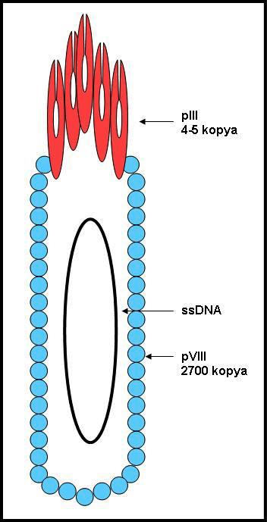

Şekil 2.2 Fajın yapısı (Sidhu 2001)

Filamentöz fajlar, E. coli bakteri konakçısında litik enfeksiyon oluşturmamasına rağmen enfekte olmuş bakteriler, faj partikülleri üretebilir ve onları sekrete edebilirler. Fajın E. coli’deki yaşam döngüsü, E. coli’nin f-pilisine fajın pIII proteinin bağlanmasıyla başlar. Bakteriye bağlanan faj partikülünden sadece faj DNA genomu bakteri içine girer. Bakteri içine giren fajın tek zincirli DNA genomu, çift zincirli DNA’ya dönüştürülür. Bu DNA, faj genlerinin ekspresyonu için kalıp görevi gören replikatif formu (RF) oluşturur. Yeni tek zincirli DNA faj genomu oluşturularak faj protein yapıları ile paketlenip bakteri dışına sekrete edilir. Böylece fajın yaşam döngüsü tamamlanmış olmaktadır (Şekil 2.3) (Azzazy 2002, Mullen 2006).
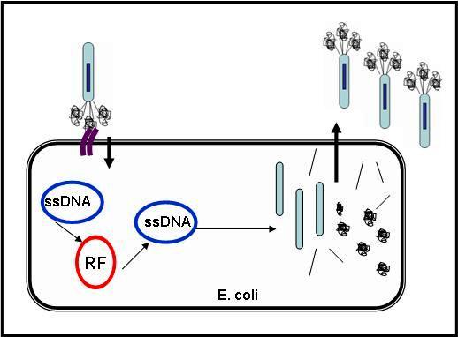

Şekil 2.3 Fajın yaşam döngüsü

2.2.2 Biyopaning İşlemi

Faj gösterim teknolojilerinde fajların sahip oldukları temel özellikler sayesinde hazırlanan peptid kütüphaneleri ile hedef moleküller arasında konformasyonel uyum temelinde molekülsel etkileşim kurabilen özgün yapılar elde edilebilmekte ve bu yapılar incelenebilmektedir. Fajların üzerinde çok sayıda ve çeşitlilikte gösterilen peptidler içerisinden, hedef yapılara özgün olarak bağlanan peptidin seçimi biopaning adı verilen seçim döngüleri ile gerçekleştirilir (Krumpe 2006). Molekülsel etkileşim temeline dayanan biyopaning işlemlerinde bağlanma, fizyolojik koşullarda sağlanırken, hedef molekül ile etkileşim kuran yapıları taşıyan fajların ayrılma işlemi ise ortamın ısı, pH, iyonik değişimleri ile sağlanabilmektedir.

Faj gösterim yöntemi, hedef molekül ile kütüphanenin karşılaştırılması, bağlanmayan fajların yıkama işlemi ile uzaklaştırılması, özgün bağlanmış fajların hedeften ayrılarak çoğaltılmaları ile bir sonraki bağlanma/amplifikasyon döngüsüne (3 veya daha fazla devir) alınmaları işlemlerini içermektedir (Şekil 2.4). Son devirden sonra seçilen faj klonlarının karakterizasyonları, Faj-ELISA, DNA dizi analizi, amino asit dizilerinin belirlenmesiyle yapılmaktadır (Koivunen 1999, Willats 2002).

Faj gösterim yönteminde hedefler hemoglobin gibi moleküller, karbon nanotüpler gibi yapılar olabileceği gibi, hücre membran yapıları da hedef olarak seçilebilmekte ve canlı sistemlerde de faj kütüphaneleri ile biyopaning işlemleri yapılabilmektedir.
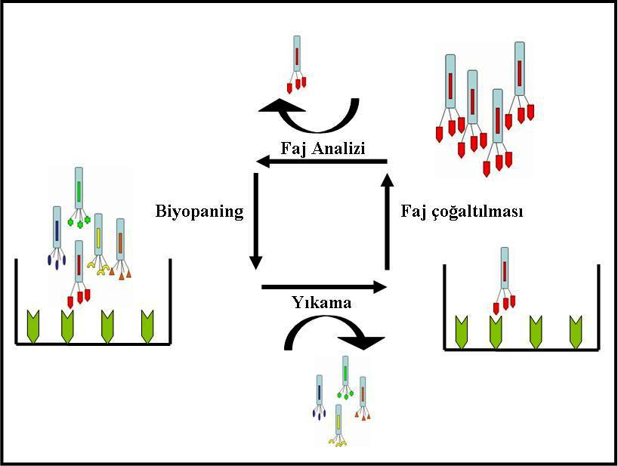

Şekil 2.4 Faj gösterim tekniğinin uygulama basamakları

2.2.3 Kullanım Alanları

Rekombinant DNA teknolojisi ve yöntemleri, özellikle molekülsel algılama ve molekülsel etkileşim yöntemlerinde önemli gelişmelere neden olmuştur. Gelişen gen mühendisliği ve biyoteknoloji alanlarında yapılan çalışmalar, hastalıkların tanı ve tedavisinde önemli katkılar sağlamaktadır. Bu doğrultuda geliştirilen yapay peptid kütüphaneleri ile özellikle hücre membranı üzerindeki farklı yapılara özgün bağlanabilen ve hücre işlevinde değişikliklere neden olabilen yapay peptidlerin geliştirilmesi çalışmaları hız kazanmıştır. Böylece kanser hücrelerinin hedeflenmesine yönelik çalışmalar ve yeni nesil moleküllerin geliştirilmesi, kanser tedavisinde önemli bir adımı oluşturmaktadır. Kanser tanı ve tedavisinde hücre hedefleme, bu hücreleri algılama, çoklu ilaç dirençliliğini tersine çevirebilme ve geliştirilen ilaç ya da hücre işlevini etkileyen molekülü, bu hücrelere doğru biçimde yönlendirebilme gibi konularda çalışmalar sürmektedir (Smith 1997, Paschke 2006).

Faj kütüphanelerinin en büyük avantajı, çok geniş sayıda farklı amino asit içeren peptid dizilerini taşıyan fajları aynı ortamda bulunma koşulunu mümkün kılmasıdır. Bu nedenle hedefe özgün olarak bağlanabilecek peptid yapılarını taşıyan fajları elde edebilmek ve bu yapılarla ileri araştırmalar yapabilmek oldukça kolaylaşmıştır (Falciani 2005). Hücre membran yapıları, hücre içi sinyal iletiminde görevli moleküller, reseptörler, ilaçlar, immünoglobulinler, DNA, virüsler, matriks bağlantılı moleküller, hormonlar, tümör ilişkili antijenler gibi moleküllerin hedef olarak kullanılıp seçilen hedefe özgün bağlanabilen fajları elde edilmesinde faj gösterim kütüphaneleri başarılı bir biçimde kullanılmaktadır. Protein yapıda olmayan moleküller de faj gösterim teknolojilerinde hedef molekül olarak kullanılabilmektedir (Popkov 1998, Azzazy 2002). Yapay peptid kütüphaneleri, antimikrobiyal peptidler, reseptör antagonistleri, hücre yüzey reseptörleri ligandları, protein kinaz inhibitörleri ve substratları, T hücre epitopları, MHC moleküllerine bağlanabilen peptidler ve reseptör bağlama bölgeleri, peptid mimotopları gibi biyoaktif peptidlerin işlevlerinin aydınlatılmasında başarıyla kullanılmaktadır. Bunun yanında canlı hücreler üzerinde, hayvan veya insan dokularında eksprese olan moleküllere karşı son yıllarda in vivo veya in vitro seçimler yapılabilmektedir (Arap 2005).

Faj gösterim teknolojisi, bağışıklık sistemi ve hematoloji alanlarında hücre antijenlerini tanıyabilen yapıların elde edilmesinde kullanılmaktadır. Örneğin kan gruplarını belirlemek amacıyla, faj gösterim teknolojilerinden elde edilen yapılar günümüzde tanı amaçlı kullanılmaktadır. Bunun yanında hematolojik hücrelerin (eritrosit, lökosit, trombosit vb) tanısında, immün sistemde hücre populasyonlarının belirlenmesi amacıyla in vivo görüntüleme tekniklerinde, hücre yüzey belirteçlerini (CD3, CD16, CD20, CD25, CD30, IL-5 vb) özgün olarak algılayan peptidler de faj gösterim yöntemleri ile geliştirilmiştir. Bu doğrultuda farklı alanlarda kullanımı son yıllarda hız kazanmıştır (Mullaney 2001).

İnsan monoklonal antikorların geliştirilmesinde, hibridoma teknolojisi, transgenik fare üretimi, ribozom gösterim tekniğinin yanında günümüzde en çok kullanılan faj gösterim teknolojisi ile otoimmün hastalıkların tedavisinde insanlaştırılmış antikorlar üretilerek, günümüzde yeni nesil ilaçlar olarak kullanılmaktadır. Örneğin TNF-α’ya karşı özgün peptidler elde edilerek, insanlaştırılmış antikor üretimi ile romatoid artrit, multiple skleroz gibi otoimmün hastalıkların tedavisinde teröpatik ajan olarak kullanılmaktadır. Faj gösterim teknolojileri ile geliştirilen bazı yeni nesil ajanlar ve klinik denemeleri Tablo 2.1’de özetlenmiştir (Osbourn 2003).

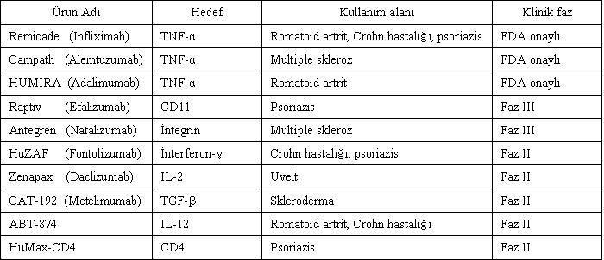 Tablo 2.1 Faj gösterim yöntemi ile geliştirilen bazı kemoterapi ajanları ve kullanım alanları

Faj gösterim yöntemleri, E. coli, Bacillus cereus, Salmonella sp. gibi bakteriler, herpes, kuduz, hepatit C virüsleri gibi insan için patojen olan canlıların yüzey moleküllerine özgün peptidlerin elde edilmesi, ayrıca enterotoksin, nörotoksin gibi biyolojik tehdit içeren toksinlere karşı peptidlerin geliştirilmesine yönelik çalışmalarda son yıllarda sıkça başvurulan bir yöntemdir (Ivnitski 1999, Benhar 2001, Petrenko 2003). Lipoproteinler, çeşitli polisakkaritler gibi lipid ve karbohidrat yapılara, karbon nanotüpler, nanopartiküller gibi farklı yapılardaki moleküllere özgün peptidlerin seçiminde, ayrıca bu peptidlerin biyosensör olarak yeni nesil tanı sistemlerinde kullanılabilmesine yönelik çalışmalar yürütülmektedir (Zhu 2003, Dickerson 2004, Sergeeva 2006, Su 2006, Köseler 2009).

Popkov tarafından insan meme kanser hücreleri ile yapılan çalışmada, doksorubisine özgün olarak bağlanan peptid ligandları tanımlanmıştır. Antijen bölgelerinin konformasyonel yapısı, antikor bağlanma kapasitesinin yeniden düzenlenmesiyle oluştuğu düşünülmekte ve bu çalışmanın, ilaç tasarlamada ve peptidler hakkındaki bilgilere katkıda bulunabileceği düşünülmektedir (Popkov 1998).

Canlı hücrelerde, antikor, TCR, MHC molekülleri gibi moleküllerin antijenle bağlanabilme özellikleri, yani epitop-paratop özelliklerinin araştırılmasında yapay peptid kütüphaneleri önemli bir olanak sağlamaktadır. Bu tür çalışmalar, aşı geliştirilmesi, hastalıkların tanı ve tedavisinde temel olabilecek araştırmalardır. Özellikle otoimmün hastalıklarda yer alan antikorların epitoplarının karakterizasyonu, bu hastalıkların gelişimindeki mekanizmaları hakkında değerli bilgiler verebileceği düşünülmektedir (Koivunen 1999, Li 2000, Shadidi 2003). Hedef moleküle karşı elde edilen peptidlerin, hücre içine girebilmesini sağlayacak peptid yapılarıyla bağlanarak hücre içine kolay taşınmaları konusunda taşıyıcı peptidlerin elde edilmesi amacıyla da faj gösterim yöntemleri sıklıkla kullanılmaktadır (Temsamani 2004, Falciani 2005, Mae 2006).

2.3 Hücre Hedefleme Yaklaşımı

Kanser tedavisinin temel amacı, normal hücrelere zarar vermeden kanserli hücreleri yok etmektir. Bu doğrultuda yapılan çalışmalar, faj gösterim teknolojisinin kullanımı ile hız kazanmıştır. Hücre yüzeyi üzerindeki membran moleküllerine karşı peptid kütüphaneleri ile seçim mümkün olmaktadır. Faj gösterim yöntemi, seçim koşullarının iyi planlanması ile birlikte, farklı karmaşık yapılı antijenler veya hücre yüzey moleküllerine özgün bağlanabilen faj seçimini mümkün kılmaktadırlar. Özellikle tümör hücrelerinde normalden fazla eksprese edilebilen hücre yüzey moleküllerine karşı peptidlerin seçimlerinde bu hücrelerin süspanse hücre kültürlerinde daha fazla bir verim alındığı ifade edilmektedir (Hoogenboom 1998, Azzazy 2002).

Son yıllarda, peptid kütüphaneleri, canlı hücreler, insan virüsleri, fare dokuları ve tümörler gibi oldukça karmaşık in vivo hedeflere karşı peptidlerin seçilmesinde yarar sağlamaktadır (Koivunen 1999, Nilsson 2000). Hedef reseptörlerin bilinmediği çalışmalarda, belirli hücrelerin yüzeyinde bulunan ve tanımlanmamış yapıların tanımlanabilmesinde kullanılabilir. Spesifik organlara ya da tümör dokularına özgün bağlanabilen peptidlerin elde edilmesi, bu dokuların normal dokulardan ayırımının yapılmasında ve tanımlanmasında önem kazanmaktadır (Watters 1997, Kolonin 2001, Krumpe 2006).

Çeşitli peptidler ile yapılan klinik öncesi çalışmalarda, peptidlerin hedefleme potansiyelleri ve ilaç geliştirmedeki rolleri gösterilmiştir (Benhar 2001, Bar 2008). Lo vd, hepatokarsinom hücreleri ile in vivo ve in vitro çalışmalarda, bu hücrelere özgün bağlanabilen peptidleri taşıyan fajları elde etmişlerdir. Bu çalışmada tüm hepatokarsinom hücre soylarının membranlarında daha önce tanımlanmamış bir molekülün varlığı faj gösterim tekniği ile gösterilmiştir (Lo 2008). Bir başka çalışmada, iki farklı hepatokarsinom hücresine (HepG2 ve BEL-7402) özgün bağlanan fakat diğer kanser hücrelerine ve karaciğer dokularına bağlanmayan bir peptid belirlenmiştir. İn vitro paningler sonucu elde edilen peptid, sentetik olarak hazırlanarak hem peptid hem de faj biçiminde, in vivo Balb-c farelerinde tümör doku hücre bağlanma affiniteleri ELISA yöntemi ile ölçülerek, immünfloresan mikroskopu ile takip edilmiştir. Bu peptidlerin, kanser tanısında ve ayrıca tedavide ilaçlar için taşıyıcı molekül olarak kullanılabileceği ileri sürülmektedir (Zhang 2007a).

Son birkaç yılda, yapay peptid kütüphaneleri ile kültürde intakt hücrelerle ve canlı hayvanlarda dokularda yapılan seçimler sonucu başarıyla izole edilebilen peptidlerin hücrelere ve dokulara özgünlükleri ispatlanmıştır. Zhang vd tarafından yapılan bir çalışmada, insan intestinal epitelyum hücreleri ve kolon karsinoma hücreleri arasında in vitro biyopaning ile hücreler arası ayırımı yapabilen peptidler seçilmiş, faj-ELISA ve immünsitokimya ile bu peptidlerin bağlanma özgünlükleri ölçülmüştür. Bu çalışmada, kolon kanser hücrelerini (SW480 ve HT29) hedefleyen peptidler izole edilerek, kolon kanserinin yeni tanı ve tedavisinde kullanılabileceği vurgulanmıştır. Tümörlerin küçük çaplı olmaları ve kapillerlerin peptide karşı bariyer oluşturması dezavantaj olarak görülmesi nedeniyle, in vivo çalışmalara oranla hücre tabanlı çalışmaların daha basit ve etkili olduğu araştırıcılar tarafından belirtilmektedir (Zhang 2007b).

Serbest peptidler ile bağlanan peptidlerin yarışmalı olarak verimliliklerinin belirlenmesi amacı ile Rasmussen vd yaptıkları çalışmada, insan kolorektal WiDr hücrelerine yüksek bağlanma ve seçicilik gösteren fajların seçimi için bir metot tanımlanmıştır. Ayrıca farklı metotlar ve hücreler karşılaştırılarak en iyi peptid adaylarının fizikokimyasal özellikleri incelenmiştir. HEW peptidi olarak isimlendirilen peptidin DNA dizisi belirlenerek, WiDr hücrelerine, negatif kontrol hücreleri ve diğer hücre gruplarına göre 1000 kat daha özgün olduğu, sentetik peptid veya faj ile yarışmalı olarak karşılaştırılarak, WiDr hücresi üzerinde bir reseptöre özgünlüğü ve faj kılıf proteini üzerinde gösteriminden bağımsız olduğu gösterilmiştir. İn vitro seçimlerle karmaşık kütüphanelerden özgün fajların seçimi yapılarak, malign glioma hücrelerine özgün bağlanan faj gösterim temelli peptidlerin seçimi için basit bir protokol uygulanmıştır. Bu protokol sonucunda elde edilen peptid dizilerinin hücre içine giriş yollarının da önemli olduğu vurgulanmıştır (Rasmussen 2002).

K562 ve dirençli K562 hücreleri, hücre hedefleme çalışmalarında hedef hücreler olarak kullanılmıştır. Bu çerçevede faj gösterim tekniği ile gerçekleştirilen çalışmalar, in vivo ve in vitro koşullarda özellikle lenfoma ve lösemi hücreleri, hedef hücre olarak seçilmişlerdir (Krumpe 2007). Böyle bir çalışma, Nishimura vd tarafından makropinositik yolların aydınlatılmasında faj peptid kütüphaneleri ile tarama yapılarak belirlenen peptidlerin K562 gibi lösemi hücrelerine bağlanabildiğini ve hücre membranını geçebildiği gösterilmiştir (Nishimura 2008).

2.4 Hücre Canlılığının Belirlenmesi

Hücre populasyonlarında, hücre canlılığı ve çoğalmalarını belirleyebilmek için pek çok yöntem geliştirilmiştir. Hücre grubunda ölü ve canlı hücrelerin sayılarını ve canlılık oranlarını hesaplamak amacı ile kullanılan boyalardan bir tanesi tripan mavisidir. Tripan mavisi sadece ölü hücreleri mavi renge boyar. Canlı hücrelerde ise hücre içine giren boya aktif transportla dışarı atıldığı için normal renklerde görülür. Hücre süspansiyonunda canlı hücreler küçük, yuvarlak ve sarı renkte görünürken, ölü hücreler büyük ve koyu mavi renkleri ile ayırt edilebilmektedir (Rabinowitz 1964, Hryniuk 1975, Jones 1985).

Canlı hücreleri belirlemek için diğer bir yöntem, bir tetrazolyum tuzu olan XTT [2,3-bis(2-methoxy-4-nitro-5-sulfophenyl)-5[(phenylamino)carbonly] -2H- tetrazolium hydroxide] boyasının indirgenme özelliğine bağımlıdır. Ölü hücrelerde boyayı indirgeme özelliğini yitirmesi prensibinden yararlanılmaktadır. Hücre canlılığı, aktivasyonu ve proliferasyonu için sitotoksisite oranı, MTT (3-[4,5-Dimethylthiazole-2-yl]-2,5-diphenyltetrazolium bromide; Thiazolyl blue), XTT ([2,3-bis(2-methoxy-4-nitro-5-sulfophenyl)-5[(phenylamino)carbonly] -2H- tetrazolium hydroxide]) gibi kolorimetrik substratlar kullanılarak kolorimetrik ölçümler ile belirlenir. Bu metabolitlerin kültür ortamında mitokondriyal aktivite ile renkli formazanlarına indirgenmesinden dolayı sadece canlı hücrelerin aktiviteleri belirlenebilmektedir (Scudiero 1988, Pieters 1990). Bu yöntem, farklı tümör hücreleri kültürlerinde hücre çoğalması ve ilaç dirençliliği gibi konularda hücresel aktivitelerinin ve hücre sağ kalımının takip edilmesi amacıyla sıklıkla başvurulan yöntemler içerisinde yer almaktadır (Pieters 1990).

Bu tez çalışmamızda, tripan mavisi boyası ile canlı hücrelerin hücre sayımı işlemleri gerçekleştirilmiştir. Buna karşın, XTT’ye dayalı sağ kalım analizlerinin canlı hücre aktivitesinin belirlenmesi konusundaki hassasiyeti nedeniyle sağ kalım yöntemi çalışmamızda kullanılmış olup, bu yöntemde kullanılan XTT’nin indirgenme reaksiyonu Şekil 2.5’de gösterilmektedir.

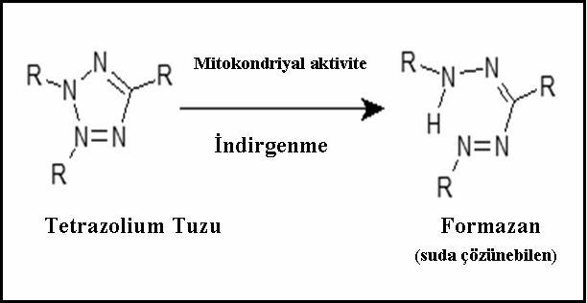

Şekil 2.5 XTT indirgenme reaksiyonu

3. GEREÇ VE YÖNTEMLER

Tez çalışmamızda, K562 hücreleri (insan eritrolösemi hücreleri) ile K562-dox hücreleri (doksorubisine dirençli K562 hücreleri), Dr. Hakan Akça’dan (PAÜ Tıp Fakültesi Tıbbi Biyoloji Anabilim Dalı) izin alınarak kullanılmıştır. Bu hücreler uygun kültür koşullarında çoğaltılarak peptid kütüphanesi ile (Ph.D.-12TM Phage Display Peptide Kit, New England Biolabs, E8110) biyopaning işlemleri için hazırlanmıştır. K562-dox hücreleri, K562 hücreleri ile karşılaştırıldığında hücreler arasındaki fark, antrasiklin grubundan doksorubisine dirençlilik geliştiren hücreler olmalarıdır. Bu farklılık nedeniyle K562-dox hücreleri çalışmamızda hedef hücre olarak kullanılmıştır. Hedef hücrelerimize bağlanan fajlar, E. coli’ye enfekte edilerek çoğaltılmış ve DNA dizi analizi yöntemi ile hücreye bağlanan peptidler kimliklendirilmiştir. Son basamakta, kimliklendirilen fajların hücre yaşamı üzerindeki etkileri, XTT sağ kalım analizi ile incelenerek sonuçlar değerlendirilmiştir.

3.1 HÜCRE KÜLTÜRÜ

K562 ve K562-dox hücreleri, 37°C’ de, %5 CO₂ ortamda inkübe edilerek yapay peptid kütüphanesi ile biyopaning yapmak üzere hazırlandı.

3.1.1 Kullanılan Çözeltiler:

- RPMI 1640 Hücre Besi yeri:
500 ml RPMI 1640 (Sigma R8758)
% 0,5 Streptomisin/ penisilin (Sigma, P0781)
% 10 Fetal Bovin Serum (Sigma F7524)

- Doksorubisin (Sigma, D1515)
1,7 mM stok solüsyon

- Dondurma Solüsyonu:
% 10 DMSO, besiyeri içinde hazırlandı.

3.1.2 Hücre Çözme İşlemi

- -80ºC’de donmuş halde bulunan K562 ve K562-dox hücrelerini içeren tüplerin sıcaklığının kademeli olarak oda sıcaklığına gelmesi sağlandı.
- Çözülen hücreler, 10 ml RPMI 1640 besi yeri içeren temiz bir tüpe aktarıldı. İki dakika 1500 rpm’de santrifüj edildi ve üst sıvı atıldı.
- Hücreler üzerine, 10 ml taze medium eklenerek tamamı ventilasyon kapaklı hücre kültür şişelerine alındı.
- K562 hücreleri sadece besiyerinde çoğaltılırken, K562-dox hücrelerinin besiyerine 1mM doksorubisin eklendi.
- Hücre kültürü şişeleri, 37ºC’de, %5CO₂ inkübatöründe inkübe edildi. Hücre çoğalması mikroskop ile takip edildi.
- Aşırı çoğalan hücreler pasaj yapılarak seyreltildi.

3.1.3 Hücre Dondurma İşlemi

- Kültür şişelerindeki hücrelerin sayımı yapıldı. Her tüp için yaklaşık 1-2x10⁷ hücre temiz tüpe aktarılarak beş dakika 1500 rpm’de santrifüj edildi ve üst sıvı atıldı.
- Hücreler üzerine 1 ml hücre dondurma solüsyonu eklenerek tüpler -80ºC’de saklandı.

3.2 FAJ GÖSTERİM YÖNTEMİ

Bu tez çalışmasında kullanılan yapay peptid kütüphanesi (Ph.D.-12TM Phage Display Peptide Kit, New England Biolabs, E8110), fajın pIII proteinine bağlı ve amino asit dizisi değişkenlik gösteren 12-mer’lik peptid dizilerine sahip M13 faj kütüphanesinden oluşmaktadır. Kütüphane, 2,7 x 10⁹ çeşitlilikte farklı peptid dizisine sahip fajları içermektedir. K562 ve K562-dox hücreleri ile 12-mer yapay peptid kütüphanesi karşılaştırılarak biyopaning işlemleri gerçekleştirildi. Elde edilen fajların çoğaltımı E. coli (ER2738)’e enfekte edilerek IPTG (Isopropyl β-D-thioopyranoside-dioxane free) ve Xgal (5-Bromo-4-chloro-3-indoly-β-D-galactopyraide) içeren agarlı petrilere ekim yapıldı. Fajla enfekte olan E.coli, lacZα geni taşıdığı için, IPTG/Xgal içeren agar ortamında mavi renkli plaklar oluştururlar. Beyaz renkli plaklar ise bu geni çalışmayan E. coli grupları olduğunu işaret eder. Bu nedenle faj titrasyonunda mavi plaklar sayıldı ve faj plak çoğaltımı için bu plaklar toplandı. Bu yöntem, Ph.D.-12TM Phage Display Peptide kitinde önerilen işlemler doğrultusunda gerçekleştirildi.

3.2.1 Kullanılan Çözeltiler:

- LB Medium (pH:7,4):
10 gr Bacto-Tryptone (Amresco, J859)
5 gr Yeast extract (Merck, 1.03753)
5 gr NaCl
100 μl 10 N NaOH
1 lt, otoklavlanarak steril edildi.

- LB Agar:
15 gr Agar (Merck, 1.01613)
1 lt LB medium ile hazırlandı ve otoklavlanarak steril edildi.

- IPTG / Xgal çözeltisi:
1,25 gr IPTG (Fermentas, R0392)
1 gr Xgal (Fermentas, R0402)
25 ml Dimetil formamid (DMF) ile hazırlandı.

- IPTG / Xgal –LB Agar Petri:

Yaklaşık 60ºC’deki otoklavlanmış 1 lt LB- agar üzerine, 1 ml IPTG / Xgal çözeltisi ilave edilip steril petri kaplarına paylaştırılarak, agarın oda sıcaklığına gelmesi beklendi. Kullanılıncaya kadar +4 °C’de saklandı.

- Üst Agaroz:
10 gr Bacto-Tryptone (Amresco, J859)
5 gr Yeast extract (Merck, 1.03753)
5 gr NaCl
1 gr MgCl₂
7 gr Agaroz (Merck, 1.16801)
1 lt, otoklavlanarak steril edildi.

- TBS (pH:7,5):
50 mM Tris-HCl,
150 mM NaCl
1 lt, otoklavlanarak steril edildi.

- TBS / Tween–20:
%0,1 (v/v) Tween–20, TBS ile hazırlandı.

- Polyethylene glycol–8000 (PEG) / NaCl:
%20 (w/v) PEG
2,5 mM NaCl
Otoklavlanarak steril edildi.

- Sodyum iyodür tamponu (pH: 8):
10 mM Tris-HCl
1 mM EDTA
4 M NaI

- Glisin-HCl (pH: 2,2):
0,2 M Glisin

- TBS-NaN₃:
% 0,02 NaN₃, TBS ile hazırlandı.

3.2.2 Biyopaning İşlemi

Hücreler ile faj kütüphanesi, Tablo 3.1’de belirtildiği gibi toplam beş döngü olacak şekilde biyopaning işlemleri gerçekleştirildi. Her biyopaning işleminden sonra elde edilen fajlar çoğaltılarak bir sonraki biyopaning işlemine hazırlandı. Birinci biyopaning K562-dox hücrelerine bağlanan fajları seçebilmek için, ikinci ve üçüncü biyopaning, K562 hücrelerine bağlanan fajları uzaklaştırmak için, dördüncü ve beşinci biyopaning K562-dox hücrelerine özgün bağlanan fajları elde etmek amacıyla yapıldı. K562-dox hücreleri ile yapılan biyopaningler sonrasında fajları elde etmek için iki farklı işlem uygulandı. İlk basamakta glisin amino asitinin düşük pH değeri ve proteinlere yarışmalı bağlanması temelinde K562-dox hücre membranına bağlanabilen fajlar elde edildi. İkinci aşamada, kimyasal ve fiziksel vibrasyon etkileri ile hücreler parçalanarak membrana daha yüksek affinite ile bağlanabilen ve glisin etkisi ile ayrılamayan fajlar toplandı. İkinci biyopaning ve beşinci biyopaningte kullanılan fajlar bu yöntemle elde edilen faj klonlarıdır. Beşinci biyopaning sonrasında da aynı yöntemle fajlar toplandı.

Tablo 3.1 Biyopaninglerde kullanılan hücreler ve faj kaynakları
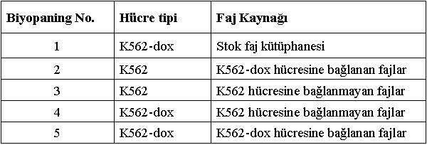

- Hücre sayımı yapılarak yaklaşık 10⁷ hücre eppendorf tüpe alındı.
- Hücreler, 1500 rpm’de beş dakika santrifüj edilerek, üst sıvı uzaklaştırıldı.
- Hücreler, 1 ml TBS ile üç defa yıkandı.
- İlk biyopaning için yıkanan hücreler üzerine 990 μl TBS ve 10 μl stok faj kütüphanesi (1,5x10¹³ pfu/ml) karışımı ilave edildi. Ardışık yapılan biyopaning işlemlerinde, Tablo 3.1’de belirtildiği şekilde elde edilen ve çoğaltılan fajlar kullanıldı.
- 37 ºC ve %5 CO₂ inkübatöründe bir saat inkübe edildi. İnkübasyon sırasında her 10 dakikada bir hafifçe karıştırıldı.
- Hedef hücre-faj inkübasyonundan sonra inkübasyon tüpü 1500 rpm’de beş dakika santrifüj edildi.
- Süpernatant temiz tüpe aktarıldı. K562 hücreleri ile yapılan biyopaninglerde
hücrelere bağlanmayan fajlar bir sonraki biyopaningde kullanıldı.
- Hücreye bağlanmayan fajların uzaklaştırılması için faj bağlı hücreler, 1 ml TBS-T ile üç defa yıkandı.
- Hücreye bağlanan fajları elde etmek için yıkanan hücreler üzerine 1 ml 0,2 M glisin-HCl eklenerek karıştırıldı.
- Fajların hücreden ayrılması için karışım, oda sıcaklığında 10 dakikadan daha az olacak şekilde inkübe edildi.
- Fajları hücrelerden uzaklaştırmak için 2000 g’de iki dakika santrifüj edildi.
- Faj içeren süpernatant temiz tüpe alınıp, 150 μl 1 M Tris-HCl (pH:9,1) eklendi.
- Hücreye giriş yapan fajları elde etmek için hücreler, 1 ml TBS-T ile üç defa
yıkandı.
- Hücrelerin parçalanmaları için hücreler üzerine, 200 μl TBS eklenerek, oda sıcaklığında 20 dakika bekletildi. Hücreden kurtulan fajlar çoğaltılmak üzere hazırlandı.
- 12. ve 14. basamaklarda toplanan fajların 10 μl’si faj titrasyonunda, geri kalan bölümü ise faj amplifikasyonunda kullanıldı.

3.2.3 Faj Titrasyonu

Her bir biyopaningde elde edilen fajların miktarını belirlemek için LB medium ile faj seri dilüsyon seti Şekil 3.1’de gösterildiği şekilde hazırlandı. Her seri dilüsyon tüpünde bulunan fajlar ile ayrı ayrı E. coli enfeksiyonu sağlanarak IPTG/Xgal içeren petrilere ekim yapıldı. İnkübasyon sonrası petriler değerlendirilerek biyopaningler sonunda elde edilen fajların sayısı hesaplandı.
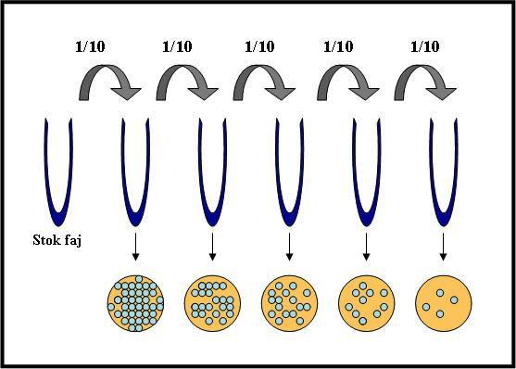

Şekil 3.1 Faj seri dilüsyon seti

- Fajların tamamı (10 μl) ile LB medium içinde 1’e 10 oranında sulandırma yapılarak seri dilüsyon seti Şekil 3.1’de gösterildiği gibi (en az altı tüp) hazırlandı.
- Her bir faj tüpünden 10 μl alınarak 200 μl E. coli (OD₆₀₀: 0,5) ile karıştırıldı ve oda sıcaklığında 15 dakika inkübe edildi.
- Bakteri/faj karışımı, yaklaşık 45°C sıcaklıktaki beş ml üst agaroz ile karıştırılarak IPTG/Xgal içeren petrilere yayma yapıldı. Petrilerin oda sıcaklığına gelmeleri beklendi.
- Bakteri-faj ekimi yapılan petriler, 37 ºC’de gece boyu inkübe edildi.
- Agaroz üzerinde gelişen mavi plaklar sayılarak biyopaning sonrası elde edilen faj sayısı hesaplandı.

3.2.4 Faj Çoğaltımı

Faj titrasyon yöntemi ile titrasyonu hesaplanan fajlar, miktarı 10¹³ pfu/ml olacak şekilde, E. coli’ye enfekte edilerek çoğaltıldı. Bu işlem tüm biyopaninglerden sonra tekrarlandı.

- 20 ml sıvı LB’ye ekilen E. coli, 37 ºC’deki çalkalamalı etüvde OD₆₀₀: 0,2 oluncaya kadar inkübe edildi.
- Her biyopaning sonrasında elde edilen fajlar, çoğaltılan bakteri kabına ilave edildi.
- Bakteri ve fajlar, 37 ºC’deki çalkalamalı etüvde 4,5-5 saat inkübe edildi.
- Bakteri ve faj karışımının tamamı santrifüj tüpüne alınarak 6000 g’de 10 dakika santrifüj edildi.
- Santrifüj tüpündeki üst sıvının %80’i temiz bir tüpe aktarılarak 1/6 oranında PEG/ NaCl çözeltisi eklendi ve gece boyu +4 ºC’de bekletildi.
- Gece boyu bekletilen tüpler, 9000 g’de 10 dakika santrifüj edildi.
- Santrifüj tüpündeki üst sıvı uzaklaştırıldı ve 1 ml TBS ile fajlar çözülerek eppendorf tüpüne alındı.
- Faj süspansiyonu hacminin 1/6’sı oranında PEG/NaCl çözeltisi eklenerek karıştırıldı.
- Faj karışımı bir saat buz içerisinde inkübe edildikten sonra 10.000 g’de 10 dakika santrifüj edildi.
- Tüpteki üst sıvı atılarak faj çökeltisi 200 μl TBS-NaN₃ ile çözüldü.
- Hazırlanan faj süspansiyonu ile %50 gliserol içeren faj stokları hazırlandı ve kullanılıncaya kadar -20 ºC’de saklandı.

3.2.5 Faj Plak Çoğaltımı

Beşinci biyopaningden sonra hücrelere özgün olarak bağlanan fajları kimliklendirmek için, faj plak çoğaltımı yapıldı. Faj titrasyonu sonunda petrilerden klonlar tek tek toplanarak çoğaltımları yapıldı. Bu yöntemle hücreye bağlanan 25 farklı faj klonu ve hücre membranına girdiği düşünülen ve hücreler patlatılarak elde edilen 25 farklı faj klonu seçilerek toplam 50 faj klonu elde edildi.

- 1 ml E. coli (OD₆₀₀: 0.2) üzerine titrasyon sonucu toplanan tek bir faj plağı eklenerek 37 ºC’de 4-5 saat inkübe edildi.
- Bakteri-faj süspansiyonunun tamamı eppendorf tüpüne alınarak 30 saniye hızlı santrifüj edildi.
- Faj içeren üst sıvı (yaklaşık %80) temiz tüpe alındı ve kullanılıncaya kadar +4 °C’de saklandı.

3.2.6 Faj DNA’sının Saflaştırılması

Hedef hücreye bağlanan faj klonu yüzeyindeki 12-mer peptid dizilerini kimliklendirmek amacı ile DNA dizi analizinden önce toplam 50 faj plağının DNA izolasyonları yapıldı.

- Faj plak çoğaltımı ile elde edilen stok faj tüpünden 500 μl temiz tüpe aktarıldı ve 200 μl PEG/NaCl çözeltisi eklenerek 10 dak oda sıcaklığında inkübe edildi.
- Faj-PEG/NaCl karışımı 10.000 rpm’de 10 dak santrifüj yapıldı ve üst sıvı atıldı.
- Faj çökeltisi üzerine, 100 μl sodyum-iyodür tamponu ve 250 μl saf etanol eklenerek oda sıcaklığında 10 dak bekletildi.
- Faj süspansiyonu 10.000 rpm’de 10 dak santrifüj yapıldı ve üst sıvı atıldı.
- Faj DNA’sı üzerine, 200 μl %70 etanol eklenerek yıkandı.
- Faj DNA’sı vakumlu santrifüjde kurutuldu.
- DNA çökeltisi, 30 μl distile su ile çözülerek kullanılıncaya kadar +4 ºC’de saklandı.
3.3 DNA DİZİ ANALİZİ

K562-dox hücrelerini hedeflemede kullanılan kütüphanede bulunan fajların genel baz dizisi ve bu dizilere karşılık gelen amino asit dizileri Şekil 3.2’de gösterilmiştir. Hedef hücreye bağlanan toplam 50 fajda bulunan yapay peptidlerin kimliklendirilmesi amacı ile saflaştırılan 50 faj DNA örneğinin, DNA dizi analizi yöntemi ile baz dizileri saptandı. DNA dizi analizleri için, Beckman Coulter Genome LabTM Methods Development Kit Dye Terminator Cycle Sequencing Kiti’nde önerilen yöntem uygulandı. Bu yöntemde, faj DNA’larının çoğaltımında, yapay peptid kütüphanesi kitinde önerilen ve nükleotit dizisi Tablo 3.2’de gösterilen 5’ geri primeri kullanıldı. Toplam 50 faja ait DNA dizileri belirlendikten sonra DNA dizileri aynı olan fajlar aynı grupta değerlendirildi.

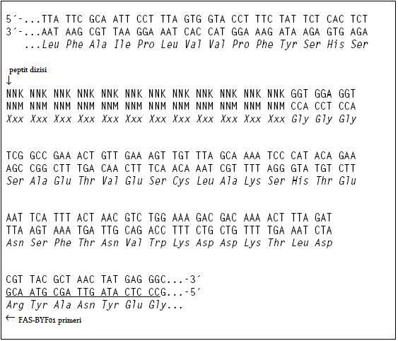

Şekil 3.2 Fajın DNA baz dizisi ve buna karşılık gelen amino asit dizisi

Tablo 3.2 DNA dizi analizi reaksiyonu için kullanılan primer
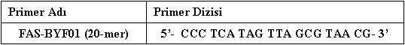

- 12-mer uzunlukta peptide karşılık gelen DNA bölgesinin çoğaltımı, PCR reaksiyonu hazırlanarak ısı döngü aletinde (Techgene, Techne) yapıldı. Reaksiyon karışımı ve ısı döngü programı aşağıda verildiği şekilde uygulandı.

PCR Reaksiyonu: PCR Programı:
10 μl DTCS mix 95°C 5 dak denatürasyon
5 μl faj DNA 94°C 30 sn
2 μl 1,6 pmol primer 65°C 25 sn
3 μl dH₂O 72°C 30 sn
20 μl Toplam Hacim Toplam 25 döngü,
72°C 5 dak

- BECKMAN CEQTM8000 cihazı ile elde edilen PCR ürünü kullanılarak 12-mer’lik peptidi kodlayan bölgenin nükleotit dizileri belirlendi. Şekil 3.3’de bir faj klonu için elde edilen DNA dizi analizi örneği gösterilmiştir.
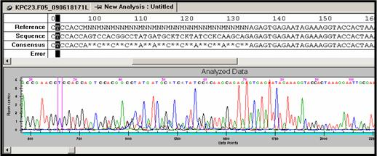
Şekil 3.3 Bir faj klonu için yapılan nükleotit dizi analizi örneği

- Faj klonlarının DNA dizileri saptandıktan sonra elde edilen farklı klonların DNA dizileri karşılaştırılarak aynı nükleotit dizisi içeren faj klonları gruplandırıldı.
- DNA dizi analizi ile saptanan baz dizileri, Şekil 3.2’deki nükleotit dizileri ve amino asit dizileri temel alınarak her faj klonuna ait 12-mer’lik lineer peptid dizileri belirlendi.

3.4 PEPTİD DİZİLERİNDEKİ AMİNO ASİTLERİN ÖZELLİKLERİ

Tablo 3.3’de amino asit kısaltmaları verildi. Faj klonlarının sahip olduğu amino asitlerin R gruplarının özellikleri ise Tablo 3.4 temel alınarak her faj klonunun içerdiği peptidler için ayrı ayrı değerlendirildi.

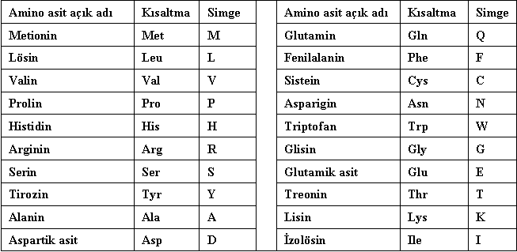 Tablo 3.3 Amino asit isimleri ve kısaltmaları (Lehninger 1977)

Tablo 3.4 Amino asitlerin R grupları fizikokimyasal özellikleri (Lehninger 1977)
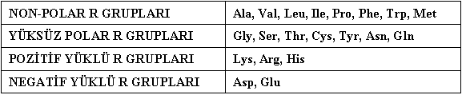
Hücre hedeflenerek elde edilen 12-mer’lik yapay peptid klonlarındaki amino asitlerin Tablo 3.5’te belirtilen hidrofobisite değerleri temel alınarak faj klonlarındaki peptidlerin hidrofobisite özellikleri değerlendirildi.

Tablo 3.5 Aminoasitlerin hidrofobisite değerleri (Engelman 1986)
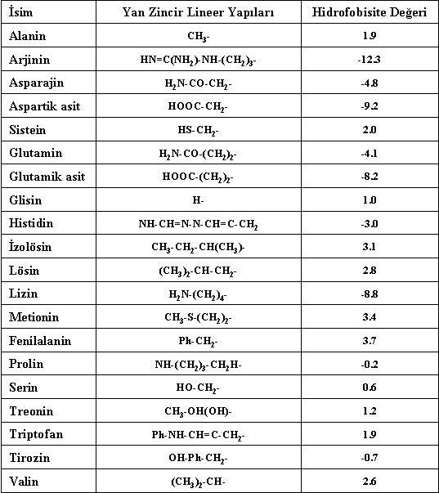

3.5 HÜCRE SAĞ KALIM ANALİZİ

Hücre hedefleme ile elde edilen fajların K562-dox hücrelerine olan etkileri, XTT (2,3-bis(2-methoxy-4-nitro-5-sulfophenyl)-5-[(phenylamino)carbonyl]- 2H- tetrazolium hydroxide) tabanlı sağ kalım analizleri ile incelendi. Sağ kalım yöntemi, XTT analiz kitinde (Biological Industries Israel Beit Haemek Ltd. Cat. No.: 20-300-1000) önerildiği şekilde gerçekleştirildi. Sağ kalım analizlerinde çalışılan gruplar; faj veya doksorubisin içermeyen hücre kontrol grubu, faj ve hücre içeren grup, doksorubisin, faj ve hücre içeren grup olarak hazırlandı. Bu gruplardaki hücreler K562-dox hücreleridir. K562-dox hücreleri ile tek faj klonu ikinci grup ve K562-dox hücreleri, tek faj klonu ve doksorubisin içeren kültür ortamı ise üçüncü grup olarak oluşturuldu. Her faj klonu için K562-dox hücrelerinin sağ kalım analizleri dört kez tekrarlandı. ELISA okuyucuda, 630 nm referansta 450 nm dalga boyunda ölçümler yapıldı. 630 nm dalga boyu, reaksiyona girmeyen XTT tetrazolium bileşiklerini tespit etmek amacıyla kullanıldı. Sonuç absorbans değerleri (OD), 450 nm absorbanstan 630 nm absorbans değerleri çıkarılarak okundu. Tespit edilen OD değerleri ile kitte önerilen ve aşağıda verilen denklem kullanılarak % sağ kalım değerleri hesaplandı. XTT sağ kalım çalışması boyunca fajların canlılıklarını kontrol etmek için belirli aralıklarla, hazırlanan hücre-faj gruplarından örnekler alınarak faj titrasyon yöntemi ile fajlar çoğaltıldı.

Hücre sağ kalımı (%) =100 x (OD _{örnek} / OD _{kontrol} )

Kontrol grubu değerleri %100 olarak alınarak diğer iki gruptan elde edilen veriler ile hücrelerin canlılık oranları hesaplandı. Sağ kalım analizlerinde zamana bağlı olarak (0. saat, 24. saat, 48. saat ve 72. saat) elde edilen % sağ kalım değerleri ile her faj klonu için grafiksel değerlendirme yapıldı.

3.5.1 Kullanılan Çözeltiler

- %10 Tripan blue çözeltisi
- XTT çözeltisi
- Aktivasyon çözeltisi

3.5.2 XTT Sağ kalım Yöntemi

- Kültürdeki K562-dox hücrelerinin canlılığı, tripan blue kullanılarak saptandı. Her kültür kabında 1 ml besiyeri içinde 50.000 canlı hücre olacak şekilde hücreler hazırlandı.
- Her faj klonu, 1x10¹¹ pfu/10μl miktarda, hücrelerin bulunduğu kültür şişesine eklendi. Kontrol olarak kullanılan hücreler üzerine doksorubisin ve herhangi bir faj eklenmedi.
- Kontrol hücreleri ile hücre-faj grupları, 37ºC’de, %5 CO₂ inkübatöründe inkübe edildi.
- Hücrelerin sağ kalım ölçümleri için, 0., 24., 48. ve 72. saatlerde kültür şişelerinden 100 µl hücre-faj karışımı, ELISA plate kuyularına aktarıldı.
- 5 ml XTT çözelitisi ile 0,1 ml aktivasyon çözeltisi taze olarak hazırlandı.
- Her kuyuya XTT karışımından 50 μl eklenerek 24 saat 37 ºC’de, %5 CO₂ inkübatöründe inkübe edildi.
- İnkübasyon sonrasında ELISA okuyucuda, 450 nm/650 nm dalga boyunda okuma yapıldı.

4. BULGULAR

Tez çalışmamızda, 12-mer yapay peptid kütüphaneleri ile hücre hedefleme yaklaşımı temelinde, K562-dox hücrelerine bağlanan peptidleri elde etmek için biyopaning işlemleri gerçekleştirildi. K562-dox hücrelerine özgün olarak bağlanan toplam 50 faj klonunun DNA dizi analizleri yapılarak 12-mer’lik yapay peptidlerin amino asit dizileri saptandı. Aynı amino asit dizisini içeren faj klonları gruplandırıldığında toplam 29 farklı klon olduğu tespit edildi. Bu peptid dizilerindeki amino asitler fizikokimyasal özelliklerine göre incelendi ve sağ kalım sonuçlarına göre değerlendirildi. Son aşamada 29 faj klonundaki peptidlerin K562-dox hücreleri üzerindeki etkileri, XTT sağ kalım yöntemi ile incelenerek elde edilen veriler grafiklerle gösterildi.

4.1 Hücre Kültürü

Faj gösterim yöntemi ile hücre hedefleme yaklaşımında kullanılan K562 ile K562-dox hücreleri hücre kültür yöntemleriyle çoğaltıldı. K562-dox hücre kültür ortamına doksorubisin ilave edilirken, K562 hücreleri sadece kültür ortamında kültüre edildi. Bu hücrelerin mikroskop görüntüleri Şekil 4.1’de verilmiştir.
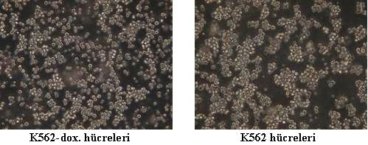

Şekil 4.1 Hücre kültürleri

4.2 Faj Gösterim Yöntemi ile Hücre Hedefleme Yaklaşımı

Biopaning işlemlerinde özellikle K562-dox hücrelerinin işlevlerini etkileyebilecek özgün peptid dizilerini elde etmek amacı ile Tablo 4.1’de gösterildiği gibi ardışık olarak beş biyopaning işlemi gerçekleştirildi. İlk biyopaning işleminde hedef hücre olarak seçilen K562-dox hücreleri ile 12-mer lineer peptid içeren fajlar karşılaştırıldı ve hücrelere bağlanmayan fajlar uzaklaştırıldı. Hücrelere bağlanan fajlar ikinci biyopaningde kullanıldı. Sadece K562-dox hücrelerinin yüzeyinde bulunan yapılara bağlanan fajları elde etmek için, ikinci biyopaningde K652 hücreleri ile birinci biyopaningde hücrelere bağlanan fajlar karşılaştırıldı. Üçüncü biyopaning, K562 hücreleri ile ikinci biyopaningde hücrelere bağlanmayan fajlar ile yapılarak K562 hücre yüzeyine bağlanabilen fajlar ortamdan uzaklaştırıldı. Dördüncü biyopaningde, üçüncü biyopaningde K562 hücrelerine bağlanmayan fajlar tekrar K562-dox hücreleri ile karşılaştırıldı. K562-dox hücre yüzeyindeki yapılara bağlanan peptidleri içeren fajların seçimi için beşinci biyopaningde, K562-dox hücreleri ile dördüncü biyopaningde hücrelere bağlanan fajlar karşılaştırıldı. Beşinci biyopaning sonrasında K562-dox hücrelerine özgün olarak bağlandığı düşünülen fajlar kimliklendirme ve hücre sağ kalım analizleri yöntemlerinde kullanıldı.

Tablo 4.1 Biopaninglerde kullanılan hücreler ve her biyopaning sonucu elde edilen fajların miktarları
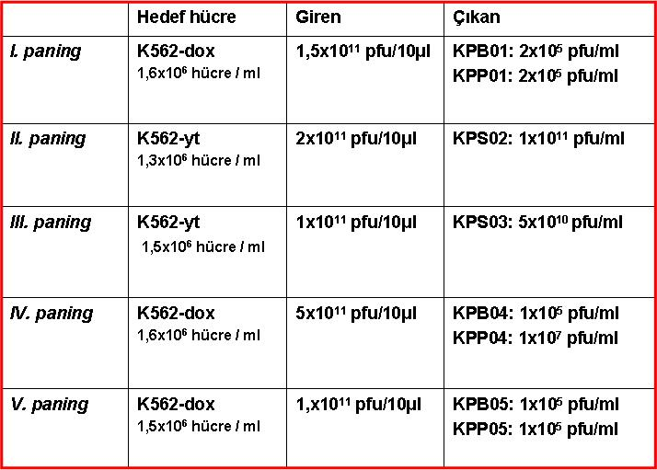

12-mer’lik yapay peptid kütüphanesi ile yapılan biyopaningler sonucunda, K562-dox hücrelerine bağlanan ve hücreler patlatıldıktan sonra elde edilen fajlar toplanarak çoğaltıldı. Bu çoğaltımı takiben seri dilüsyon uygulamaları ile hücrelere bağlanan ve hücreler patlatılarak elde edilen faj gruplarının her birinden 25 faj plağı seçildi. Toplam 50 faj klonunun çoğaltımı gerçekleştirilerek DNA saflaştırma ve 12-mer’lik peptide karşılık gelen bölgelerin DNA dizi analizleri yapıldı. Toplam 50 faj klonunu tanımlamak amacı ile hücrelere bağlanan faj klonu grubuna KPB (K562-Paning-Bağlanan), hücreler patlatılarak elde edilen faj klonu grubuna KPP (K562-Paning-Patlatma) kısaltmaları ve KPB1-KPB25 ve KPP1-KPP25 şeklinde seri numaraları verilerek isimlendirildi.

Toplam 50 fajın DNA dizi analizleri sonucunda aynı gen dizisine sahip olduğu tespit edilen fajlar gruplandırıldı (Tablo 4.2). Bu gruplandırma sonucunda hücreye bağlanan 12 faj klonu ile hücreler patlatıldıktan sonra elde edilen 17 faj klonundaki 12-mer’lik lineer peptidin farklı amino asitlere sahip olduğu belirlendi.

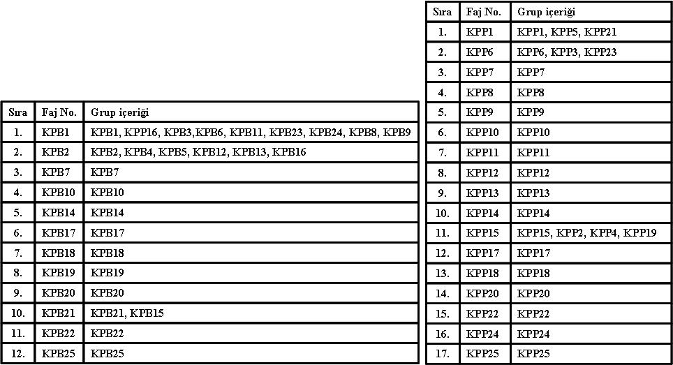 Tablo 4.2 Faj klonları grupları

4.3 K562-dox Hücreleri ile Faj Etkileşimleri

K562-dox hücrelerinin yaşamına fajların ve doksorubisinin etkisini incelediğimiz deney koşullarında, gruptan belirli aralıklar ile alınan örnekler ile faj titrasyonu yapılarak faj aktiviteleri kontrol edildi. Sonuç olarak, deney koşullarında kullanılan fajların deney sonuna kadar (72 saat) canlılıklarını korudukları belirlendi.

Biyopaningler sonunda K562-dox hücrelerine bağlanan ve DNA dizi analizleriyle kimliklendirilen 12-mer peptid içeren faj klonlarının, bu hücrelerdeki etkileri XTT sağ kalım analizleriyle incelendi. Kullandığımız sağ kalım yöntemi, deney koşullarında yaşayan hücre miktarı ve zamana bağlı hücre çoğalması ile ilgili bilgiler sağlamaktadır. Bu nedenle deney koşulları hazırlandıktan sonra, 0, 24, 48 ve 72. saatlerde, XTT sağ kalım analizleri ile yaşayan hücre miktarı ve hücre çoğalması hakkında elde edilen bilgiler değerlendirildi. Elde edilen 29 faj klonunun, hücre yaşamı ve çoğalmasına etkilerini gözlemek için kontrol grubu olarak besiyeri içeren ortamda, K562-dox hücre kültürleri yanında iki farklı kültür ortamı hazırlandı. Fajın tek başına hücre üzerindeki etkisini tespit etmek amacıyla birinci ortamda, doksorubisin eklemeden K562-dox hücrelerinin sadece bir faj klonu ile birlikte kültürü yapıldı. Fajın doksorubisinle birlikte K562-dox hücreleri üzerindeki etkilerini incelemek için ikinci ortamda, doksorubisin ve faj ile birlikte bu hücrelerin kültürü yapıldı. Kimliklendirilen 29 faj klonunun, hücre yaşamına etkilerini değerlendirmek üzere bu deney koşulları, her bir faj klonu için dört kez tekrarlandı. Son değerlendirme aşamasında, kontrol grubunun sonuçları ile K562-dox/faj grubunun ve K562-dox/faj/doksorubisin grubunun sonuçları (Tablo 4.3) ayrı ayrı karşılaştırılarak istatistiksel olarak değerlendirildi. İstatistiksel değerlendirmeler ki-kare (χ²) analizleri ile gerçekleştirildi.

Her bir faj-hücre etkileşimi sonucunda elde edilen bulgular, şekillerde özetlenmiştir. Bu şekillerde, faja ait 12-mer’lik bölgeye karşılık gelen DNA dizi analiz sonuçları, peptid dizisine karşılık gelen DNA dizisi ve amino asit dizileri verilmektedir. Kontrol grubundan elde edilen ölçümler temel alınarak, faj ile etkileşen hücrelerden elde edilen veriler istatiksel olarak karşılaştırıldı ve bu sonuçlar grafik çizimleri ile gösterildi.

Tablo 4.3 Kontrol grubu ile K562-dox/faj ve K562-dox/faj/doksorubisin gruplarının XTT verilerinin istatistiksel değerlendirme sonuçları (f, K562-dox hücreleri ve faj; f+d, K562-dox hücreleri, faj ve doksorubisin)

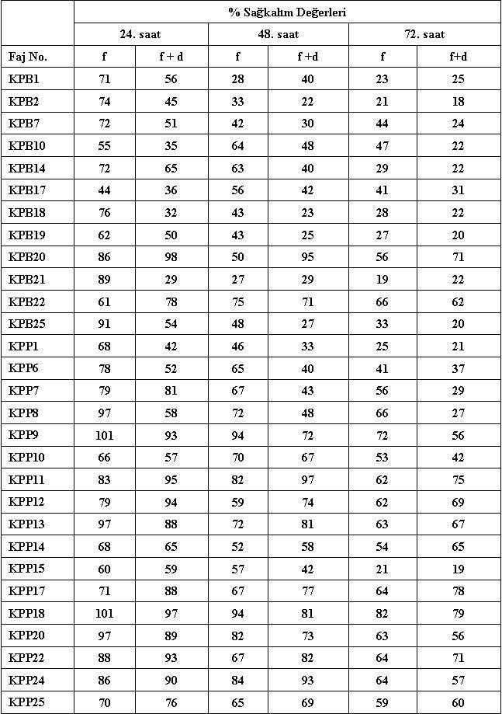

4.3.1 KPB1 Grubu Fajların Özellikleri

K562-dox hücrelerine bağlanan KPB1 fajının DNA dizisi, peptid dizisi ve amino asit dizisi ile XTT analiz sonuçları Şekil 4.2’de gösterilmiştir. KPB1 fajının LLADTTHHRPWT olan amino asit dizisi, %58 oranında hidrofobik, %42 oranında hidrofilik amino asitlerden oluşmaktadır. Bu peptidteki amino asitlerin R gruplarının %42 non-polar, %25 yüksüz polar, %25 pozitif yüklü ve %8 oranında negatif yüklü oldukları tespit edildi. Kontrol grubuna göre; K562-dox/KPB1 fajı grubunda, 24. saatte %71, 48. saatte %28 ve 72. saatte %23 sağ kalım, K562-dox/KPB1 fajı/doksorubisin ortamında ise 24. saatte %56, 48. saatte %40 ve 72. saatte %25 oranında sağ kalım oranları saptandı. Bu sonuçlar ile KPB1 fajının K562-dox hücre sağ kalımına negatif etkisi olduğu görülmektedir. K562-dox/KPB1 fajı ile K562-dox/KPB1 fajı/doksorubisin grupları sağ kalım oranları istatistiksel olarak karşılaştırıldığında, 24. saatte (χ²:3,2; p>0,05), 48. saatte (χ²:3,2; p>0,05) ve 72. saatte (χ²:0,1; p>0,05) fajın hücre sağ kalımına negatif etkisinin doksorubisinden bağımsız geliştiği söylenebilir. Bu veriler, KPB1 fajınının tek başına K562-dox hücrelerinin sağ kalımına negatif etkili olduğunu işaret etmektedir.

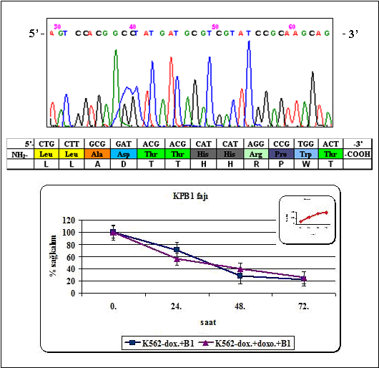

Şekil 4.2 KPB1 faj klonunun peptid dizisi ve sağ kalım analiz sonuçları

4.3.2 KPB2 Grubu Fajların Özellikleri

K562-dox hücrelerine bağlanan KPB2 fajının DNA dizisi, peptid dizisi ve amino asit dizisi ile XTT sağ kalım analiz sonuçları Şekil 4.3’te gösterilmiştir. KPB2 fajının KLQTYNPHFRHP olan amino asit dizisi %25 hidrofobik, %75 oranında hidrofilik amino asitlerden oluşmaktadır. Bu peptidteki amino asitlerin R gruplarının %33 non-polar, %8 yüksüz polar, % 58 oranında pozitif yüklü oldukları saptandı. Kontrol grubuna göre, K562-dox/KPB2 fajı grubunda 24. saatte %74, 48. saatte %33 ve 72. saatte %21 oranında sağ kalım, K562-dox/KPB2 fajı/doksorubisin ortamında ise 24. saatte %45, 48. saatte %22 ve 72. saatte %18 oranında sağ kalım değerleri saptandı. Bu sonuçlara göre KPB2 fajının K562-dox hücre sağ kalımına negatif etkisi olduğu görülmektedir. K562-dox/KPB2 fajı ile K562-dox/KPB2/doksorubisin gruplarının sağ kalım oranları istatistiksel olarak karşılaştırıldığında, 24. saatte (χ²:2,6; p>0,05) ve 72. saatte (χ²:0,7; p>0,05) fajın hücre sağ kalımına negatif etkisine doksorubisinin katkısının olmadığı ancak 48. saatte (χ²:4,6; p<0,05) doksorubisinin katkısının olabileceği görülmektedir. KPB2 fajı ile elde edilen sağ kalım değerleri diğer fajların etkisi ile karşılaştırıldığında en düşük değerlerden birisidir.

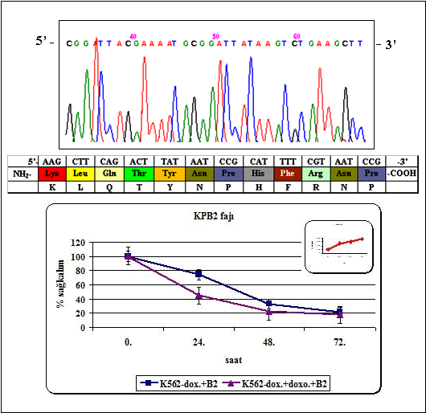

Şekil 4.3 KPB2 faj klonunun peptid dizisi ve sağ kalım analiz sonuçları

4.3.3 KPB7 Fajının Özellikleri

K562-dox hücrelerine bağlanan KPB7 fajının DNA dizisi, peptid dizisi ve amino asit dizisi ile XTT sağ kalım analizi sonuçları Şekil 4.4’te gösterilmiştir. KPB7 fajının SLNTTFTGPSRP olan amino asit dizisi % 66 hidrofobik, % 34 oranında hidrofilik amino asitlerden oluşmaktadır. Bu peptidteki amino asitlerin R gruplarının %33 non-polar, %50 yüksüz polar, %17 oranında pozitif yüklü oldukları saptandı. Kontrol grubuna göre; K562-dox/KPB7 fajı grubunda, 24. saatte %72, 48. saatte %42 ve 72. saatte %44 oranında sağ kalım, K562-dox/KPB7 fajı/doksorubisin ortamında ise 24. saatte %51, 48. saatte %30 ve 72. saatte %24 oranında sağ kalım değerleri saptandı. K562-dox/KPB7 fajı ile K562-dox/KPB7/doksorubisin gruplarının sağ kalım oranları istatistiksel olarak karşılaştırıldığında; 24. saatte (χ²:4,9; p<0,05), 48. saatte (χ²:4,2; p<0,05) ve 72. saatte (χ²:14,1; p<0,05) KPB7 fajının hücrelerin sağ kalımına negatif etkisine doksorubisinin katkıda bulunduğunu işaret etmektedir. Diğer bir deyişle, istatistiksel olarak KPB7 fajı ile doksorubisinle birlikte, hücre sağ kalımına daha da negatif etkili olduğu söylenebilir.

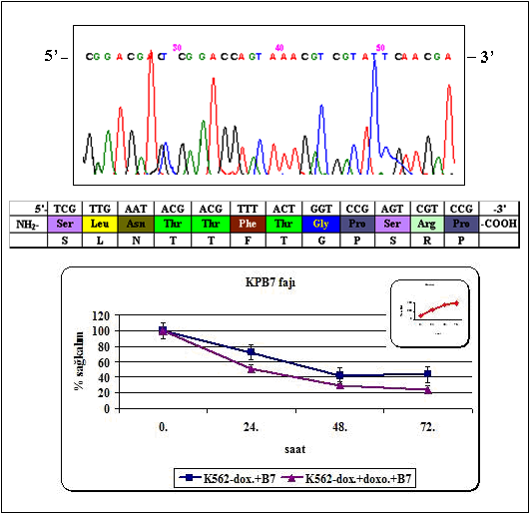

Şekil 4.4 KPB7 faj klonunun peptid dizisi ve sağ kalım analiz sonuçları

4.3.4 KPB10 Fajının Özellikleri

K562-dox hücrelerine bağlanan KPB10 fajının DNA dizisi, peptid dizisi ve amino asit dizisi ile XTT sağ kalım analizi sonuçları Şekil 4.5’de gösterilmiştir. KPB10 fajının TSHHDSHGLHRV olan amino asit dizisi % 50 hidrofobik, %50 oranında hidrofilik amino asitlerden oluşmaktadır. Bu peptidteki amino asitlerin R grupları, %17 non-polar, % 33 yüksüz polar, %42 pozitif yüklü ve %8 oranında negatif yüklüdür. Kontrol grubuna göre, K562-dox/KPB10 fajı grubunda 24. saatte %55, 48. saatte %64 ve 72.saatte %47 oranında sağ kalım; K562-dox/KPB10 fajı/doksorubisin ortamında ise 24. saatte %35, 48. saatte %48 ve 72. saatte %22 oranında sağ kalım değerleri saptandı. K562-dox/KPB10 fajı ile K562-dox/KPB10/doksorubisin grupları sağ kalım oranları istatistiksel olarak karşılaştırıldığında, 24. saatte (χ²:6,7; p<0,05), 48. saatte (χ²:4,8; p<0,05) ve 72. saatte (χ²:21,7; p<0,05) KPB10 fajının hücrelerin sağ kalımına negatif etkisine doksorubisinin katkıda bulunduğunu işaret etmektedir. Diğer bir deyişle, istatistiksel olarak KPB10 fajı ile birlikte doksorubisinin, hücre sağ kalımına daha negatif etkili olduğu söylenebilir.

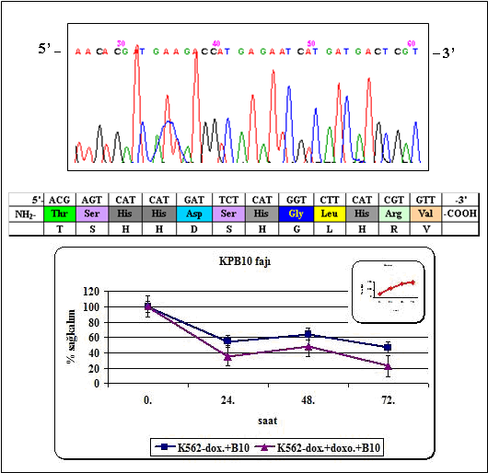

Şekil 4.5 KPB10 faj klonunun peptid dizisi ve sağ kalım analiz sonuçları

4.3.5 KPB14 Fajının Özellikleri

K562-dox hücrelerine bağlanan KPB14 fajının DNA dizisi, peptid dizis ve amino asit dizisi ile XTT sağ kalım analizi sonuçları Şekil 4.6’da gösterilmiştir. KPB14 fajının KFPLDHHYSPSL olan amino asit dizisinin % 42 hidrofobik, %58 oranında hidrofilik amino asitten oluştuğu belirlendi. Bu peptidte yer alan amino asitlerin R grupları %33 non-polar, %17 yüksüz polar, %42 pozitif yüklü ve %8 oranında negatif yüklü gruplardır. Kontrol grubuna göre; K562-dox/KPB14 fajı grubunda 24. saatte %72, 48. saatte %63 ve 72.saatte %29 oranında, K562-dox/KPB14 fajı/doksorubisin ortamında ise 24. saatte %65, 48. saatte %40 ve 72. saatte %22 oranında sağ kalım değerleri saptandı. K562-dox/KPB14 fajı ile K562-dox/KPB14/doksorubisin grupları sağ kalım oranları, istatistiksel olarak karşılaştırıldığında, 24. saatte (χ²:0,1; p>0,05), ve 72. saatte (χ²:2,3; p>0,05) fajın hücre sağ kalımına negatif etkisinin doksorubisinden bağımsız geliştiği söylenebilir. 48. saatte (χ²:8,4; p<0,05) ise doksorubisinin hücre sağ kalımında fajın negatif etkisine katkıda bulunduğu söylenebilir.
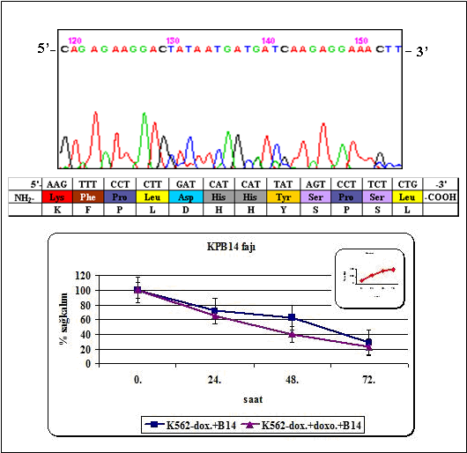

Şekil 4.6 KPB14 faj klonunun peptid dizisi ve sağ kalım analiz sonuçları

4.3.6 KPB17 Fajının Özellikleri

K562-dox hücrelerine bağlanan KPB17 fajının DNA dizisi, peptid dizisi ve amino asit dizisi ile XTT sağ kalım analizi sonuçları Şekil 4.7’de gösterilmiştir. KPB17 fajının EHMALTYPFRPP olan amino asit dizisinin % 42 hidrofobik, %58 oranında hidrofilik amino asitlere sahip olduğu hesaplandı. Bu peptidteki amino asitlerin R gruplarının %67 non-polar, %8 yüksüz polar, %17 pozitif yüklü ve %8 oranında negatif yüklü oldukları belirlendi. Kontrol grubuna göre, K562-dox/KPB17 fajı grubunda 24. saatte %44, 48. saatte %56 ve 72.saatte %41 oranında sağ kalım, K562-dox/KPB17 fajı/doksorubisin ortamında ise 24. saatte %36, 48. saatte %42 ve 72. saatte %31 oranında sağ kalım değerleri saptandı. Bu sonuçlar ile KPB17 fajının K562-dox hücre sağ kalımına negatif etkisi olduğu görülmektedir. K562-dox/KPB17 fajı ile K562-dox/KPB17/doksorubisin grupları sağ kalım oranları istatistiksel olarak karşılaştırıldığında, 24. saatte (χ²:1,5; p>0,05), 48. saatte (χ²:3,3; p>0,05) ve 72. saatte (χ²:2,6; p>0,05) fajın hücre sağ kalımına negatif etkisinin doksorubisinden bağımsız geliştiği söylenebilir.
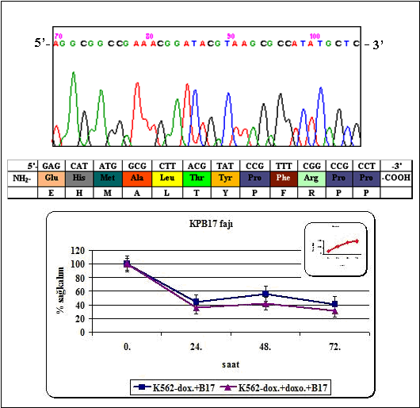

Şekil 4.7 KPB17 faj klonunun peptid dizisi ve sağ kalım analiz sonuçları

4.3.7 KPB18 Fajının Özellikleri

K562-dox hücrelerine bağlanan KPB18 fajının DNA dizisi, peptid dizisi ve amino asit dizisi ile XTT sağ kalım analizi sonuçları Şekil 4.8’de gösterilmiştir. KPB18 fajının SSPHPAPLYGGR olan amino asit dizisi, %50 hidrofobik, % 50 oranında hidrofilik amino asitlerden oluşmaktadır. Bu peptidteki amino asitlerin R grupları %42 non-polar, % 33 yüksüz polar, %25 oranında pozitif yüklü gruplardır. Kontrol grubuna göre; K562-dox/KPB18 fajı grubunda 24. saatte %76, 48. saatte %43 ve 72.saatte %28 oranında sağ kalım, K562-dox/KPB18 fajı/doksorubisin ortamında ise 24. saatte %32, 48. saatte %23 ve 72. saatte %22 oranında sağ kalım değerleri saptandı. Bu sonuçlar ile KPB18 fajının K562-dox hücre sağ kalımına negatif etkisi olduğu görülmektedir. K562-dox/KPB18 fajı ile K562-dox/KPB18/doksorubisin grupları sağ kalım oranları istatistiksel olarak karşılaştırıldığında, 24. saatte (χ²:25,3; p<0,05) ve 48. saatte (χ²:12,9; p<0,05) fajın hücre sağ kalımına negatif etkisine doksorubisinin katkıda bulunduğu ancak 72. saatte (χ²:2,1; p>0,05) doksorubisinden bağımsız geliştiği söylenebilir.

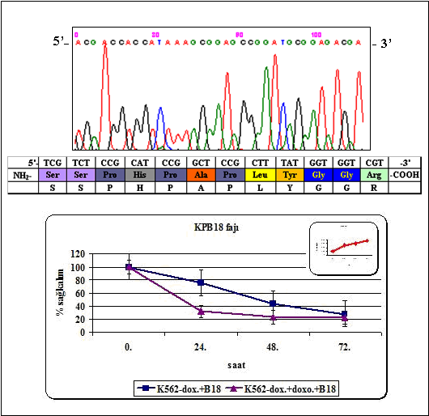

Şekil 4.8 KPB18 faj klonunun peptid dizisi ve sağ kalım analiz sonuçları

4.3.8 KPB19 Fajının Özellikleri

K562-dox hücrelerine bağlanan KPB19 fajının DNA dizi analizi, peptid dzisi ve amino asit dizisi ile XTT sağ kalım analizi sonuçları Şekil 4.9’da gösterilmiştir. KPB19 fajının SNLHSAGRPMLI olan amino asit dizisi, % 67 hidrofobik, %33 oranında hidrofilik amino asit içermektedir. Bu peptidteki amino asitlerin R grupları ise % 50 non-polar, %25 yüksüz polar, %25 oranında pozitif yüklüdür. Kontrol grubuna göre; K562-dox/KPB19 fajı grubunda 24. saatte %62, 48. saatte %43 ve 72.saatte %27 oranında sağ kalım, K562-dox/KPB19 fajı/doksorubisin ortamında ise 24. saatte %50, 48. saatte %25 ve 72. saatte %20 oranında sağ kalım değerleri saptandı. Bu sonuçlar ile KPB19 fajının hücre sağ kalımını % 27 değerine kadar düşürmesi fajın tek başına K562-dox hücrelerinin sağ kalımına negatif etkili olduğunu işaret etmektedir. K562-dox/KPB19 fajı ile K562-dox/KPB19/doksorubisin grupları sağ kalım oranları istatistiksel olarak karşılaştırıldığında 24. saatte (χ²:2,5; p>0,05) ve 72. saatte (χ²:3,6; p>0,05), doksorubisin, fajın hücre sağ kalımına negatif etkisine katkıda bulunmazken, 48. saatte (χ²:12,7; p<0,05) doksorubisinin katkısının olduğu söylenebilir.

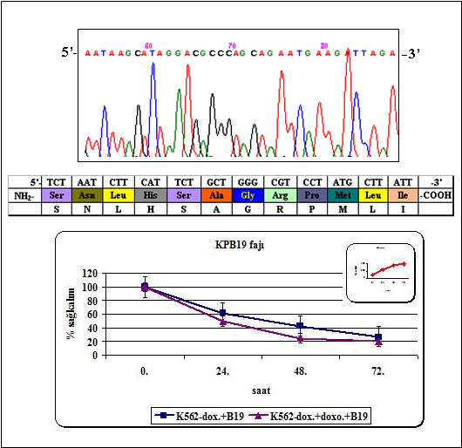

Şekil 4.9 KPB19 faj klonunun peptid dizisi ve sağ kalım analiz sonuçları

4.3.9 KPB20 Fajının Özellikleri

K562-dox hücrelerine bağlanan KPB20 fajının DNA dizisi, peptid dizisi ve amino asit dizisi ile XTT sağ kalım analizi sonuçları Şekil 4.10’da gösterilmiştir. KPB20 fajının LLADTTHHCRCT olan amino asit dizisi % 67 hidrofobik, %33 oranında hidrofilik amino asitler içermektedir. Bu peptidteki amino asitlerin R grupları %25 non-polar, %42 yüksüz polar, %25 pozitif yüklü ve %8 oranında negatif yüklü gruplardan oluşmaktadır. Kontrol grubuna göre; K562-dox/KPB20 fajı grubunda, 24. saatte %86, 48. saatte %50 ve 72.saatte %56 oranlarında sağ kalım, K562-dox/KPB20 fajı/doksorubisin ortamında ise 24. saatte %98, 48. saatte %95 ve 72. saatte %71 oranında sağ kalım değerleri saptandı. Bu sonuçlar ile KPB20 fajının, K562-dox hücre sağ kalımına 24. saatten sonra negatif etkisinin olduğu görülmektedir. K562-dox/KPB20 fajı ile K562-dox/KPB20/doksorubisin grupları sağ kalım oranları istatistiksel olarak karşılaştırıldığında, 24. saatte (χ²:1,4; p>0,05) önemli bir fark olmadığı, 48. saatte (χ²:38,4; p<0,05) ve 72. saatte (χ²:6,5; p<0,05) anlamlı fark bulunduğu görülmektedir. Ancak bu gruplar arasındaki oranlara bakıldığında, doksorubisinin fajın hücre sağ kalımına negatif etkisini geriye döndürdüğü söylenebilir.

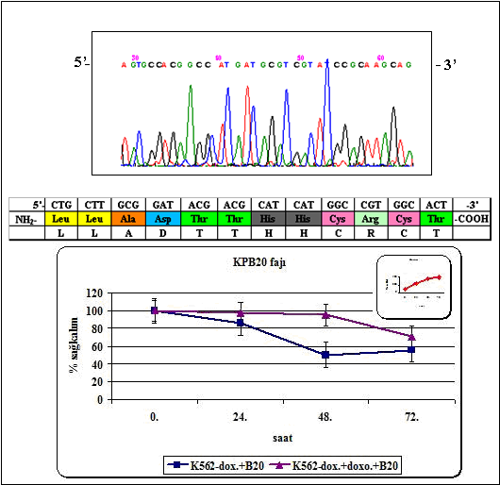

Şekil 4.10 KPB20 faj klonunun peptid dizisi ve sağ kalım analiz sonuçları

4.3.10 KPB21 Grubu Fajların Özellikleri

K562-dox hücrelerine bağlanan KPB21 fajının DNA dizisi, peptid dizisi ve amino asit dizisi ile XTT sağ kalım analizi sonuçları Şekil 4.11’de gösterilmiştir. KPB21 fajının SHALPMTWSTAA olan amino asit dizisi %83 hidrofobik, % 17 oranında hidrofilik amino asitlerden oluşmaktadır. Bu peptidteki amino asitlerin R grupları incelendiğinde %58 non-polar, %33 yüksüz polar ve %8 oranında pozitif yüklü oldukları görülmektedir. Kontrol grubuna göre; K562-dox/KPB21 fajı grubunda, 24. saatte %89, 48. saatte %27 ve 72. saatte %19 oranlarında sağ kalım, K562-dox/KPB21 fajı/doksorubisin ortamında ise 24. saatte %29, 48. saatte %29 ve 72. saatte %22 oranında sağ kalım değerleri saptandı. Bu sonuçlar ile KPB21 fajının, K562-dox hücre sağ kalımına 24. saatten sonra negatif etkisinin olduğu görülmektedir. K562-dox/KPB21 fajı ile K562-dox/KPB21/doksorubisin grupları sağ kalım oranları istatistiksel olarak karşılaştırıldığında, 24. saatte (χ²:51,1; p<0,05) doksorubisinin faj ile birlikte hücre sağ kalımını negatif etkilediği, 48. saatte (χ²:0,1; p>0,05) ve 72. saatte (χ²:0,4; p>0,05) ise doksorubisinin bu etkisinin olmadığı görülmektedir. Hücre sağ kalım analizlerinde diğer fajlardan elde edilen oranlarla karşılaştırıldığında, en düşük oran KPB21 fajı ile elde edilen sağ kalım oranıdır.
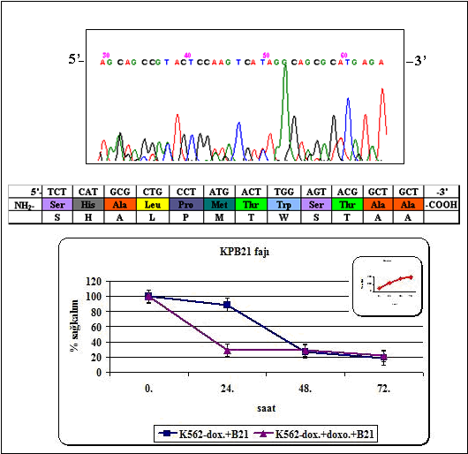

Şekil 4.11 KPB21 faj klonunun peptid dizisi ve sağ kalım analiz sonuçları

4.3.11 KPB22 Fajının Özellikleri

K562-dox hücrelerine bağlanan KPB22 fajının DNA dizisi, peptid dizisi ve amino asit dizisi ile XTT sağ kalım analizi sonuçları Şekil 4.12’de gösterilmiştir. KPB22 fajının HSTAQWSALTKP olan amino asit dizisi %67 hidrofobik, %33 oranında hidrofilik amino asitlerden oluşmaktadır. Bu peptidteki amino asitlerin R gruplarının %42 non-polar, %33 yüksüz polar, %25 oranında pozitif yüklü oldukları belirlendi. Kontrol grubuna göre; K562-dox/KPB22 fajı grubunda 24. saatte %61, 48. saatte %75 ve 72. saatte %66 oranlarında sağ kalım, K562-dox/KPB22 fajı/doksorubisin ortamında ise 24. saatte %78, 48. saatte %71 ve 72. saatte %62 oranında sağ kalım değerleri saptandı. Bu sonuçlar ile KPB22 fajının, K562-dox hücre sağ kalımına 24. saatten sonra negatif etkisinin olduğu görülmektedir. K562-dox/KPB22 fajı ile K562-dox/KPB22/doksorubisin grupları sağ kalım oranları istatistiksel olarak karşılaştırıldığında, 24. saatte (χ²:0,3; p>0,05), 48. saatte (χ²:0,4; p>0,05) ve 72. saatte (χ²:0,5; p>0,05) doksorubisinin fajın hücre sağ kalımı üzerindeki negatif etkisine katkıda bulunmadığı görülmektedir.
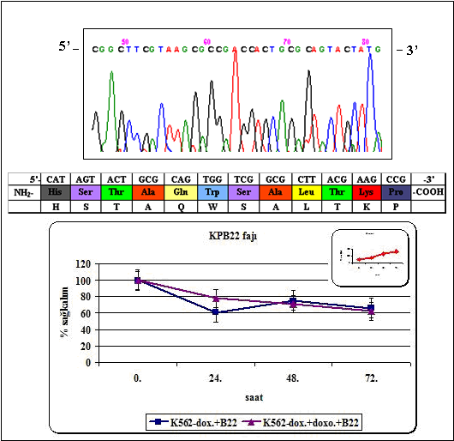

Şekil 4.12 KPB22 faj klonunun peptid dizisi ve sağ kalım analiz sonuçları

4.3.12 KPB25 Fajının Özellikleri

K562-dox hücrelerine bağlanan KPB25 fajının DNA dizisi, peptid dizisi ve amino asit dizisi ile XTT sağ kalım analizi sonuçları Şekil 4.13’te gösterilmiştir. KPB25 fajının WPTYLNPSSLKA olan amino asit dizisi %58 hidrofobik, %42 oranında hidrofilik amino asitlerden oluşmaktadır. Bu peptidteki amino asitlerin R grupları, %50 non-polar, %17 yüksüz polar, %33 oranında pozitif yüklü gruplardan oluşmaktadır. Kontrol grubuna göre; K562-dox/KPB25 fajı grubunda 24. saatte %91, 48. saatte %48 ve 72.saatte %33 oranlarında sağ kalım, K562-dox/KPB25 fajı/doksorubisin ortamında ise 24. saatte %54, 48. saatte %27 ve 72. saatte %20 oranında sağ kalım değerleri saptandı. Bu sonuçlar ile KPB25 fajının, K562-dox hücre sağ kalımına 24. saatten sonra negatif etkisinin olduğu görülmektedir. K562-dox/KPB25 fajı ile K562-dox/KPB25/doksorubisin grupları sağ kalım oranları istatistiksel olarak karşılaştırıldığında, 24. saatte (χ²:13,2; p<0,05), 48. saatte (χ²:11,3; p<0,05) ve 72. saatte (χ²:8; p<0,05) alınan değerler, doksorubisinin, KPB25 fajının K562-dox hücrelerinin sağ kalımına negatif etkisine katkıda bulunduğu söylenebilir.
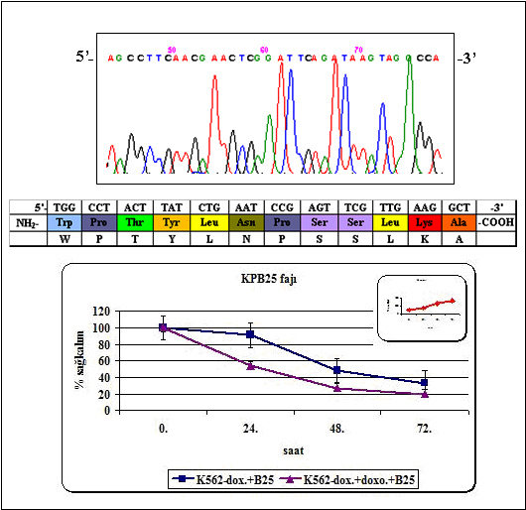

Şekil 4.13 KPB25 faj klonunun peptid dizisi ve sağ kalım analiz sonuçları

4.3.13 KPP1 Grubu Fajların Özellikleri

K562-dox hücrelerine KPP1 fajının DNA dizisi, peptid dizisi ve amino asit dizisi ile XTT sağ kalım analizi sonuçları Şekil 4.14’te gösterilmiştir. KPP1 fajının AHLELRSNNMYF olan amino asit dizisi %50 hidrofobik, %50 oranında hidrofilik amino asitler içermektedir. Bu peptidte yer alan amino asitlerin R grupları, %42 non-polar, %33 yüksüz polar, %17 pozitif yüklü ve %8 oranında negatif yüklü gruplardır. Kontrol grubuna göre; K562-dox/KPP1 fajı grubunda, 24. saatte %68, 48. saatte %46 ve 72.saatte %25 oranlarında sağ kalım, K562-dox/KPP1 fajı/doksorubisin ortamında ise 24. saatte %42, 48. saatte %33 ve 72. saatte %21 oranında sağ kalım değerleri saptandı. K562-dox/KPP1 fajı ile K562-dox/KPP1/doksorubisin grupları sağ kalım oranları istatistiksel olarak karşılaştırıldığında, 24. saatte (χ²:9; p<0,05) ve 48. saatte (χ²:4,5; p<0,05) doksorubisinin fajın hücre sağ kalımı üzerindeki negatif etkisine katkısı bulunurken, 72. saatte (χ²:0,9; p>0,05) bu etkinin olmadığı söylenebilir.

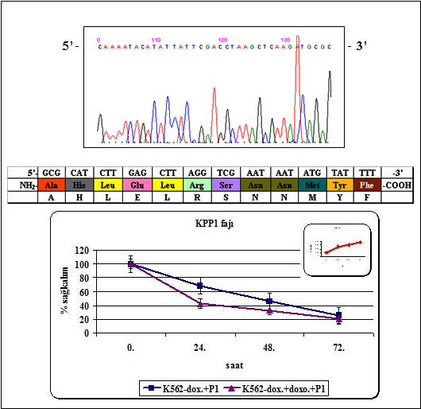

Şekil 4.14 KPP1 faj klonunun peptid dizisi ve sağ kalım analiz sonuçları

4.3.14 KPP6 Grubu Fajların Özellikleri

K562-dox hücreleri ile yapılan biyopaningler sonunda elde edilen KPP6 fajının DNA dizisi, peptid dizisi ve amino asit dizisi ile XTT sağ kalım analizi sonuçları Şekil 4.15’te gösterilmiştir. KPP6 fajının SEIWKQPPPVTS olan amino asit dizisi %50 hidrofobik, %50 oranında hidrofilik amino asitlerden oluşmaktadır. Bu peptidte yer alan amino asitlerin R grupları, %50 non-polar, %33 yüksüz polar, %8 pozitif yüklü ve %8 oranında negatif yüklüdür. Kontrol grubuna göre; K562-dox/KPP6 fajı grubunda 24. saatte %78, 48. saatte %65 ve 72.saatte %41 oranlarında sağ kalım, K562-dox/KPP6 fajı/doksorubisin ortamında ise 24. saatte %52, 48. saatte %40 ve 72. saatte %37 oranında sağ kalım değerleri saptandı. K562-dox/KPP6 fajı ile K562-dox/KPP6/doksorubisin grupları sağ kalım oranları istatistiksel olarak karşılaştırıldığında, 24. saatte (χ²:8,9; p<0,05) ve 48. saatte (χ²:9,2; p<0,05) fajın hücre sağ kalımına negatif etkisine doksorubisinin katkısı bulunurken 72. saatte (χ²:0,6; p>0,05) ise fajın negatif etkisine katkısının olmadığı söylenebilir.
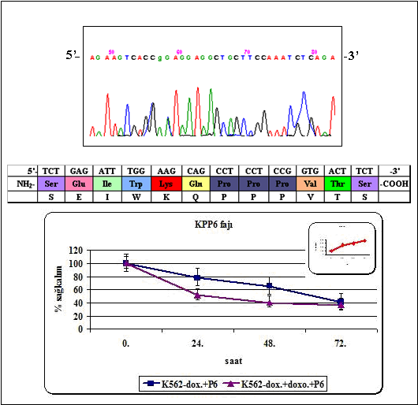

Şekil 4.15 KPP6 faj klonunun peptid dizisi ve sağ kalım analiz sonuçları

4.3.15 KPP7 Fajının Özellikleri

K562-dox hücreleri ile KPP7 fajının DNA dizisi, peptid dizisi ve amino asit dizisi ile XTT sağ kalım analizi sonuçları Şekil 4.16’da gösterilmiştir. KPP7 fajının QQKPPKLHQALL olan amino asit dizisi, %33 hidrofobik, %67 oranında hidrofilik amino asitler içermektedir. Bu peptidteki amino asitlerin R grupları, %50 non-polar, %25 yüksüz polar, %25 oranında pozitif yüklü gruplardır. Kontrol grubuna göre; K562-dox/KPP7 fajı grubunda 24. saatte %79, 48. saatte %67 ve 72.saatte %56 oranlarında sağ kalım, K562-dox/KPP7 fajı/doksorubisin ortamında ise 24. saatte %81, 48. saatte %43 ve 72. saatte %29 oranında sağ kalım değerleri saptandı. K562-dox/KPP7 fajı ile K562-dox/KPP7/doksorubisin grupları sağ kalım oranları istatistiksel olarak karşılaştırıldığında, 24. saatte (χ²:0,1; p>0,05) doksorubisinin fajın hücre sağ kalımı üzerindeki negatif etkisine katkıda bulunmadığı ancak 48. saatte (χ²:8,8; p<0,05) ve 72. saatte (χ²:18,5; p<0,05) doksorubisinin fajın hücre sağ kalımına etkisine negatif yönde katkıda bulunduğu söylenebilir.

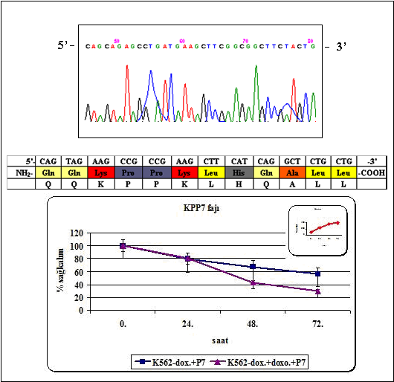

Şekil 4.16 KPP7 faj klonunun peptid dizisi ve sağ kalım analiz sonuçları

4.3.16 KPP8 Fajının Özellikleri

K562-dox hücreleri ile KPP8 fajının DNA dizisi, peptid dizisi ve amino asit dizisi ile XTT sağ kalım analizi sonuçları Şekil 4.17’de gösterilmiştir. KPP8 fajının FMPKSHKSRLPS olan amino asit dizisi, %50 hidrofobik, %50 oranında hidrofilik amino asitlerden oluşmaktadır. Bu peptidte yer alan amino asitlerin R grupları %42 non-polar, %25 yüksüz polar, %33 oranında pozitif yüklüdürler. Kontrol grubuna göre; K562-dox/KPP8 fajı grubunda 24. saatte %97, 48. saatte %72 ve 72.saatte %66 oranında sağ kalım, K562-dox/KPP8 fajı/doksorubisin ortamında ise 24. saatte %58, 48. saatte %48 ve 72. saatte %27 oranında sağ kalım değerleri saptandı. Bu sonuçlar ile KPP8 fajının, K562-dox hücre sağ kalımına 24. saatten sonra negatif etkisinin olduğu görülmektedir. K562-dox/KPP8 fajı ile K562-dox/KPP8/doksorubisin grupları sağ kalım oranları istatistiksel olarak karşılaştırıldığında, 24. saatte (χ²:14,3; p<0,05) 48. saatte (χ²:9,3; p<0,05) ve 72. saatte (χ²:41,5; p<0,05) fajın hücre sağ kalımına negatif etkisinin doksorubisinin katkıda bulunduğu söylenebilir. KPP8 fajının K562-dox hücrelerinin sağ kalımına negatif etkisi faj/doksorubisinin sağ kalım farkı %39 oranında negatif yöndedir. Bu oran diğer K562-dox hücreleri/faj ve K562-dox hücreleri/faj/doksorubisin gruplarının oranları arasındaki en yüksek değerdir.

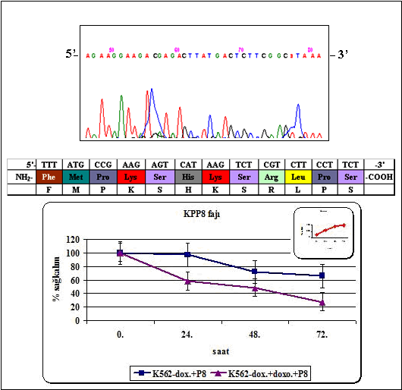

Şekil 4.17 KPP8 faj klonunun peptid dizisi ve sağ kalım analiz sonuçları
4.3.17 KPP9 Fajının Özellikleri

K562-dox hücreleri ile KPP9 fajının DNA dizisi, peptid dizisi ve amino asit dizisi ile XTT sağ kalım analizi sonuçları Şekil 4.18’de gösterilmiştir. KPP9 fajının SIIQMNLHRPTS olan amino asit dizisi %58 hidrofobik, %42 oranında hidrofilik amino asitlerden oluşmaktadır. Bu peptidte yer alan amino asitlerin R grupları, %42 non-polar, %42 yüksüz polar, %17 pozitif yüklü gruplardır. Kontrol grubuna göre; K562-dox/KPP9 fajı grubunda 24. saatte %101, 48. saatte %94 ve 72.saatte %72 oranlarında sağ kalım, K562-dox/KPP9 fajı/doksorubisin ortamında ise 24. saatte %93, 48. saatte %72 ve 72. saatte %56 oranında sağ kalım değerleri saptandı. Bu sonuçlar ile KPP9 fajının, K562-dox hücre sağ kalımına 48. saatten sonra negatif etkisinin olduğu görülmektedir. K562-dox/KPP9 fajı ile K562-dox/KPP9/doksorubisin grupları sağ kalım oranları istatistiksel olarak karşılaştırıldığında, 24. saatte (χ²:0,7; p>0,05) ve 72. saatte (χ²:0,1; p>0,05) alınan değerler, KPP9 fajının, doksorubisinle birlikte K562-dox hücrelerinin sağ kalımına negatif etkili olduğunu işaret etmektedir. 48. saatte (χ²: 8,4; p<0,05) KPP9 fajının, doksorubisinin hücre sağ kalımına negatif etkisine yardımcı olduğu söylenebilmektedir.

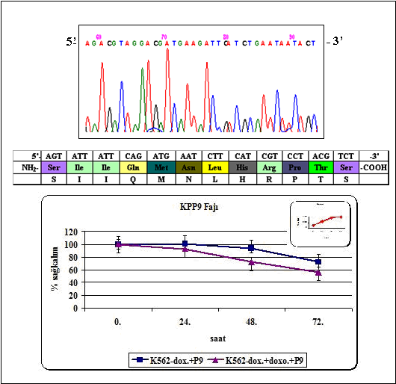

Şekil 4.18 KPP9 faj klonunun peptid dizisi ve sağ kalım analiz sonuçları
4.3.18 KPP10 Fajının Özellikleri

K562-dox hücreleri ile KPP10 fajının DNA dizisi, peptid dizisi ve amino asit dizisi ile XTT sağ kalım analizi sonuçları Şekil 4.19’da gösterilmiştir. KPP10 fajının SAHGTSTGVPWP olan amino asit dizisi, %75 hidrofobik, %25 oranında hidrofilik amino asitlere sahiptir. Bu peptidteki amino asitlerin R grupları, %42 non-polar, %50 yüksüz polar ve %8 oranında pozitif yüklü gruplardan oluşmaktadır. Kontrol grubuna göre; K562-dox/KPP10 fajı grubunda 24. saatte %66, 48. saatte %70 ve 72.saatte %53 oranlarında sağ kalım, K562-dox/KPP10 fajı/doksorubisin ortamında ise 24. saatte %57, 48. saatte %67 ve 72. saatte %42 oranında sağ kalım değerleri saptandı. K562-dox/KPP10 fajı ile K562-dox/KPP10/doksorubisin grupları sağ kalım oranları istatistiksel olarak karşılaştırıldığında, 24. saatte (χ²: 1,3; p>0,05), 48. saatte (χ²: 0,2; p>0,05) ve 72. saatte (χ²: 2,9; p>0,05) doksorubisinin fajın hücreler üzerindeki negatif etkisine katkısının olmadığı görülmektedir.

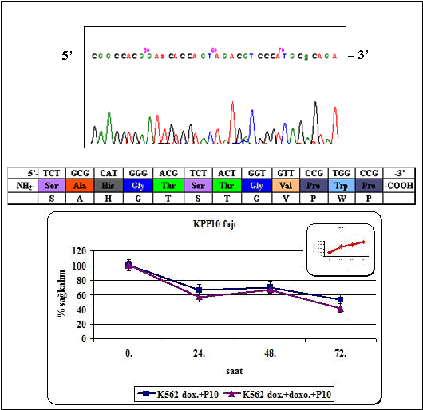

Şekil 4.19 KPP10 faj klonunun peptid dizisi ve sağ kalım analiz sonuçları

4.3.19 KPP11 Fajının Özellikleri

K562-dox hücreleri ile KPP11 fajının DNA dizisi, peptid dizisi ve amino asit dizisi ile XTT sağ kalım analizi sonuçları Şekil 4.20’de gösterilmiştir. KPP11 fajının SPLTVPYERKLL olan amino asit dizisi, %50 hidrofobik, %50 oranında hidrofilik amino asitler içermektedir. Bu peptidin amino asitlerindeki R grupları, %50 non-polar, %25 yüksüz polar, %17 pozitif yüklü ve %8 oranında negatif yüklüdür. Kontrol grubuna göre; K562-dox/KPP11 fajı grubunda 24. saatte %83, 48. saatte %82 ve 72.saatte %62 oranlarında sağ kalım, K562-dox/KPP11 fajı/doksorubisin ortamında ise 24. saatte %95, 48. saatte %97 ve 72. saatte %75 oranında sağ kalım değerleri saptandı. K562-dox/KPP11 fajı ile K562-dox/KPP11/doksorubisin grupları sağ kalım oranları istatistiksel olarak karşılaştırıldığında, 24. saatte (χ²:1,2; p>0,05) ve 48. saatte (χ²:3,2; p>0,05) doksorubisinin, KPP11 fajının hücre sağ kalımı üzerindeki negatif etkisine bir katkısının olmadığı ancak 72. saatte (χ²:4,4; p<0,05) bu katkının arttığı söylenebilir.

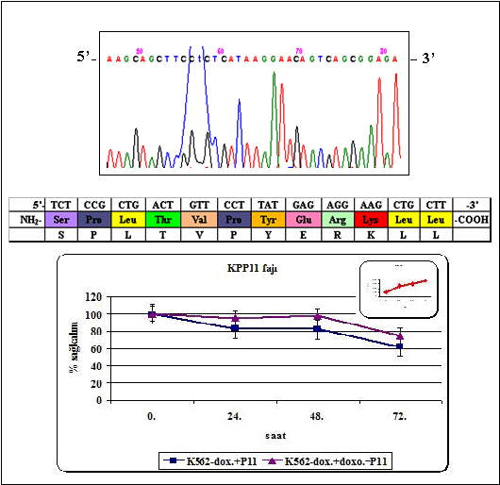

Şekil 4.20 KPP11 faj klonunun peptid dizisi ve sağ kalım analiz sonuçları

4.3.20 KPP12 Fajının Özellikleri

K562-dox hücreleri ile KPP12 fajının DNA dizisi, peptid dizisi ve amino asit dizisi ile XTT sağ kalım analizi sonuçları Şekil 4.21’de gösterilmiştir. KPP12 fajının HSVSNIRPMFPS olan amino asit dizisi, %58 hidrofobik, %42 oranında hidrofilik amino asitlerden oluşmaktadır. Bu peptidte yer alan amino asitlerin R grupları, %33 non-polar, %33 yüksüz polar, %33 pozitif yüklüdür. Kontrol grubuna göre; K562-dox/KPP12 fajı grubunda 24. saatte %79, 48. saatte %59 ve 72.saatte %62 oranlarında sağ kalım, K562-dox/KPP12 fajı/doksorubisin ortamında ise 24. saatte %94, 48. saatte %74 ve 72. saatte %69 oranında sağ kalım değerleri saptandı. K562-dox/KPP12 fajı ile K562-dox/KPP12/doksorubisin grupları sağ kalım oranları istatistiksel olarak karşılaştırıldığında, 24. saatte (χ²:2,1; p>0,05) ve 72. saatte (χ²:1,4; p>0,05) doksorubisinin KPP12 fajının hücre sağ kalımına negatif etkisine bir katkısının olmadığı buna karşın 48. saatte (χ²:4,4; p<0,05) fajın negatif etkisinin daha fazla olduğu düşünülmektedir.

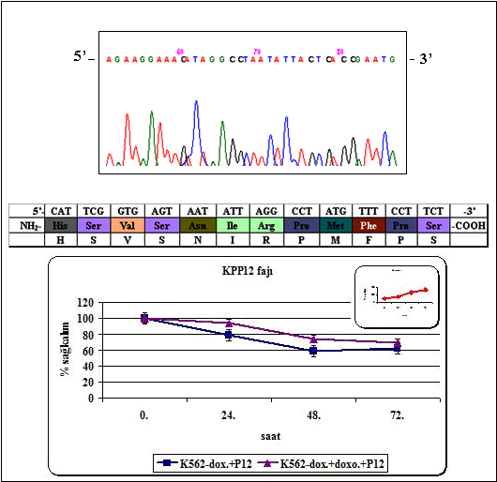

Şekil 4.21 KPP12 faj klonunun peptid dizisi ve sağ kalım analiz sonuçları

4.3.21 KPP13 Fajının Özellikleri

K562-dox hücreleri ile KPP13 fajının DNA dizisi, peptid dizisi ve amino asit dizisi ile XTT sağ kalım analizi sonuçları Şekil 4.22’de gösterilmiştir. KPP13 fajının GGSQWHERDPRI olan amino asit dizisi, %42 hidrofobik, %58 oranında hidrofilik amino asitlerden oluşmaktadır. Bu peptidteki amino asitlerin R grupları, %17 non-polar, %33 yüksüz polar, %33 pozitif yüklü ve %17 oranında negatif yüklüdür. Kontrol grubuna göre; K562-dox/KPP13 fajı grubunda 24. saatte %97, 48. saatte %72 ve 72.saatte %63 oranında sağ kalım, K562-dox/KPP13 fajı/doksorubisin ortamında ise 24. saatte %88, 48. saatte %81 ve 72. saatte %67 oranında sağ kalım değerleri saptandı. K562-dox/KPP13 fajı ile K562-dox/KPP13/doksorubisin grupları sağ kalım oranları istatistiksel olarak karşılaştırıldığında, 24. saatte (χ²:1,2; p>0,05) ve 48. saatte (χ²:0,9; p>0,05) doksorubisinin faj ile birlikte hücre sağ kalımına negatif etkisine katkısının olmadığı, 72. saatte (χ²:97,5; p<0,05) ise doksorubisinin bu etkisinin arttığı görülmektedir.

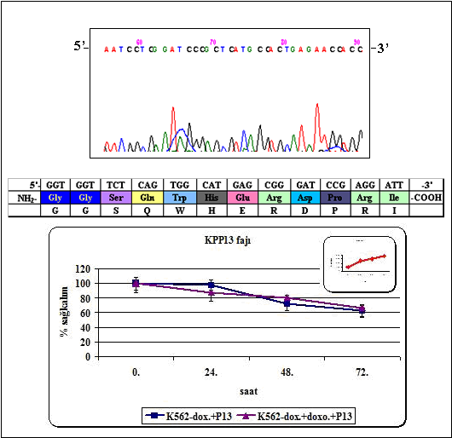

Şekil 4.22 KPP13 faj klonunun peptid dizisi ve sağ kalım analiz sonuçları

4.3.22 KPP14 Fajının Özellikleri

K562-dox hücreleri ile KPP14 fajının DNA dizisi, peptid dizisi ve amino asit dizisi ile XTT sağ kalım analizi sonuçları Şekil 4.23’te gösterilmiştir. KPP14 fajının WSPGQQRLHNST olan amino asit dizisi, %50 hidrofobik, %50 oranında hidrofilik amino asitlerden oluşmaktadır. Bu peptidte yer alan amino asitlerin R grupları, %25 non-polar, %58 yüksüz polar, %17 oranında pozitif yüklü gruplardır. Kontrol grubuna göre; K562-dox/KPP14 fajı grubunda 24. saatte %68, 48. saatte %52 ve 72.saatte %54 oranlarında sağ kalım, K562-dox/KPP14 fajı/doksorubisin ortamında ise 24. saatte %65, 48. saatte %58 ve 72. saatte %65 oranında sağ kalım değerleri saptandı. K562-dox/KPP14 fajı ile K562-dox/KPP14/doksorubisin grupları sağ kalım oranları istatistiksel olarak karşılaştırıldığında, 24. saatte (χ²:0,2; p>0,05) ve 48. saatte (χ²:0,7; p>0,05) doksorubisinin fajın hücre sağ kalımına negatif etkisine katkısının olmadığı ve 72. saatte (χ²:5,4; p<0,05) bu etkinin arttığı düşünülmektedir.

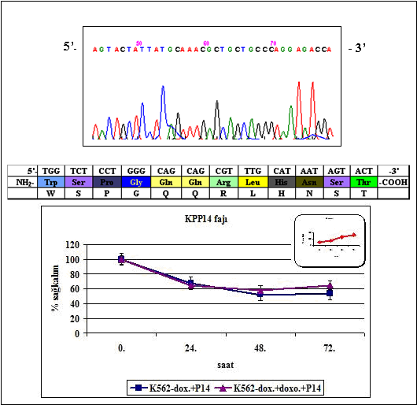

Şekil 4.23 KPP14 faj klonunun peptid dizisi ve sağ kalım analiz sonuçları

4.3.23 KPP15 Grubu Fajların Özellikleri

K562-dox hücreleri ile KPP15 fajının DNA dizisi, peptid dizisi ve amino asit dizisi ile XTT sağ kalım analizi sonuçları Şekil 4.24’te gösterilmiştir. KPP15 fajının MSPSTPSPISRP olan amino asit dizisi, %58 hidrofobik, %42 oranında hidrofilik amino asitlerden oluşmaktadır. Bu peptidte yer alan amino asitlerin R grupları, %42 non-polar, %42 yüksüz polar, %17 oranında pozitif yüklü gruplardır. Kontrol grubuna göre; K562-dox/KPP15 fajı grubunda 24. saatte %60, 48. saatte %57 ve 72.saatte %21 oranında sağ kalım, K562-dox/KPP15 fajı/doksorubisin ortamında ise 24. saatte %59, 48. saatte %42 ve 72. saatte %19 oranında sağ kalım değerleri saptandı. K562-dox/KPP15 fajı ile K562-dox/KPP15/doksorubisin grupları sağ kalım oranları istatistiksel olarak karşılaştırıldığında, 24. saatte (χ²:0,1; p>0,05), ve 72. saatte (χ²:0,4; p>0,05) KPP15 fajının hücre sağ kalımına negatif etkisinin doksorubisinden bağımsız geliştiği, 48. saatte (χ²:4,2; p<0,05) ise doksorubisinin fajın hücre sağ kalımı üzerindeki negatif etkisine katkıda bulunduğu görülmektedir. Bu veriler, KPP15 fajınının tek başına da K562-dox hücrelerinin sağ kalımına negatif etkili olduğunu işaret etmektedir.

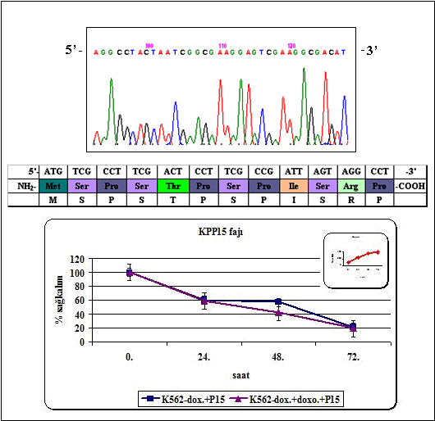

Şekil 4.24 KPP15 faj klonunun peptid dizisi ve sağ kalım analiz sonuçları

4.3.24 KPP17 Fajının Özellikleri

K562-dox hücreleri ile KPP17fajının DNA dizisi, peptid dizisi ve amino asit dizisi ile XTT sağ kalım analizi sonuçları Şekil 4.25’te gösterilmiştir. KPP17 fajının KFPLSHQNTPTQ olan amino asit dizisi, %42 hidrofobik, %58 oranında hidrofilik amino asitlerden oluşmaktadır. Bu peptidte yer alan amino asitlerin R grupları, %33 non-polar, %50 yüksüz polar, %17 oranında pozitif yüklü gruplar içermektedir. Kontrol grubuna göre; K562-dox/KPP17 fajı grubunda 24. saatte %71, 48. saatte %67 ve 72.saatte %64 oranlarında sağ kalım, K562-dox/KPP17 fajı/doksorubisin ortamında ise 24. saatte %88, 48. saatte %77 ve 72. saatte %78 oranında sağ kalım değerleri saptandı. K562-dox/KPP17 fajı ile K562-dox/KPP17/doksorubisin grupları sağ kalım oranları istatistiksel olarak karşılaştırıldığında, 24. saatte (χ²:2,5; p>0,05), 48. saatte (χ²:0,9; p>0,05) ve 72. saatte (χ²:2,6; p>0,05) alınan oranlara bakıldığında doksorubisinin fajın hücre sağ kalımına negatif etkisini geriye döndürdüğü söylenebilir.

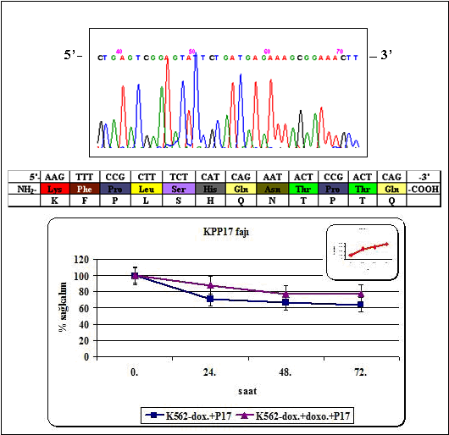

Şekil 4.25 KPP17 faj klonunun peptid dizisi ve sağ kalım analiz sonuçları

4.3.25 KPP18 Fajının Özellikleri

K562-dox hücreleri ile KPP18 fajının DNA dizisi, peptid dizisi ve amino asit dizisi ile XTT sağ kalım analizi sonuçları Şekil 4.26’da gösterilmiştir. KPP18 fajının AFTHEAPKRLDS olan amino asit dizisi, %50 hidrofobik, %50 oranında hidrofilik amino asitlerden oluşmaktadır. Bu peptidte yer alan amino asitlerin R grupları, %42 non-polar, %17 yüksüz polar, %25 pozitif yüklü ve %17 oranında negatif yüklü gruplardır. Kontrol grubuna göre; K562-dox/KPP18 fajı grubunda 24. saatte %101, 48. saatte %94 ve 72.saatte %82 oranlarında sağ kalım, K562-dox/KPP18 fajı/doksorubisin ortamında ise 24. saatte %97, 48. saatte %81 ve 72. saatte %79 oranında sağ kalım değerleri saptandı. Bu sonuçlar ile KPP18 fajının, K562-dox hücre sağ kalımına 48. saatten sonra negatif etkisinin olduğu görülmektedir. K562-dox/KPP18 fajı ile K562-dox/KPP18/doksorubisin grupları sağ kalım oranları istatistiksel olarak karşılaştırıldığında, 24. saatte (χ²:0,3; p>0,05), 48. saatte (χ²:2,4; p>0,05) ve 72. saatte (χ²:0,3; p>0,05) doksorubisinin katkısının olmadığı görülmektedir.

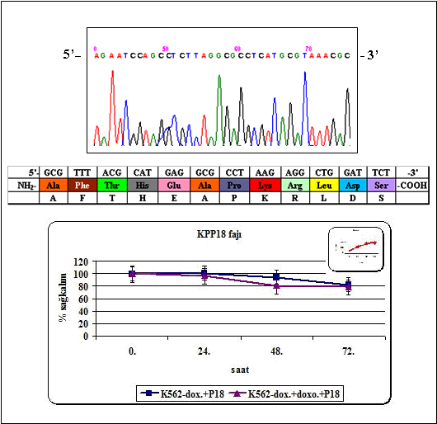

Şekil 4.26 KPP18 faj klonunun peptid dizisi ve sağ kalım analiz sonuçları

4.3.26 KPP20 Fajının Özellikleri

K562-dox hücreleri ile KPP20 fajının DNA dizisi, peptid dizisi ve amino asit dizisi ile XTT sağ kalım analizi sonuçları Şekil 4.27’de gösterilmiştir. KPP20 fajının TSLYTDRPSTPL olan amino asit dizisi, %58 hidrofobik, % 42 oranında hidrofilik amino asitlerden oluşmaktadır. Bu peptidte yer alan amino asitlerin R grupları, %33 non-polar, %50 yüksüz polar, %8 pozitif yüklü ve %8 oranında negatif yüklü gruplardan oluşmaktadır. Kontrol grubuna göre; K562-dox/KPP20 fajı grubunda 24. saatte %97, 48. saatte %82 ve 72. saatte %63 oranında sağ kalım, K562-dox/KPP20 fajı/doksorubisin ortamında ise 24. saatte %89, 48. saatte %73 ve 72. saatte %56 oranında sağ kalım değerleri saptandı. Bu sonuçlar ile KPP20 fajının, K562-dox hücre sağ kalımına 48. saatten sonra negatif etkisinin olduğu görülmektedir. K562-dox/KPP20 fajı ile K562-dox/KPP20/doksorubisin grupları sağ kalım oranları istatistiksel olarak karşılaştırıldığında, 24. saatte (χ²:0,1; p>0,05) 48. saatte (χ²:1,1; p>0,05) ve 72. saatte (χ²:1,2; p>0,05) fajın hücre sağ kalımına negatif etkisine doksorubisinin katkısının olmadığı söylenebilir.

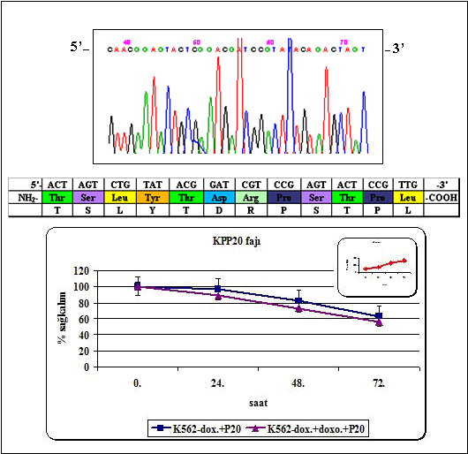

Şekil 4.27 KPP20 faj klonunun peptid dizisi ve sağ kalım analiz sonuçları

4.3.27 KPP22 Fajının Özellikleri

K562-dox hücreleri ile KPP22 fajının DNA dizisi, peptid dizisi ve amino asit dizisi ile XTT sağ kalım analizi sonuçları Şekil 4.28’de gösterilmiştir. KPP22 fajının NLKFPTNPKAMW olan amino asit dizisi, %50 hidrofobik, %50 oranında hidrofilik amino asitlerden oluşmaktadır. Bu peptidte yer alan amino asitlerin R grupları, % 58 non-polar, %25 yüksüz polar, %17 oranında pozitif yüklü gruplar içermektedir. Kontrol grubuna göre; K562-dox/KPP22 fajı grubunda 24. saatte %88, 48. saatte %67 ve 72.saatte %64 oranlarında sağ kalım, K562-dox/KPP22 fajı/doksorubisin ortamında ise 24. saatte %93, 48. saatte %82 ve 72. saatte %71 oranında sağ kalım değerleri saptandı. Bu sonuçlar ile KPP22 fajının, K562-dox hücre sağ kalımına 24. saatten sonra negatif etkisinin olduğu görülmektedir. K562-dox/KPP22 fajı ile K562-dox/KPP22/doksorubisin grupları sağ kalım oranları istatistiksel olarak karşılaştırıldığında, 24. saatte (χ²:0,1; p>0,05), 48. saatte (χ²:2,8; p>0,05) ve 72. saatte (χ²:0,8; p>0,05) alınan oranlara bakıldığında, doksorubisinin fajın hücre sağ kalımına negatif etkisini geriye döndürdüğü söylenebilir.
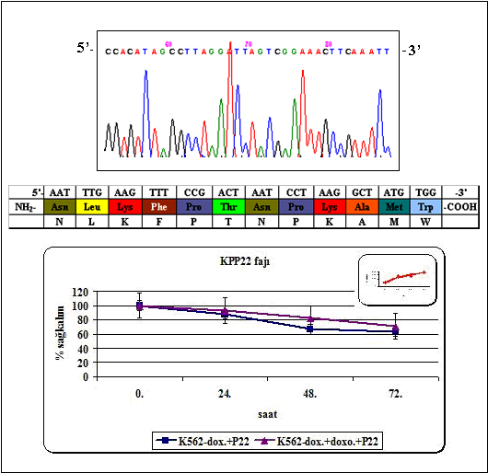

Şekil 4.28 KPP22 faj klonunun peptid dizisi ve sağ kalım analiz sonuçları

4.3.28 KPP24 Fajının Özellikleri

K562-dox hücreleri ile KPP24 fajının DNA dizisi, peptid dizisi ve amino asit dizisi ile XTT sağ kalım analizi sonuçları Şekil 4.29’da gösterilmiştir. KPP24 fajının WAETWPLAQRPP olan amino asit dizisi, %50 hidrofobik, %50 oranında hidrofilik amino asitlerden oluşmaktadır. Bu peptidte yer alan amino asitlerin R grupları, %67 non-polar, %17 yüksüz polar, %8 pozitif yüklü ve %8 oranında negatif yüklüdür. Kontrol grubuna göre; K562-dox/KPP24 fajı grubunda 24. saatte %86, 48. saatte %84 ve 72.saatte %64 oranlarında sağ kalım, K562-dox/KPP24 fajı/doksorubisin ortamında ise 24. saatte %90, 48. saatte %93 ve 72. saatte %57 oranında sağ kalım değerleri saptandı. Bu sonuçlar ile KPP22 fajının, K562-dox hücre sağ kalımına 48. saatten sonra negatif etkisinin olduğu görülmektedir. K562-dox/KPP24 fajı ile K562-dox/KPP24/doksorubisin grupları sağ kalım oranları istatistiksel olarak karşılaştırıldığında, 24. saatte (χ²:0,1; p>0,05), 48. saatte (χ²:0,9; p>0,05) ve 72. saatte (χ²:1,7; p>0,05) doksorubisinin fajın hücre sağklaımına negatif etkisini geriye döndürdüğü söylenebilir.

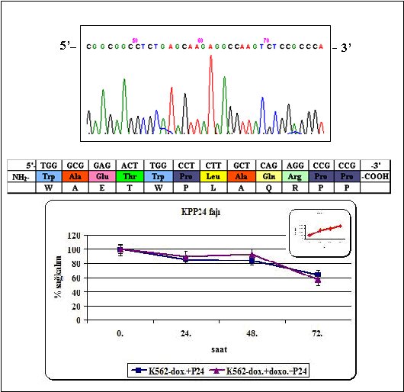

Şekil 4.29 KPP24 faj klonunun peptid dizisi ve sağ kalım analiz sonuçları

4.3.29 KPP25 Fajının Özellikleri

K562-dox hücreleri ile KPP25 fajının DNA dizisi, peptid dizisi ve amino asit dizisi ile XTT sağ kalım analizi sonuçları Şekil 4.30’da gösterilmiştir. KPP25 fajının QTLHPLTDHYPI olan amino asit dizisi, %42 hidrofobik, %58 oranında hidrofilik amino asitlerden oluşmaktadır. Bu peptidte yer alan amino asitlerin R grupları, %42 non-polar, %33 yüksüz polar, %17 pozitif yüklü ve %8 oranında negatif yüklü gruplardır. Kontrol grubuna göre; K562-dox/KPP25 fajı grubunda 24. saatte %70, 48. saatte %65 ve 72.saatte %59 oranında sağ kalım, K562-dox/KPP25 fajı/doksorubisin ortamında ise 24. saatte %76, 48. saatte %69 ve 72. saatte %60 oranında sağ kalım değerleri saptandı. K562-dox/KPP25 fajı ile K562-dox/KPP25/doksorubisin grupları sağ kalım oranları istatistiksel olarak karşılaştırıldığında, 24. saatte (χ²:0,4; p>0,05), 48. saatte (χ²:0,2; p>0,05) ve 72. saatte (χ²:0,04; p>0,05) doksorubisinin, fajın hücre sağ kalımına negatif etkisini geriye döndürdüğü söylenebilir.

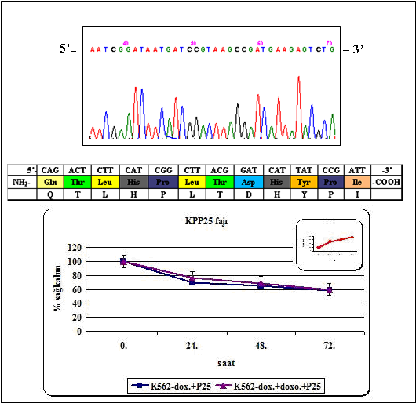

Şekil 4.30 KPP25 faj klonunun peptid dizisi ve sağ kalım analiz sonuçları

4.4 Faj Grupları ve Amino Asit Dağılımları Genel Değerlendirmesi

K562-dox hücrelerine özgün bağlanan 12 KPB ve 17 KPP faj klonlarındaki peptidlerde bulunan amino asitlerin hidrofobisite değerleri ve R gruplarının fizikokimyasal özellikleri ile hücre sağ kalım analizleri sonuçları birlikte değerlendirildi. Sağ kalım analizleri sonuçlarına göre, hücrelerin sağ kalım değerlerini, 72. saat sonunda, %50’nin üzerinde ve %50’nin altında kalmasına neden olan fajlar iki gruba ayrıldı. %50 ve altında sağ kalıma neden olan fajlar içerisinde, %62,5 oranında K562-dox hücrelerine bağlanan (KPB) fajlar, %37,5 oranında hücre patlatılarak elde edilen (KPP) fajlar bulunmaktadır. %50 üzerinde sağ kalıma neden olan fajlar ise %15 KPB fajlarından, %85 KPP fajlarından oluşmaktadır.

%50 ile altında sağ kalıma neden olan fajlar ve hidrofobisite dağılımları Tablo 4.4’te, %50’nin üzerinde sağ kalıma neden olan fajlar ve hidrofobisite dağılımları, Tablo 4.5’de özetlenmiştir. Tablo 4.6 ve Tablo 4.7’de bu grupların içerdiği peptid dizilerindeki R grupları dağılımları gösterilmiştir.

Tablo 4.4 %50 ve altında sağ kalıma neden olan fajlar ve hidrofobisite dağılımları
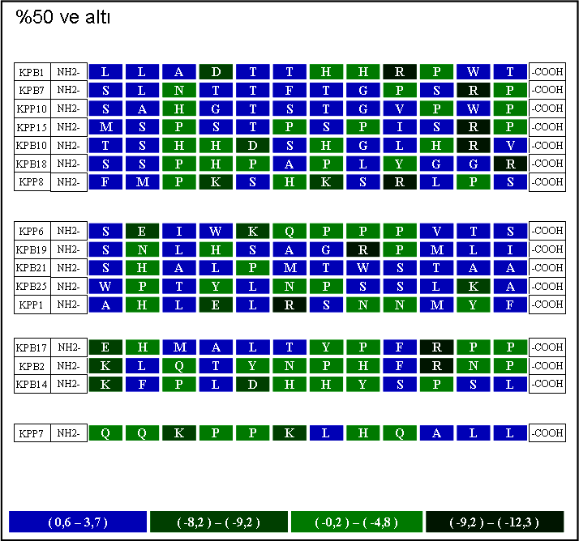

Tablo 4.5 %50 üstü sağ kalıma neden olan fajlar ve hidrofobisite dağılımları
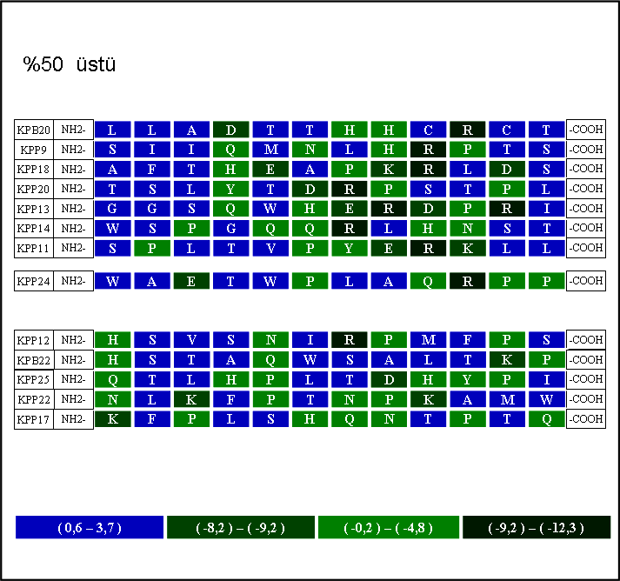

Tablo 4.4 ve Tablo 4.5’te görüldüğü gibi, hidrofobisite değerleri karşılaştırıldığında, % 50’nin altında ve üstünde sağ kalıma neden olan fajlar arasında önemli bir fark bulunamamıştır. Buna karşın her grubun içerdiği fajlar arasında farklar görülmektedir. Örneğin; %50’nin altında sağ kalıma neden olan KPB21 fajı, %83 oranında hidrofobik, %17 oranında hidrofiliktir. Bunun yanında yine aynı grupta KPB2 fajı, %25 hidrofobik %75 hidrofilik yapı içermektedir. %50’nin üzerinde sağ kalıma neden olan faj grubu içerisinde ise en yüksek hidrofobisite değeri KPB20 ve KPB22 fajlarında görülürken, en düşük hidrofobisite, KPP13, KPP17 ve KPP25 fajlarında görülmektedir. Genel olarak hidrofobik-hidrofilik amino asitlerin dağılımlarına bakıldığında, %50’nin altında ve üstünde sağ kalıma neden olan fajlar arasında hidrofobik veya hidrofilik bölgeler net biçimde tanımlanamamaktadır.

Tablo 4.6 %50 ve altında sağ kalıma neden olan fajlar ve R grupları özellikleri
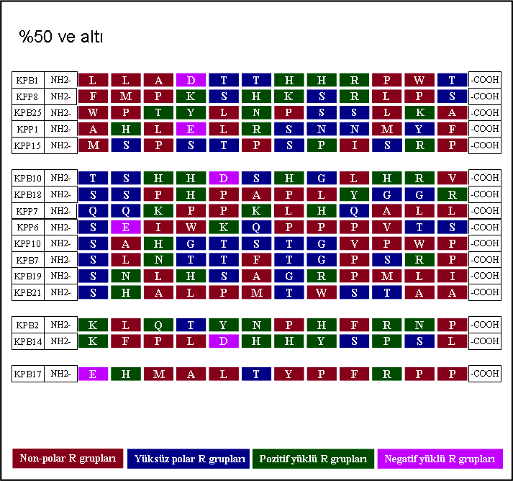

Tablo 4.7 %50 üstü sağ kalıma neden olan fajlar ve R grupları özellikleri
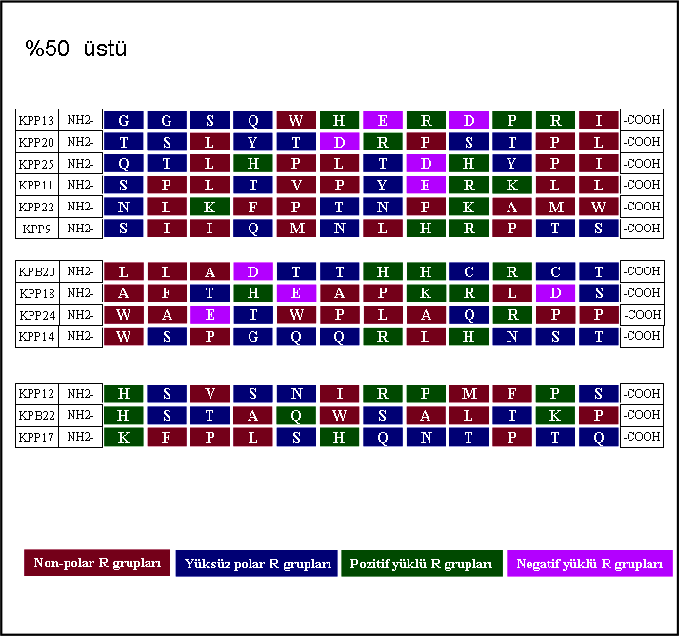

Fajların içerdiği peptid dizileri, Tablo 4.6 ve 4.7’ye göre, hem %50 ve altı hem de %50’nin üstünde sağ kalıma neden olan fajlarda, amino asitlerin R gruplarında nonpolarite oranının genel olarak yüksek, negatif yüklü R gruplarının ise en düşük oranda oldukları görülmektedir. Gruplar içerisinde de nonpolar R grupları dağılımında bir benzerlik gözlenmemiştir. %50 ve altında sağ kalıma neden olan grup içerisinde KPB17 en fazla (%67) nonpolar R grubuna sahipken, KPB2 en yüksek oranda (%58) pozitif yüklü R gruplarına sahiptir. Bunun yanında, KPB7 ve KPP10 ise en yüksek oranda (%50) yüksüz polar R gruplarına sahiptirler. %50’nin üstünde sağ kalıma neden olan faj grubu içerisinde, KPP24 en fazla (%67) nonpolar gruba sahipken, KPP14 en yüksek oranda yüksüz polar grup içermektedir. Her iki grup içerisinde en fazla (%17) negatif yüklü R grubuna sahip fajlar KPP13 ve KPP18 olarak bulunmuştur.

Gruplar içerisinde toplam 20 amino asitin dağılım grafiği Şekil 4.31’de verilmiştir. Amino asitlerin gruplar içerisindeki dağılımlarına bakıldığında, %50’nin altında sağ kalıma neden olan grup içinde, prolin amino asidi, peptid dizilerinde dağınık halde ve en yüksek oranda bulunan amino asittir. Negatif hidrofobisiteye sahip olan bu amino asit ikinci grupta %50’nin üstünde sağ kalıma neden olan grupta dağınık olarak bulunmakta ve ilk gruba göre miktarı yarı yarıya azalmaktadır. Bunun yanında serin, lösin, histidin, glisin, alanin gibi amino asitler yine ilk grupta en yüksek oranda bulunan amino asitlerdir (Şekil 4.31). Diğer amino asitlere göre daha hidrofobik özellik gösteren sistein ise ilk grupta görülmezken, ikinci grupta sadece KPB20 peptid dizisinde görülmektedir. Bu fajın dokuz ve onbirinci pozisyonlarında sistein amino asitlerinin bulunması, peptidin lineer yapıdan farklı bir yapıda olduğunu düşündürmektedir. İkinci grupta ilk gruba göre daha fazla sayıda bulunan amino asitler ise, pozitif hidrofobisiteye sahip izolösin, hidrofilik özellik gösteren aspartik asit ve glutamindir.

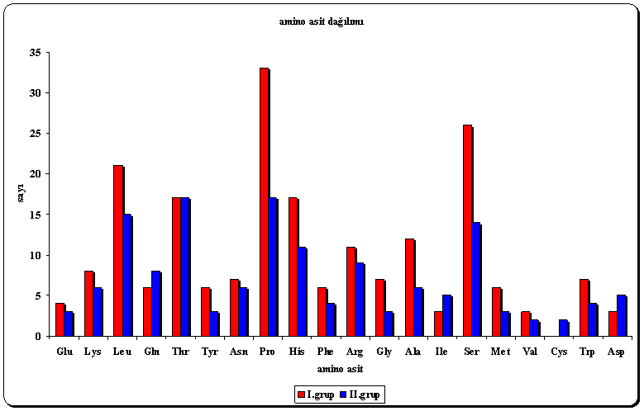

Şekil 4.31 Peptid dizilerinde yer alan amino asitlerin gruplar içindeki dağılımı

Tüm fajların peptid dizileri, hidrofobisite değerleri, amino asitlerin R grupları ve amino asit dağılımları ile peptid dizileri içindeki yerleşimleri incelendiğinde, fajlar arasında bir benzerliğin olmadığı gözlenmiştir. Elde edilen fajların amino asit dağılımlarındaki heterojenlik, bu fajların K562-dox hücre membranında farklı yapılara bağlanabildiğini işaret etmektedir.

4.5 Faj Grupları ve Sağ kalım Analizleri Genel Değerlendirmesi

K562-dox hücreleri kontrol grubu ile K562-dox/faj grubu arasında 24. saat, 48. saat ve 72. saat verilerinin istatistiksel değerlendirmeleri ki-kare (χ²) testi ile (p<0,05) gerçekleştirildi ve fajların hücrelerin sağ kalımına doğrudan etkileri incelendi (Tablo 4.8). Buna göre, her üç saatte de anlamlı sonuç elde edilen fajlar, KPB10, KPB14, KPB17, KPB19, KPP15, KPB7, KPB18, KPB1, KPB2, KPP6, KPP14, KPP12, KPP1, KPP25, KPP7, KPP10, KPP17 ve KPP13 fajları olarak belirlendi. 24. saatte anlamlı fark gözlenmezken 48 ve 72. saatlerde anlamlı fark görülen KPP22, KPB20, KPB21, KPB25, KPP11, KPB22 ve KPP8 fajları, 24 ve 48. saatlerde anlamlı fark bulunmayan fakat 72. saatte anlamlı sonuç veren KPP20, KPP24, KPP9 ve KPP18 fajları tespit edildi.

İstatistiksel verilere göre, kontrol grubuna göre her saatte anlamlı fark bulunan fajlar içinde, en düşük sağ kalım değeri (%44) veren faj, 24 saat için, KPB17 iken en yüksek değer (%97) KPP13 fajında tespit edildi. 48. saat için en düşük sağ kalım değeri (%28) KPB1 fajının, en yüksek değeri (%72) ise yine KPP13 fajının verdiği gözlendi. 72. saatte ise, en düşük sağ kalım değeri (%21) KPB2 ve KPP15 fajlarında, en yüksek değer (%64) KPP17 fajında elde edildi. 24. saatte anlamlı fark bulunmayan, 48 ve 72. saatlerde anlamlı fark tespit edilen fajlar arasında, 24. saat için en düşük sağ kalım değeri (%61) KPB21 fajında, en yüksek değer (%97) ise KPP18 fajında belirlendi. 48. saat için, en düşük değer (%27) KPB25 fajında, en yüksek değer (%97) KPP11 fajında belirlendi. 72. saatte ise, en düşük değeri (%19) KPB21 fajının, en yüksek değeri (%66) KPB22 ve KPP8 fajlarının verdiği görüldü. 24 ve 48. saatlerde anlamlı fark bulunmayan, 72. saatte anlamlı fark görülen fajlar içinde, 24. saat için en düşük değeri (%86) veren KPP24 fajı ve en yüksek değeri (%101) veren KPP9 ve KPP18 fajları tespit edildi. 48. saat için en düşük değer (%82) KPP20 fajında, en yüksek değer (%94) yine KPP9 ve KPP18 fajlarında görüldü. 72. saatte ise en düşük değerin (%63) KPP20 fajına ait olduğu, en yüksek değerin (%82) ise KPP18 fajına ait olduğu belirlendi. Bu sonuçlar, elde edilen fajların tümünün hücre sağ kalımı üzerinde negatif etkili olduğunu göstermektedir. Aynı zamanda bu fajların amino asit içeriğinin heterojenliği ve sağ kalım analiz sonuçları birlikte değerlendirildiğinde, elde edilen fajların K562-dox hücre sağ kalımına farklı mekanizmalar ile etki ettiğini işaret etmektedir.

K562-dox hücreleri kontrol grubu ile K562-dox/faj/doksorubisin grubu arasında yapılan değerlendirmede ise, 24, 48 ve 72. saatlerde anlamlı fark görülen fajlar, KPB1, KPB2, KPB7, KPB10, KPB14, KPB17, KPB19, KPB21, KPB22, KPB25, KPP1, KPP6, KPP8, KPP10, KPP14, KPP15 ve KPP25 olarak belirlendi. 24. saatte anlamlı fark olmayan buna karşın, 48 ve 72. saatlerde anlamlı fark bulunan fajlar, KPP9, KPP7, KPP13, KPP20, KPP22, KPP12, KPP17 ve KPP18 olarak, sadece 72. saatte anlamlı fark bulunan fajlar ise KPP24, KPB20 ve KPP11 olarak belirlendi (Tablo 4.8).

İstatistiksel verilere göre, kontrol grubuna göre doksorubisinle birlikte, her saatte anlamlı fark bulunan fajlar içinde, en düşük sağ kalım değeri (%29) veren faj, 24. saat için, KPB21 iken en yüksek değer (%78) KPB22 fajında tespit edildi. 48. saat için en düşük sağ kalım değeri (%22) KPB2 fajının, en yüksek değeri (%71) ise KPB22 fajının verdiği gözlendi. 72. saatte ise, en düşük sağ kalım değeri (%18) yine KPB2 fajında, en yüksek değer (%65) KPP14 fajında elde edildi. 24. saatte anlamlı fark bulunmayan, 48 ve 72. saatlerde anlamlı fark tespit edilen fajlar arasında, 24. saat için en düşük sağ kalım değeri (%81) KPP7 fajında, en yüksek değer (%97) ise KPP18 fajında belirlendi. 48. saat için, en düşük değer (%43) KPP7 fajında, en yüksek değer (%82) KPP22 fajında belirlendi. 72. saatte ise, en düşük değeri (%29) KPP7 fajının, en yüksek değeri (%79) KPP18 fajının verdiği görüldü. 24 ve 48. saatlerde anlamlı fark bulunmayan, 72. saatte anlamlı fark görülen fajlar içinde, 24. saat için en düşük değeri (%90) veren KPP24 fajı ve en yüksek değeri (%98) veren KPB20 fajında tespit edildi. 48. saat için en düşük değer (%93) yine KPP24 fajında, en yüksek değer (%97) KPP11 fajında görüldü. 72. saatte ise en düşük değerin (%57) KPP24 fajına ait olduğu, en yüksek değerin (%75) ise yine KPP11 fajına ait olduğu belirlendi. Fajın negatif etkisini doksorubisinin daha da arttırdığı fajlar, KPB2, KPB7, KPB10, KPB14, KPB18, KPB25, KPP1, KPP6, KPP7, KPP8 ve KPP9 fajlarıdır. Doksorubisinin, KPB20, KPP11, KPP12, KPP13, KPP14, KPP17, KPP21, KPP24 ve KPP25 fajlarının hücre sağ kalımı üzerindeki negatif etkilerini tersine çevirdiği görülmüştür. Doksorubisinden bağımsız olarak hücre sağ kalımı üzerinde negatif etki gösteren fajlar ise KPB1, KPB17, KPB19, KPB21, KPB22, KPP10, KPP15, KPP18 ve KPP20 fajları olarak tespit edilmiştir.

Kontrole göre her iki grubun istatistiksel verileri karşılatırıldığında (Tablo 4.8), her iki grupta her üç saatte de anlamlı fark bulunan ortak fajlar, KPB1, KPB2, KPB7, KPB10, KPB14, KPB17, KPB18, KPB19, KPP1, KPP6, KPP14, KPP15, KPP25 ve KPP10 fajlarıdır. 24. saatte anlamsız fakat 48 ve 72. saatlerde anlamlı fark bulunan tek faj KPP22 olarak görülmektedir. 24 ve 48. saatlerde anlamsız, 72. saatte anlamlı fark bulunan KPP24 fajıdır. KPP12, KPP7, KPP17 ve KPP13 fajları tek başına kontrole göre her üç saatte de anlamlı fark gösterirken, doksorubisinle birlikte 24. saatten sonra anlamlı fark göstermektedirler. KPP20, KPP9 ve KPP18 fajları ise tek başlarına sadece 72. saatte anlamlı fark gösterirken, doksorubisinle birlikte 24. saatten sonra yani 48 ve 72. saatlerde kontrole göre anlamlı fark göstermektedirler. KPP8, KPB21, KPB25, KPB22 fajları ise tek başlarına 24. saatten sonra etkili iken, doksorubisinle birlikte her saatte anlamlı fark tespit edilmiştir. KPB20 ve KPP11 fajları ise tek başlarına 48 ve 72. saatlerde anlamlı sonuç verirken, doksorubisinle birlikte kontrole göre sadece 72. saatte anlamlı fark göstermektedirler.

Tablo 4.8 Kontrol hücreler (K562-dox hücreleri) ile K562-dox/faj ve K562-dox/faj/doksorubisin grupları χ² testi sonuçları
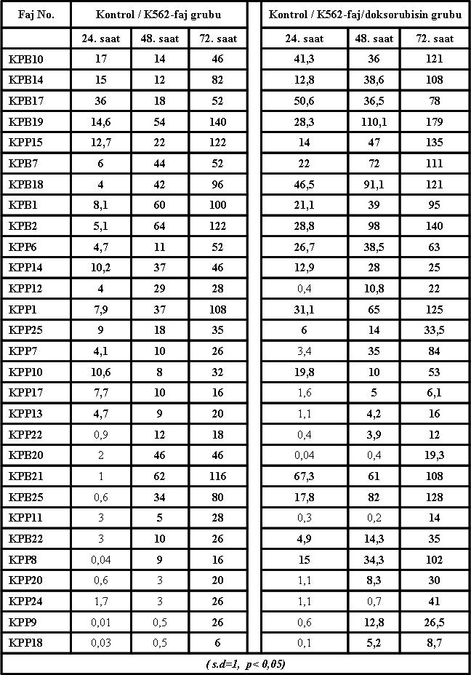

Tablo 4.9 K562-dox/faj ve K562-dox/faj/doksorubisin grupları ki kare (χ²) testi sonuçları
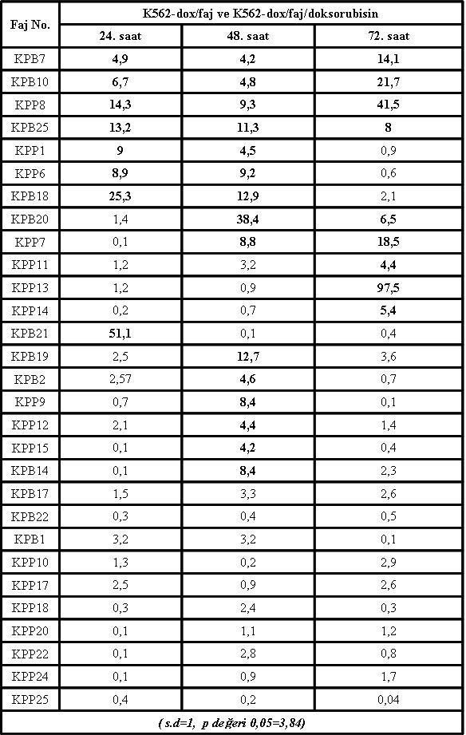

K562-dox/faj ve K562-dox/faj/doksorubisin grupları arasında yapılan istatistiksel hesaplamaların sonuçları Tablo 4.9’da özetlenmiştir. Bu veriler, fajların doksorubisinle birlikte (faj/doksorubisin) etkilerinin değerlendirilmesinde kullanıldı. 24, 48 ve 72. saatlerde doksorubisinle birlikte hücre sağ kalımına negatif etkisi artan fajlar, KPB7, KPB10, KPB25 ve KPP8 fajları olarak belirlendi. 24 ve 48. saatlerde KPB18/doksorubisin, KPP1/doksorubisin ve KPP6/doksorubisin daha negatif etkili iken, bu fajlarda 72. saatte anlamlı fark bulunamadı. 24. saatte anlamlı fark bulunmayan fakat 48 ve 72. saatlerde KPB20/doksorubisin ve KPP7/doksorubisin etkilerinin daha negatif olduğu görüldü. Sadece 24. saatte anlamlı fark gösteren faj KPB21/doksorubisin iken, sadece 48. saatte anlamlı fark gösteren fajlar, KPB14/doksorubisin, KPB19/doksorubisin, KPB2/doksorubisin, KPP9/doksorubisin, KPP12/doksorubisin ve KPP15/doksorubisin olarak belirlendi. Buna karşın sadece 72. saatte KPP11/doksorubisin, KPP13/doksorubisin ve KPP14/doksorubisin fajlarının daha negatif etkili oldukları görüldü. Her üç saatte de anlamsız fark bulunan fajlar ise tüm fajlar içinde en fazla olan gruptur ve bu grupta KPB17, KPB22, KPB1, KPP10, KPP17, KPP18, KPP20, KPP22, KPP24 ve KPP25 fajları yer almaktadır. Bu fajlar doksorubisinden bağımsız olarak hücre sağ kalımını negatif etkiledikleri düşünülmektedir (Tablo 4.9).

K562-dox/faj ve K562-dox/faj/doksorubisin grupları istatistiksel sonuçları ve sağ kalım değerlerine göre fajlar tek tek ele alınacak olursa, KPB1, KPB17 gibi fajlarda üç saatte de anlamsız fark göstermeleri sağ kalım değerlerinin birbirlerine yakın (%23-%25 gibi) olmasından kaynaklandığı düşünülmektedir. KPB2 ve KPB14 fajlarında ise sadece 48. saatte anlamlı fark olması, yakın sağ kalım değerlerinden kaynaklansa da bu fajlar tek başına da hücre sağ kalımında negatif etki göstermektedir. KPB7 ve KPB10 fajları, doksorubisinle birlikte hücre sağ kalımına negatif etkisi belirgin derecede gözlenmektedir. KPB18 fajı, 24 ve 48. saatlerde doksorubisinle birlikte negatif etkisinin fazla görülmesine karşın faj tek başına da hücre sağ kalımında negatif etkilidir. KPB19 fajı özellikle 48. saatten itibaren doksorubisinle birlikte hücre sağ kalımına daha fazla negatif etki gösterdiği görülmektedir. KPB20 fajı, 48 ve 72. saatlerde anlamlı fark göstermesinin yanında özellikle fajın tek başına negatif etkisinin daha fazla olduğu verilerden anlaşılmaktadır. KPB21 fajı ise sadece 24. saatte anlamlı fark göstermiştir. Bu nedenle özellikle faj tek başına 24. saatten itibaren daha etkili olduğu belirlenmiştir. KPB22 ve KPP10 fajları hücre sağ kalım değerlerine bakıldığında diğer fajlara göre daha az etkili olduğu, KPB25 fajında ise üç saatte de doksorubisinle birlikte daha fazla etkili olduğu görülmektedir. KPP1 fajı ve benzer şekilde KPP6 fajında, 72. saatte anlamsız fark görülmesi, hücre sağ kalımına negatif etkinin doksorubisinle birlikte 24. saatten itibaren yüksek olduğu dolayısıyla sağ kalım değerlerinin (%25-%41) düşük olmasıyla bağdaştırılabilir. KPP7 fajı, 48 ve 72. saatlerde anlamlı fark göstermesinin yanında özellikle fajın doksorubisinle birlikte negatif etkisinin daha fazla olduğu anlaşılmaktadır. KPP8 fajında ise üç saatte de doksorubisinle birlikte daha fazla etkili olduğu görülmektedir. KPP9 fajı diğer fajlarla karşılaştırıldığında, en yüksek sağ kalım değerleri veren fajlardan olup, sadece 48. saatte anlamlı fark gözlenmiştir. KPP11, KPP13, KPP14 fajları sadece 72. saatte anlamlı fark göstermelerinin yanında sağ kalım oranları %50’nin üzerinde kalmaktadır. KPP12 ve KPP15 fajları sadece 48. saatte anlamlı fark göstermelerine rağmen KPP15 fajının negatif etkisinin KPP12 fajına göre daha fazladır. KPP17, KPP18, KPP20 fajlarında üç saatte de anlamsız fark görülmektedir. Bu fajların sağ kalım değerleri birbirine benzer olmasının yanında doksorubisinle etkilerinin daha fazla olduğu görülmektedir. KPP22, KPP24 ve KPP25 fajları da yine benzer şekilde üç saatte de anlamsız fark görülmesi, doksorubisinden bağımsız fajın tek başına negatif etkisi daha fazla olduğunu işaret etmektedir.

KPB1, KPB2, KPB14, KPB18, KPB19, KPB21, KPB22, KPB25, KPP1, KPP6, KPP10 KPP15, KPP18, KPP20, KPP22, KPP24 gibi fajların hücre sağ kalım değerlerine bakıldığında fajın tek başına verdiği değer ile doksorubisinle verdiği değerler birbirine oldukça yakındır. Bu nedenle fajın sağ kalıma negatif etkisine doksorubisinin katkısı tam olarak anlaşılamamaktadır. Ayrıca doksorubisinin fajın negatif etkisini tersine çevirdiği fajlar ise, KPB20, KPP11, KPP12, KPP13, KPP14, KPP17 ve KPP25 fajları olarak tespit edilmiştir. KPB7, KPB10, KPB17, KPP7, KPP8 ve KPP9 fajlarında doksorubisinin fajın negatif etkisini arttırıcı özelliği daha net görülmektedir. Böylece, K562-dox hücrelerinin sağ kalımına fajların doksorubisinle birlikte negatif veya pozitif yöndeki etkileri, elde edilen fajların K562-dox hücre membranında farklı yapılara bağlandığını bir kez daha vurgulamaktadır.

5. TARTIŞMA

Canlı sistemlerin en küçük birimi hücreler, sahip oldukları yapısal ve işlevsel özellikleri ile pek çok alanda çalışmaların temel hedefi olmuştur. Hücre zarının bileşenleri, hücrenin çevre ile olan iletişiminde ilk basamağı oluşturmaktadır. İçerdiği farklı sayıda ve özellikteki moleküllerin kendilerine özgü nitelik ve nicelikleri bu iletişimin temelini oluşturmaktadır. Çoğalma, farklılaşma, apoptoz gibi hücresel faaliyetlerin mekanizmalarının ve hücre membran yapıları işlevlerinin aydınlatılması amacıyla yapılan çalışmalar, günümüzde molekülsel teknolojilerin geliştirilmesiyle birlikte artmaktadır. Molekülsel teknolojilerdeki gelişmeler ve hücre kültür yöntemlerinin kullanımı, araştırmaların herhangi bir canlı kullanılmadan gerçekleştirilebilmesine olanak sağlamıştır (Marks 1992, Hoogenboom 2000). Hücre kültürü yöntemleri, hücresel aktiviteleri kolaylıkla takip edilebilen kanser hücreleri model alınarak çoğalma ve farklılaşma mekanizmalarının aydınlatılması, çeşitli ilaçlar veya uyarımların hücreler üzerindeki etkilerinin takip edilebilmesi bakımından oldukça kullanışlıdır (Tsiftsoglou 2003).

Hücre membranı üzerindeki yapılar ile etkileşen peptidlerin hücre işlevleri üzerindeki etkilerini incelemeyi amaçladığımız çalışmamızda, işlevsel ve yapısal olarak iyi tanımlanmış doksorubisine direnç geliştirilmiş insan eritrolösemi hücresi olan K562-dox hücreleri model olarak kullanılmıştır. Bu hücreler, sodyum bitürat, hemin, hidroksiüre, çeşitli antrasiklinler gibi farklı uyaranlar ile hücre membranı üzerinde yüzey belirteçlerinin takibi sonucu, eritroid seri hücrelerine farklılaşabilme yeteneğine sahip oldukları belirlenmiştir. Bu nedenle özellikle hücre yaşamlarının incelenmesinde ve kanser hücrelerinin gelişimi, ilaç dirençliliği mekanizmalarının aydınlatılması konularında iyi bir model oluşturmaktadır (Tsiftsoglou 2003, dos Santos 2009). Kullanılan K562-dox hücrelerinin doksorubisine dirençlilikleri sayesinde K562 hücrelerinden ayıran en önemli özelliği, hücre membran yapısında çoklu ilaç dirençliliğine neden olan proteinlerin ekspresyonlarının daha fazla olmasıdır. Kanser hücrelerinde çoklu ilaç dirençliliği mekanizmalarının daha iyi anlaşılması üzerine yapılan bir çalışmada, K562 ve K562-dox hücrelerinde farklı proteinlerin ekspresyonları incelenmiş ve CRK benzeri protein, fosfatidiletonolamin bağlayıcı protein, statmin gibi sinyal iletiminde, farklılaşma ve çoğalmada görevli proteinlerin K562-dox hücrelerinde ekspresyonlarının arttığı bildirilmiştir. Bunun yanında enerji metabolizmasında görevli NADH-ubiquinone oxidoredüktaz, dihidrolipoil dehidrogenaz, aspartat aminotransferaz gibi proteinlerin ekspresyonlarının azaldığı belirlenmiştir. Ayrıca p-glikoproteinin yanında, LRP proteinin de K562-dox hücrelerinde eksprese olduğu gösterilmiştir (Shen 2008).

Molekülsel tekniklerdeki gelişimler, antikor yapısının daha iyi anlaşılması ve hibridoma teknolojilerinin gelişimi ile kanser, otoimmün hastalıkların tanı ve tedavisinde antikor temelli yapıların kullanılması gündeme gelmiştir. İlk defa Smith tarafından geliştirilen faj gösterim yönteminde, protein ve peptid yapıların faj ile çoğaltım teknolojisi ve antikor temelli yöntemlerle birlikte kullanılmaktadır. Bu yöntemler sayesinde, fare, tavşan, deve ve insandan elde edilen scFv kütüphaneleri oluşturulmuştur. Bu kütüphanelerin çeşitliliği, canlının immünolojik geçmişine bağımlı olmasının yanı sıra her hedefe uygun immün yanıt geliştirilememesi, tedavide bu ajanlara karşı immün yanıtların gelişmesi gibi konular, kullanımlarını sınırlamaktadır. Barbas ve Hoogenboom grupları, 1992’de ilk kez bağışık sistemi elemanı olan antikorların, antijeni özgün tanıyabilme yeteneğine sahip CDR3 bölgelerini taklit edebilen ve sentetik olarak üretilen peptid kütüphanelerini geliştirmişlerdir (Barbas 1991, Hoogenboom 2000, Hoogenboom 2005). Yapay peptid kütüphanelerinde, fajın kılıf proteinine bağlı olarak eksprese edilen çeşitli uzunluklarda ve yapay olarak üretilen gen parçalarının, faj genomuna yerleştirilmesi ile olağan üstü çeşitlilikte peptid yapıların ekspresyonu sağlanabilmiştir. Yapay peptid kütüphaneleri gelişimi ile herhangi bir canlı sisteme gerek duyulmadan, seçim ve üretim yapılabilmektedir. Günümüzde, yapay peptid kütüphaneleri ile elde edilen peptid yapılar, özellikle hematolojik hücrelerin ve farklı kanser hücrelerinin tanımlanması ve tedavi yöntemlerinde kullanılmaktadır (Marks 1991, Marks 1992, Smith 1997, Niv 2001, Osbourn 2003, Li 2003).

Hücre yaşamı ve hücre işlevleri arasındaki bağlantının incelenmesi, hücre işlevlerinin yeniden düzenlenmesi gibi yaklaşımlarda, molekülsel etkileşim en önemli basamağı oluşturmaktadır. Rekombinant DNA teknolojileri özellikle molekülsel algılama ve molekülsel etkileşim alanlarında önemli gelişmelere neden olmuştur. Bu doğrultuda geliştirilen yapay peptid kütüphaneleri ile özellikle hücre membranı üzerindeki farklı yapılara özgün biçimde bağlanabilen ve hücre işlevinde değişikliklere neden olabilen yapay peptidlerin geliştirilmesi çalışmaları hız kazanmıştır (Hoogenboom 2005). Faj gösterim teknolojisinin uygulama alanlarının molekülsel yaklaşımların uygulandığı tüm alanlar olduğu düşünülürse, hücre membran yapıları, hücre içi sinyal iletiminde görevli moleküller, reseptörler, ilaçlar, immünoglobulinler, DNA, virüsler, hormonlar, tümör ilişkili antijenler gibi moleküllerin hedef olarak kullanılıp seçilen hedefe özgün bağlanabilen fajların elde edilmesinde başarılı bir biçimde kullanılmaktadır (Popkov 1998, Azzazy 2002). Bunun yanında lipit, karbohidrat gibi protein yapıda olmayan moleküller, nanopartiküller, E. coli, Salmonella sp. gibi bakteriler ve kuduz, hepatit C virüsleri gibi insan için patojen olan canlıların yüzey moleküllerine özgün peptidlerin elde edilmesi, ayrıca enterotoksin, nörotoksin gibi biyolojik tehdit içeren toksinlere karşı peptidlerin geliştirilmesine yönelik çalışmalarda son yıllarda sıkça başvurulan bir yöntemdir (Ivnitski 1999, Benhar 2001, Petrenko 2003). Ayrıca faj gösterim kütüphaneleri ile canlı hücrelerle in vitro çalışmaların yanı sıra in vivo seçimler de yapılabilmektedir. Örneğin, Ruoslahti vd yaptıkları çalışmada, farklı kanser dokusu bulunan farelerin kuyruk toplardamarına faj kütüphanelerini enjekte ederek, tümör damarları ile normal doku damarlarına bağlanan fajları elde etmişlerdir. Bu çalışmada farklı kanser lenfatik damarlarına bağlanan fajların normal dokulardan farklı olduğu saptanmıştır (Ruoslahti 2004, Arap 2005, Laakkonen 2008).

Faj gösterim yöntemi ile elde edilen peptidlerin biyosensör olarak yeni nesil tanı sistemlerinde kullanılabilmesine yönelik çalışmalar da yürütülmektedir (Zhu 2003, Dickerson 2004, Sergeeva 2006, Su 2006, Köseler 2009). Kanser ve otoimmün hastalıkların tedavisinde ise faj gösterim yöntemi ile geliştirilen teröpatik ajanlar günümüzde yeni nesil ajanlar olarak klinik denemeleri yapılmaktadır (Osbourn 2003). Bu çerçevede, kanser tanı ve tedavisinde hücre hedefleme, bu hücreleri algılama, çoklu ilaç dirençliliğini tersine çevirebilme ve geliştirilen ilaç ya da hücre işlevini etkileyen molekülü bu hücrelere doğru biçimde yönlendirebilme çalışmaları sürmektedir (Smith 1997, Wu 2006).

Tez çalışmamızda, hücre hedefleme yaklaşımı çerçevesinde, 12-mer yapay peptid kütüphanesi ile K562-dox hücrelerini özgün olarak tanıyabilen, bağlanabilen ve hücre yaşamını etkileyen peptidler elde edilmiş ve bu peptidlerin temel fizikokimyasal özellikleri ve hücre sağ kalımındaki etkileri değerlendirilmiştir.

K562-dox hücrelerinin yaşamına fajların ve doksorubisinin etkisini incelediğimiz deney koşullarında, gruplardan belirli aralıklar ile alınan örnekler ile faj titrasyonu yapılarak faj aktiviteleri kontrol edilmiş ve deney koşullarında kullanılan fajların deney sonuna kadar (72 saat) canlılıklarını korudukları belirlenmiştir.

K562-dox hücreleri ve 12-mer’lik yapay peptid kütüphanesi ile biyopaningler sonucunda, K562-dox hücrelerine bağlanabilen toplam 50 faj toplanmış, DNA dizi analizleri ile farklı peptid dizilerine sahip 29 faj elde edilmiştir. XTT sağ kalım analizi verilerine göre, 29 faj farklı oranlarda K562-dox hücreleri sağ kalımını negatif etkilediği söylenebilir. Hücre sağ kalım değerleri incelendiğinde, hücre sağ kalım değerlerini 72. saatte %50’nin altına düşüren faj grubunda %62,5 oranında KPB fajlarının olduğu belirlenmiştir. Hücre sağ kalımını %50’nin üzerinde kalmasına etki eden faj grubunda ise %85 oranında KPP fajları bulunmaktadır. Ayrıca fajların içerdiği peptid dizilerinde amino asitlerin hidrofobisite değerlerine bakıldığında, belirgin bir ortak hidrofobik veya hidrofilik bölge gözlenmemesi, bu fajların heterojen bir yapıda olduğunu göstermektedir. Peptid dizilerindeki amino asitlerin R grupları özelliklerine bakıldığında, genel olarak peptid dizilerinin nonpolar özellik göstermelerine karşın her fajın içerdiği peptid dizilerinin fizikokimyasal özellikleri açısından heterojen yapıda oldukları görülmekte bu da fajlar arasında benzer bir yapının olmadığını işaret etmektedir. Ayrıca peptid dizilerinde, amino asitlerin genel dağılımları ve yerleşimleri incelendiğinde, birbirlerinden farklı oldukları gözlenmiştir. Böylece elde edilen fajların her birinin hücre yaşamını negatif yönde etkilemeleri ortak özellik oluşturmasına karşın, fizikokimyasal özelliklerinin farklılığından dolayı, K562-dox hücreleri üzerinde farklı yapılara bağlanarak etkiledikleri düşünülmektedir.

K562-dox kontrol hücreleri ile K562-dox/faj grubu arasında yapılan istatistiksel değerlendirmeler, her üç saatte de toplam 18 fajın (KPB1, KPB10, KPB14, KPB17, KPB19, KPB2, KPP15, KPB7, KPB18, KPP13, KPP6, KPP14, KPP12, KPP1, KPP25, KPP7, KPP10 ve KPP17 fajları) doksorubisinden bağımsız olarak hücre sağ kalımını etkiledikleri görülmüştür. Bunun yanında 24. saatten sonra, 48 ve 72. saatlerde tek başına etkili olan ya da sadece 72. saatte tek başına etkili olan fajların varlığı ile ilk grup fajın hücre sağ kalımına hemen etkili olabildiği diğer fajların ise zamana bağlı olarak etkilerini gösterebildikleri düşünülmektedir. Yine K562-dox kontrol hücreleri ile K562-dox/faj/doksorubisin grubu arasında yapılan istatistiksel değerlendirmeler ise toplam 18 fajın doksorubisinle birlikte daha negatif hücre sağ kalım oranına neden oldukları gözlenmiştir. Diğer fajlar ise doksorubisin varlığında, zamana bağlı olarak hücre sağ kalımında negatif etki göstermektedirler. K562-dox/faj ve K562-dox/faj/doksorubisin grupları arasında yapılan istatistiksel değerlendirmelerde de yine benzer bir yaklaşımla, doksorubisinle birlikte ilk andan itibaren daha negatif etki gösteren fajlar bulunmaktadır. Bunun yanında her üç saatte de negatif etkilerini anlamsız olarak bulduğumuz fajların dışında doksorubisinle birlikte zamana bağlı olarak etki gösteren fajlar da yer almaktadır. K562-dox/faj ve K562-dox/faj/doksorubisin grupları arasındaki istatistiksel veriler doğrultusunda, fajın doksorubisinle birlikte 24. saatten itibaren etkili olduğu fajlar, KPB7, KPB10, KPB25 ve KPP8 fajları olarak görülmektedir. KPB18, KPP1 ve KPP6 fajlarında ise 24 ve 48. saat verilerinin anlamlı olması, 72. saatte anlamsız fark görülmesi, ilk saatlerde faj ve doksorubisin hücre sağ kalımına negatif etkilerinin fazla olması sonucunda, 72. saatte ortamda etki gösterecekleri hücrelerin kalmayabileceği sonucuna götürmektedir. Her üç saatte de anlamsız fark değerleri alınan fajların ise doksorubisinden bağımsız etki ettikleri düşünülmektedir. Tüm bunların yanında farklı saatlerde hücreler üzerinde negatif etkilerini göstermeleri, fajların zaman bağlı olarak işlev gösterdiklerinin bir işareti olabileceği düşünülmektedir.

KPB1, KPB2, KPB14, KPB18, KPB19, KPB21, KPB22, KPB25, KPP1, KPP6, KPP10 KPP15, KPP18, KPP20, KPP22, KPP24 gibi fajların hücre sağ kalım değerlerine bakıldığında, fajın tek başına verdiği değer ile doksorubisinle verdiği değerler birbirine oldukça yakındır. Bu nedenle fajın sağ kalıma negatif etkisine doksorubisinin katkısı tam olarak anlaşılamamaktadır. Ayrıca doksorubisinin fajın negatif etkisini tersine çevirdiği fajlar ise, KPB20, KPP11, KPP12, KPP13, KPP14, KPP17 ve KPP25 fajları olarak tespit edilmiştir. KPB7, KPB10, KPB17, KPP7, KPP8 ve KPP9 fajlarında doksorubisinin fajın negatif etkisini arttırıcı özelliği daha net görülmektedir.

İstatistiksel veriler doğrultusunda, fajın hücre sağ kalımına negatif etkisinin tek başına ya da doksorubisinle birlikte olan etkileri karşılaştırılması, fajın içerdiği peptidlerdeki amino asitlerin hidrofobisite değerleri ile R grupları özellikleri göz önüne alındığında, fajların negatif etkilerini hücre membran yapıları üzerindeki farklı yapılara bağlanarak gösterdikleri düşünülmektedir. Böylece kanser tedavisinde kullanılan doksorubisinin tam etki mekanizmasının aydınlatılabilmesi, fajlarla birlikte hücre sağ kalımı üzerindeki etkilerinin hangi mekanizmalar ile olduğu, hücre çoğalması ve ölümü mekanizmalarının araştırılabilmesi açısından tez çalışmamızda elde edilen verilerin ileri çalışmalar için temel oluşturdukları düşünülmektedir.

Elde edilen KPB1 fajı K562-dox hücreleri sağ kalımı üzerinde negatif etkili olup, bu tez çalışmasının dışında farklı hedefler kullanılarak da elde edilmiştir. Bu çalışmalardan birinde metalik, elektriksel ve yapısal özellikleri nedeniyle biyoteknoloji alanındaki uygulamalarda kullanılan tek katmanlı karbon nanopartiküllerini özgün olarak tanıyan peptid dizisi, LLADTTHHRPWT ile aynıdır. Nanopartikülleri tanıyan bu peptid kullanılarak nanotüplerin farklı molekülselle daha kolay kaplanması olanaklı hale geldiği bildirilmiştir (Su 2006).

Otoimmün bir hastalık olan Grave’s hastalığında, TSH reseptörlerine bağlanarak tiroid bezini aşırı uyaran otoantikorların tanımlanması amacıyla yapılan bir çalışmada, KPB1 fajı peptid dizisi ile aynı diziye sahip peptid elde edilmiştir (Na 2003). Diğer bir çalışmada, endotel üzerinde faj gösterim yöntemiyle anjiyogeneze etkili olan yapıların araştırılmasında elde edilen peptid dizilerinden birisi, KPB1 fajı ile aynı diziye sahiptir (Hardy 2007).

Yara iyileşmesi boyunca kontrollü salınıma olanak sağlamak için hücresel aktiviteye cevap olarak heparin-bağlayıcı büyüme faktörü salınımı gibi ilaç taşıma sistemleri geliştirilme çalışmaları yapılmaktadır. Fibrin, bu taşıma sistemi için temel materyal olarak seçilmiştir. Çalışmada geliştirilen heparine bağlanan peptidler, fibrine sıkıca immobilize olmakta ve heparin de bu immobilize peptidlere bağlanabilmektedir. İlaç taşıma sistemine özgü değişkenlerin (peptidin heparine olan affinitesi ve heparinin peptide göreceli oranı gibi) salınımdaki etkilerinin tanımlanması amacı ile matematiksel modelleme yapılmıştır. Bu doğrultuda KPB1 fajının sahip olduğu LLADTTHHRPWT peptid dizisi, heparine yüksek affinite ile bağlanabilen peptidlerin başında gelmektedir (Maxwell 2005).

Anormal hemoglobinlerin tanımlanması amacı ile yapılan bir diğer çalışmada ise, hedef moleküller HbS ve HbA₂ model olarak kullanılmıştır. Bu çerçevede LLADTTHHRPWT peptid dizisine HbA₂ molekülüne bağlanabildiği tespit edilmiştir. Bu çalışmada hedefi özgün olarak tanıyabilecek peptidler karakterize edilerek molekülsel tanıda kullanıma uygunlukları tartışılmıştır (Köseler 2009).

İnsan umbikal endotelyal hücrelerine, normoksi ve hipoksi koşullarında hücrelere bağlanan yeni nesil peptidlerin tanımlanması için de peptid kütüphaneleri kullanılmıştır. Tanımlanmış peptidlerin, hücre proliferasyonu, migrasyonu izlenerek, anjiyogeneze neden oldukları gösterilmiştir. Elde edilen peptidlerin enjeksiyonu ile kan damarlarında artış gözlenmiş, bu peptidlerin vasküler endotel büyüme faktörünün (VEGF) gen ekspresyonuna etki etmediği görülmüştür. Normoksi ve hipoksi koşullarında endotel hücrelerine bağlanabilen peptidlerden Peptid LT olarak adlandırılan peptid; çalışmamızda elde ettiğimiz KPB1 faj peptid dizisi olan LLADTTHHRPWT ile aynı diziye sahiptir. Yine aynı çalışmada, Peptid SP olarak adlandırılan peptid ise, KPP10 faj peptid dizisi (SAHGTSTGVPWP) ile aynıdır. Bu peptidlerin hücre proliferasyonunu arttırdığı, belirgin bir hücre migrasyonuna neden olduğu çalışmada gözlenmiştir. Farklı motiflere sahip peptidlerin, benzer etkiler göstermesi farklı mekanizmalar ile bunu gerçekleştirdiklerini ortaya koymaktadır (Hardy 2007).

KPB1 ve KPP10 fajları, K562-dox hücrelerinde hücre sağ kalımına negatif yönde etki eden fajlardır. Hardy vd yaptıkları çalışmada, hücre proliferasyonunu arttırıcı yönde etkileri saptanmıştır. Bu da fajların tek başına etkilerini tersine çeviren doksorubisin faktörünün ortamda bulunması ile açıklanabilmektedir. KPB1 fajı peptid dizisi, K562-dox hücreleri, hemoglobin, heparin gibi farklı yapılara bağlanabilmektedir. Bu bulgular ile KPB1 fajının taşıdığı peptid dizisinin farklı hedef moleküllere bağlanması, ilk olarak hedef moleküllerin ortak noktaları, ikinci olarak amaca yönelik kullanılabilirliği tartışma konularının odak noktasını oluşturabilir.

KPB10 fajının çalışmamızda K562-dox hücrelerinin sağ kalımına doksorubisinle birlikte daha negatif etkilediği görülmüştür. Bu fajın TSHHDSHGLHRV olan peptid dizisi, Salmonella enterica serovar typhi’nin kapsüler polisakkarit yapısında bulunan Vi antijenine (ViCPS) özgün monoklonal antikorlara (ATVi) yönelik bir çalışmada da elde edilmiştir. Bu diziye, tifo geçiren hastalarda benzer paning uygulamalarında da rastlanmıştır. Bu peptidin, ViCPS antijeninin immündominant mimotoplarını taklit ettiği ileri sürülmekte ve tanı testleri ile peptid aşılarının geliştirilmesi için önemli bir anlam taşıdığı düşünülmektedir (Tang 2003). Böyle bir çalışma ile elde ettiğimiz KPB10 fajının K562-dox hücreleri membran yapısında karbohidrat içeren moleküllere bağlanabileceğini işaret etmektedir.

KPB17 fajı çalışmamızda, K562-dox hücrelerinde hücre sağ kalımını negatif yönde etkilemekte ve doksorubisinin etkisini arttırmaktadır. Bu fajın peptid dizisine (EHMALTYPFRPP) küçük hücreli olmayan akciğer kanseri hücreleri (non-small cell lung cancer, NSCLC) ile normal akciğer hücrelerinde (small airway epithelial cells, SAEC) in vitro olarak 12-mer peptid kütüphanesi kullanılmasında da rastlanmıştır. ZS-1 olarak adlandırılan peptidin (EHMALTYPFRPP) bu tümör hücre yüzeylerine ve biyopsi örneklerine özgün olduğu ancak normal hücrelere ve diğer kanser hücre tiplerine bağlanmadığı gösterilmiştir. ZS-1 peptidinin akciğer kanserinin tedavisinde ilaç taşınmasında kullanılmak üzere taşıyıcı karakterde potansiyel aday molekül olduğu ileri sürülmektedir (Zang 2009). Zang vd yaptıkları çalışma ve tez çalışmamız göz önüne alındığında, hem K562-dox hücrelerinde hem de NSCLC hücreleri gibi farklı kanser hücrelerinde ortak hücre membran yapıları olduğunu düşündürmektedir.

KPB25 fajı çalışmamızda, K562-dox hücrelerinde hücre sağ kalımını negatif yönde etkilemekte ve doksorubisinin etkisini arttırmaktadır. Lee vd yaptıkları çalışmada, in vivo olarak tümör kan damarlarını özgün olarak hedefleyen peptidlerin aydınlatılması amaçlanmış ve bu doğrultuda kullanılan faj gösterim tekniği ile farklı tümör hücre tiplerine özgün olarak bağlanan peptidler tanımlanmıştır. PC5-7 olarak adlandırdıkları peptid dizisi, çalışmamızda yer alan KPB25 fajı peptid dizisiyle (WPTYLNPSSLKA) aynıdır. Bu peptid, tümöre bağlanabilen peptidler (tumor-homing peptides) olarak adlandırılan peptidler içerisinde yer almaktadır (Lee 2007). Bu çalışma ve tez çalışmamız, in vitro hücre-spesifik veya in vivo organ-spesifik peptidlerin elde edilmesi ile ilaç taşıyıcı yapıların saptanmasında direkt ve hızlı bir metot olduğunu göstermektedir.

Çalışmamızda elde ettiğimiz KPP20 fajı peptid dizisi TSLYTDRPSTPL olarak bulunmuş ve K562-dox hücreleri sağ kalımına tek başına negatif etkisinin olduğu görülmüştür. Faj gösterim teknolojileri kullanılarak germania nanopartikül ağlarının oda sıcaklığında hızlı çökelmesini hızlandıracak peptidlerin, tanımlanması sırasında, bu peptid dizisi Ge2 adı verilen peptidin amino asit içeriği ile aynıdır. Tanımlanan peptidler içerisinde daha az germania çökelme aktivitesi gösteren bu peptid, histidinden yoksun ve daha asidik pI değerine sahip peptid olarak tanımlanmıştır (Dickerson 2004). Bu çalışmada, KPP20 fajının nanopartikül gibi farklı yapılara bağlanabilme özelliğinin olabileceğini de vurgulamaktadır.

KPB1, KPB10, KPB25, KPP10 ve KPP20 fajlarının dışında, KPP12 fajı peptid dizisine (HSVSNIRPMFPS), Pseudomonas aeruginosa’da önemli sakkarit yapıları taklit edebilen peptidlerin elde edilmesi çalışmalarında rastlanmıştır. Bunun yanında, KPP11 fajı peptid dizisi (SPLTVPYERKLL), deriye bağlanan peptidleri kepek önleyici olarak kullanılmasına yönelik bir çalışmada bulunmuştur. KPP18 fajı peptid dizisi (AFTHEAPKRLDS), insan sperm aktivatörlerinin incelenmesi çalışmasında ve bronşit virüs antijeni mimotoplarının belirlenmesi için yapılan bir çalışmada, KPP9 fajının peptid dizisine (SIIQMNLHRPTS) rastlandığı bildirilmiştir. Ancak bu çalışmaların detaylarına ulaşılamamıştır. Bu fajlar dışında kalan fajların içerdiği 12-mer peptid dizilerinin yapılan araştırmalar sonucunda karşılıkları bulunamamıştır. Bu da farklı çalışmalarda karşılaşılan veya karşılaşılmayan peptidler ile ileri çalışmaların yapılması gerekliliğini göstermektedir.

6. SONUÇ

Yapay peptid kütüphaneleri kullanılması, canlı hücrelerde özgün peptidlerin seçimi ile hücrelerin algılanması, hücre işlevinin yeniden düzenlenmesine yönelik yeni moleküller geliştirilmesi için önemli bir yaklaşımdır. Hücre yaşamı ve işlevi üzerine etkili yapay peptidlerin geliştirilmesi, ileri araştırma-geliştirme çalışmalarıyla desteklenerek kanser tedavisine molekülsel biyofizik sonuçlarından yola çıkılarak katkı oluşturacağı düşünülmektedir.

Sonuç olarak, yapay peptid kütüphanelerinin kullanılması ile molekülsel algılama konusunda yeni yaklaşımların geliştirilmesi ve özellikle hücre hedefleme konusunda bu yöntemin kullanılmasının değerli katkılar sağlayacağı düşünülmektedir. Molekülsel biyofizik ve hücre membran biyofiziği açısından, hücre membranının tanımlanmasında, molekül-ekstrasellüler membran yapıları arasındaki etkileşimlerin, temel araştırma alanlarını oluşturduğu göz önüne alındığında, bu yapıların ve hücresel işlevlerin aydınlatılmasında, tez çalışmamızın öncü bir çalışma olduğu ve özgün değerlere sahip olduğu düşünülmektedir. Diğer taraftan elde edilen sonuçların olası projeler ile desteklenmesi ile ileri çalışmalara temel oluşturabilecek düzeydedir.

Çalışmamızda elde edilen veriler doğrultusunda ileri çalışmalarda, peptid-hücre etkileşimlerinin doğasının detaylandırılması ile ilgili farklı yöntemler kullanılmalıdır. Bu şekilde, AFM, SPR, flow sitometri, patch kenetleme gibi tekniklerin kullanılması, peptid-hücre modellerinde bağlanma-ayrılma kinetikleri, peptidin hücre üzerine uyguladığı gerilme kuvvetleri ve etkileri, peptidlerin hücre membranı üzerindeki kanallar ile etkileşimleri ve hücredeki elektriksel faaliyetlere etkisi, hücre membranın tanımlanması gibi pek çok biyofiziksel özellik ayrıntılı olarak incelenmelidir. Böylece peptidin, molekülsel algılama ve hücre hedefleme konularında kullanımına katkılar sağlayacağı öngörülmektedir.

7. KAYNAKLAR

Alitalo R., Partanen J., Pertovaara L., Holtta E., Sistonen L., Andersson L., Alitalo K. (1990) Increased erythroid potentiating activity/tissue inhibitor of metalloproteinases and jun/fos transcription factor complex characterize tumor promoter-induced megakaryoblastic differentiation of K562 leukemia cells. Blood, 75: 1974-1982.

Ambudkar SV., Dey S., Hrycyna CA., Ramachandra M., Pastan I., Gottesman MM. (1999) Biochemical, Cellular and Pharmacological Aspects of the Multidrug Transporter. Annu. Rev. Pharmacol. Toxicol., 39:361-398.

Arap MA. (2005) Phage display technology-Applications and innovations. Genet. Mol. Biol., 28(1): 1-9.

Arora A., Seth K., Shukla Y. (2004) Reversal of P-glycoprotein-mediated multidrug resistance by diallyl sulfide in K562 leukemic cells and in mouse liver. Carcinogenesis, 25: (6) 941-949.

Assef YA., Cavarra SM., Damiano AE., Ibarra C., Kotsias BA. (2005) Ionic currents in multidrug resistant K562 human leukemic cells. Leuk. Res., 29: 1039-1047.

Atalay EÖ, Erdağ B, Çırakoğlu B. (14-18 Aralık 1998) Phage display teknolojisi: Uygulamalı Lisansüstü Eğitim Kursu: Kurs Kitabı, TÜBİTAK MAM-GMBAE, Gebze-Kocaeli, 1998.

Atalay EÖ., Erdağ B., Çırakoğlu B. (1999) The use of polypeptide probes selected from artficial peptide libraries for the recognition and differentiation of DNA sequences. Tr. J. Med. Sci., 29: 349-354.

Azam P,, Peiffer JL., Chamousset D., Tissier MH., Bonnet PA., Vian L., Fabre I., Ourlin JC. (2006) The cytokine-dependent MUTZ-3 cell line as an in vitro model for the screening of contact sensitizers. Toxicol. Appl. Pharmacol., 212: 14-23.

Azzazy HME., Highsmith Jr WE. (2002) Phage display technology: clinical applications and recent innovations. Clin. Biochem., 35:425-445.

Baca M., Presta LG., O'Connor SJ., Wells JA. (1997) Antibody humanization using monovalent phage display. J. Biol. Chem., 18:272 (16):10678-10684.

Bajrovic K., Erdağ B., Atalay E., Çırakoğlu B. (2001) Full resistance to tobacco mosaic virus infection conferred by the transgenic expression of a recombinant antibody in tobacco. Biotech. Biotechnol. Equip., 15(1): 21-27.

Bar H., Yacoby I., Benhar I. (2008) Killing cancer cells by targeted drug-carrying phage nanomedicines. BMC Biotechnol., 8:37.

Barbas CF 3rd., Kang AS., Lerner RA., Benkovic SJ. (1991) Assembly of combinatorial antibody libraries on phage surfaces: the gene III site. Proc. Natl. Acad. Sci., 88 (18): 7978-7982.

Barkhordarian H., Emadi S., Schulz P., Sierks MR. (2006) Isolating recombinant antibodies against specific protein morphologies using atomic force microscopy and phage display technologies. Protein Eng. Des. Sel., 19 (11): 497-502.

Benhar I. (2001) Biotechnological applications of phage and cell display. Biotechnol. Adv., 19:1-33.

Bianchi N., Chiarabelli C., Borgatti M., Mischiati C., Fibach E., Gambari R. (2001) Accumulation of g-globin mRNA and induction of erythroid differentiation after treatment of human leukaemic K562 cells with tallimustine. Br. J. Haematol., 113: 951-961.

Binetruy-Tournaire R., Demangel, C., Malavaud, B., Vassy, R.,Rouyre, S., Kraemer, M., Plouet, J., Derbin, C., Perret, G., and Mazie, JC. (2000) Identification of a peptide blocking vascular endothelial growth factor (VEGF)-mediated angiogenesis. EMBO J., 19: 1525-1533.

Binyamin L., Assaraf YG., Haus-Cohen M., Stark M., Reiter Y. (2004) Targeting An Extracellular Epitope Of The Human Multidrug Resistance Pratein 1 (MRP1) In Malignant Cells With A Novel Recombinant Single Chain Fv Antibody. Int. J. Cancer, 110: 882-890.

Binyamin L., Borghaei H., Weiner LM. (2006) Cancer therapy with engineered monoclonal antibodies. Update Cancer Ther., 1:147-157.

Bony V., Gane P., Bailly P., Cartron JP. (1999) Time-course expression of polypeptides carrying blood group antigens during human erythroid differentiation. Br. J. Haematol., 107: 263-274.

Bubien JK., Zhou LJ., Bell PD., Raymond A., Frizzell RA., Tedder TE. (1993) Transfection of the CD20 Cell Surface Molecule into Ectopic Cell Types Generates a Ca Conductance Found Constitutively in B Lymphocytes. J. Cell Biol., 121(5): 1121-1132.

Buckler DR., Park A., Viswanathan M., Hoet RM., Ladner RC. (2008) Screening isolates from antibody phage-display libraries. Drug Discov. Today, 13 (7/8): 318-324.

Cho D., Campana D. (2009) Expansion and Activation of Natural killer Cells for Cancer Immunotherapy. Korean J. Lab. Med., 29(2): 89-96.

Cwirla SE., Peters EA., Barrett RW., Dower WJ. (1990) Peptides on phage: a vast library of peptides for identifying ligands. Proc. Natl. Acad. Sci. U.S.A., 87 (16): 6378-6382

Czyz M., Szulawska A., Bednarek AK., Düchler M. (2005) Effects of anthracycline derivatives on human leukemia K562 cell growth and differentiation. Biochem. Pharmacol., 70 : 1431-1442.

Debili N., Coulombel L., Croisille L., Katz A., Guichard J., Breton-Gorius J., Vainchenker W. (1996) Characterization of a Bipotent Erythro-Megakaryocytic Progenitor in Human Bone Marrow. Blood, 88(4):1284-1296.

Dickerson MB., Naik RR., Stone MO., Cai Y., Sandhage KH. (2004) Identification of peptides that promote the rapid precipitation of germania nanoparticle networks via use of a peptide display library. Chem. Commun., 1776-1777.

Daugherty PS. (2007) Protein engineering with bacterial display. Curr. Opin. Struct. Biol., 17 (4): 474-480.

Dos Santos GG., J. Reinders J., Ouwehand K., T. Rustemeyer T., Scheper RJ., Gibbs S. (2009) Progress on the development of human in vitro dendritic cell based assays for assessment of the sensitizing potential of a compound. Toxicol. Appl. Pharmacol., 236: 372–382.

Engelman DM., Steitz TA., Goldman A. (1986) Identifying nonpolar transbilayer helices in amino acid sequences of membrane proteins. Ann. Rev. Biophys. Chem., 15: 321-53.

Erdag B., Balcioglu K.B., Kumbasar A., Celikbicak O., Zeder-Lutz G., Altschuh D., Salih B., Baysal K. (2007) Novel Short Peptides Isolated From Phage Display Library Inhibit Vascular Endothelial Growth Factor Activity. Mol. Biotech., Volume 35.

Evans CH., Baker PD. (1992) Decreased P-Glycoprotein Expression in Multidrug-sensitive and -resistant Human Myeloma Cells Induced by the Cytokine Leukoregulin. Cancer Res., 52 (11): 5893-5899.

Falciani C., Lozzi L., Pini A., Bracci L. (2005) Bioactive Peptides from Libraries. Chem. Biol., 12: 417- 426.

Fischer R., Fotin-Mleczek M., Hufnagel H., Brock R. (2005) Break on through to the other side-biophysics and cell biology shed light on cell-penetrating peptides. Chembiochem, 6 (12): 2126-2142.

Filpula D. (2007) Antibody engineering and modification Technologies. Biomol. Eng., 24 (2): 201-215.

Foon KA., Schroff RW., Gale RP. (1982) Surface Markers on Leukemia and Lymphoma Cells: Recent Advances. Blood, 60:1.

Fuh G., Pisabarro MT., Li Y., Quan C., Lasky LA., Sidhu SS. (2000) Analysis of PDZ domain-ligand interactions using carboxyl-terminal phage display. J. Biol. Chem., 275 (28): 21486-21491.

Gahmberg CG., Jokinen M., Anderssong LC. (1979) Expression of the Major Red Cell Sialoglycoprotein, Glycophorin A, in the Human Leukemic Cell Line K562. J. Biol. Chem., 254 (15): 7442-7448.

Geuijen CAW., van der Horst MC., Cox F., Rood PML., Throsby M., Jongeneelen MAC., Backus HHJ., van Deventer E., Kruisbeek AM., Goudsmit J., de Kruif J. (2005) Affinity ranking of antibodies using flow cytometry: Aplication in antibody phage display-based target discovery. J. Immun. Met., 302: 68-77.

Gewirtz AM., Burger D., Rado TA., Benz EJ., Hoffman R. (1982) Constitutive Expression of Platelet Glycoproteins by the Human Leukemia Cell Line K562. Blood., 60 (9): 3.

Gómez-Vidal JA., Campos J., Marchal JA., Boulaiz H., Gallo MA., Carrillo E., Espinosa A., Aránega A. (2004) Actual Targets in Cytodifferentiation Cancer Therapy. Curr. Top. Med. Chem., 4, 175-202.

Gottesman MM., Hrycyna CA., Schoenlein PV., Germann UA., Pastan I. (1995) Genetic Analysis of the Multidrug Transporter. Annu. Rev. Genet., 29: 607-649.

Gottesman MM., Fojo T., Bates SE. (2002) Multidrug Resistance in Cancer: Role of ATP-Dependent Transporters. Nat. Rev. Cancer, 2(1): 48-58.

Hagner G. (1984) Natural killing and growth inhibition of K562 cells by subpopulations of mononuclear cells as a function of target cell proliferation. Immunology, 52(1): 555-562.

Hait WN., Choudhury S., Srimatkandada S., Murren JR. (1993) Sensitivity of K562 Human Chronic Myelogenous Leukemia Blast Cells Transfected with a Human Multidrug Resistance cDNA to Cytotoxic Drugs and Differentiating Agents. J. Clin. Invest., 91(5): 2207-2215.

Hardy B., Raiter A., Weiss C., Kaplan B., Tenenbaum A., Battler A. (2007) Angiogenesis induced by novel peptides selected from a phage display library by screening human vascular endothelial cells under different physiological conditions. Peptides, 28(3): 691-701.

Harmsen MM., De Haard HJ. (2007) Properties, production and applications of camelid single-domain antibody fragments. Appl. Microbiol. Biotechnol., 77: 13-22.

Haus-Cohen M., Assaraf YG., Binyamin L., Benhar I., Reiter Y., (2004) Disruption of P-glycoprotein anticancer drug efflux activity by a small recombinant single-chain Fv antibody fragment targeted to an extracellular epitope. Int. J. Cancer, 109: 750-758.

Hamada H., Tsuruo T. (1988) Purification of the 170- to 180-Kilodalton Membrane Glycoprotein Associated with Multidrug Resistance, 170- to 180-kd membrane glycoproteins is an ATPase. J. Biol. Chem., 263(3): 1454-1458.

Hoffman R., Murray LJ., Young JC., Luens KM., Bruno E. (1996) Hierarchical Structure of Human Megakaryocyte Progenitor Cells. Stem Cells, 14(1): 75-81.

Honma Y., Okabe-Kado J., Hozumi M., Uehara Y., Mizuno S. (1989) Induction of Erythroid Differentiation of K562 Human Leukemic Cells by Herbimycin A, an Inhibitor of Tyrosine Kinase Activity. Cancer Res., 49(1): 331-334.

Hoogenboom HR., Griffiths AD., Johnson KS., Chiswell DJ., Hudson P., Winter G. (1991) Multi-subunit proteins on the surface of filamentous phage: methodologies for displaying antibody (Fab) heavy and light chains. Nucleic Acids Res., Vol. 19, No. 15 4133-4137.

Hoogenboom HR. (1997) Desinning and optimizing selection strategies for generating high-affinity antibodies. Tıb. Tech., Februrary 15: 62-70.

Hoogenboom HR., de Bruine AP., Hufton SE., Hoet RM., Arends JW., Roovers RC. (1998) Antibody phage display technology and its applications. Immunotechnology, 4: 1-20.

Hoogenboom HR., Chames P. (2000) Natural and designer binding sites made by phage display technology. Immunol. Today, 21(8): 371-378.

Hoogenboom HR. (2005) Selecting and screening recombinant antibody libraries. Nat. Biotechnol., 23(9): 1105-1116.

Hryniuk WM. (1975) The Mechanism of Action of Methotrexate in Cultured L5178Y Leukemia Cells. Cancer Res., 35: 1085-1092.

Hudson PJ. (1999) Recombinant antibody constructs in cancer therapy. Curr. Opin. Immunol., 11:548-557.

Iqbal M. Perwaiz, (2003) Mechanisms of Drug Resistance in Cancer Cells. Pak. J. Med. Sci., 19(2): 118-127.

Ivnitski D., Abdel-Hamid I., Atanasov P., Wilkins E. (1999) Biosensors for detection of pathogenic bacteria. Biosens. Bioelectron., 14: 599-624.

Jackel C., Kast P., Hilvert D. (2008) Protein Design by Directed Evolution. Annu. Rev. Biophys., 37:153-173.

Jain M., Kamal N., Batra SK. (2007) Engineering antibodies for clinical applications. Trends Biotechnol., 25(7): 307-316.

Jakubowska J., Stasiak M., Szulawska A., Bednarek A., Czyz M. (2007) Combined effects of doxorubicin and STI571 on growth, differentiation and apoptosis of CML cell line K562. Acta Biochim. Pol., 54(4): 839-846.

Jones KH., Senft JA. (1985) An Improved Method to Determine Cell Viability by Simultaneous Staining with Fluorescein Diacetate-Propidium Iodide. Journal Histochem. Cytochem., 33(1): 77-79.

Kang A., Jones TM., Burton DR. (1991) Antibody redesign by chain shuffling from random combinatorial immunoglobulin libraries. Proc. Natl. Acad. Sci. U.S.A., 88: 11120-11123.

Kardinal C., Konkol B., Lin H., Eulitz M., Schmidt EK., Estrov Z., Talpaz M., Arlinghaus RB., Feller SM. (2001) Chronic myelogenous leukemia blast cell proliferation is inhibited by peptides that disrupt Grb2-SoS complexes. Blood, 98(6): 1773-1781.

Kerppola TK. (2008) Bimolecular Fluorescence Complementation (BiFC) Analysis as a Probe of Protein Interactions in Living Cells. Annu. Rev. Biophys., 37: 465–87.

Kim RB. (2002) Drugs as p-glycoprotein substrates, inhibitors and inducers. Drug Metab. Rev., 34(1&2): 47-54.

Koeffler HP., Golde DW. (1980) Human Myeloid Leukemia Cell Line: A Review. Blood, 56 (3).

Koivunen E., Arap W., Rajotte D., Lahdenranta J., Pasqualini R. (1999) Identification of Receptor Ligands with Phage Display Peptide Libraries. J. Nucl. Med., 40: 883-888.

Kolonin M., Pasqualini R. Arap W. (2001) Molecular addresses in blood vessels as targets for therapy. Curr. Op. Chem. Biol., 5: 308-313.

Köseler A. (2009) Rekombinant Moleküllerle İnsan Hemoglobinlerinin Tanımlanması Üzerine Çalışmalar, Doktora Tezi, Pamukkale Üniversitesi Sağlık Bilimleri Enstitüsü, Denizli.

Kriplani U., Kay BK. (2005) Selecting peptides for use in nanoscale materials using phage-displayed combinatorial peptide libraries. Curr. Opin. Biotechnol., 16 (4): 470-475.

Krumpe LRH., Mori T. (2006) The Use of Phage-Displayed Peptide Libraries to Develop Tumor-Targeting Drugs. Int. J. Pep. Res. & Ther., 12 (1):79-91.

Kurosawa Y., Tonegawa S. (1982) Organization, Structure and Assembly of Immunglobulin Heavy Chain Diversity DNA Segments. J. Exp. Med., 155: 201-218.

Laakkonen P., Zhang L., Ruoslahti E. (2008) Peptide Targeting of Tumor Lymph Vessels. Ann. N.Y. Acad. Sci., 1131: 37-43.

Laginha KM., Verwoert S., Charrois G., Allen TM. (2005) Determination of Doxorubicin Levels in Whole Tumor and Tumor Nuclei in Murine Breast Cancer Tumors. Clin. Cancer Res., 11(19): 1.

Larsen AK., Escargueil AE., Skladanowski A. (2000) Resistance mechanisms associated with altered intracellular distribution of anticancer agents. Pharmacol. Ther., 85: 217-229.

Lee SJ., Kim KH., Park JS., Jung JW., Kim YH., Kim SK., Kim WS., Goh H., Kim S., Yoo J., Kim DW., Kim KP. (2007) Comparative analysis of cell surface proteins in chronic and acute leukemia cell lines. Biochem. Biophysic. Res. Comm., 357: 620-626.

Leen AM., Rooney CM., Foster AE. (2007) Improving T Cell Therapy for Cancer. Ann. Rev. Immunol., 25: 243-65.

Lehninger AL. (1977) Biochemistry, Second edition, Worth Publishers Inc., New York. sayfa: 71-95.

Lerner RA., Kang AS., Bain JD., Burton DR., Barbas CF. (1992) Antibodies without Immunization. Science, 258: 1313-1314.

Li M. (2000) Applications of display technology in protein analysis. Nat. Biotechnol., 18: 1251-1256.

Li R., Hoess RH., Bennett JS., DeGrado WF. (2003) Use of phage display to probe the evolution of binding specificity and affinity in integrins. Prot. Eng., 16: 65-72.

Li YS., Wua P., Zhou X., Chen J., Cai L., Wang F., Xu L., Zhang XL., Chen Y., Liu SJ., Huang YP., Ye DY. (2008) Formyl-peptide receptor like 1: A potent mediator of the Ca²⁺ release-activated Ca²⁺ current ICRAC. Arch. Biochem. Biophys., 478: 110-118.

Lo A., Lin CT., Wu HC. (2008) Hepatocellular carcinoma cell-specific peptide ligand for targeted drug delivery. Mol. Cancer Ther., 7(3):579–89.

Lozzio CB., Lozzio BB. (1975) Human chronic myelogenous leukemia cell-line with positive Philadelphia chromosome. Blood, 45: 3.

Luisi-DeLuca C., Mitchell T., Spriggs D., Kufe DW. (1984) Induction of Terminal Differentiation in Human K562 Erythroleukemia Cells by Arabinofuranosylcytosine. J. Clin. Invest., 74 (September): 821-827.

Ma’ayan A., Blitzer RD., Iyengar R. (2005) Toward Predictive Models of Mammalian Cells. Annu. Rev. Biophys. Biomol. Struct., 34:319–349.

Mae M., Langel U. (2006) Cell-penetrating peptides as vectors for peptide, protein and oligonucleotide delivery. Curr. Opin. Pharmacol., 6:509-514.

Manchak J., Anthony KG., Frost LS. (2002) Mutational analysis of F-pilin reveals domains for pilus assembly, phage infection and DNA transfer. Mol. Microbiol., 43(1): 195-205.

Marks JD., Hoogenboom HR., Bonnert TP., McCafferty J., Griffiths AD., Winter G. (1991) By-passing immunization. Human antibodies from V-gene libraries displayed on phage. J. Mol. Biol., 222(3): 581-597.

Marks JD., Hoogenboom HR., Griffiths AD., Winter G. (1992) Molecular Evolution of Proteins on Filamentous Phage-Mimicking The Strategy of the Immune System. J. Biol. Chem., 267(23): 16007-16010.

Marvin DA., Hohn B. (1969) Filamentous bacterial viruses. Bacteriol. Rev., 33(2): 172-209.

Marzolini C., Paus E., Buclin T., Kim RB. (2004) Polymorphisms in human MDR1 (P-glycoprotein): Recent advances and clinical relevance. Clin. Pharmacol. Ther.,75(1):13-33.

Maxwell DJ., Hicks BC., Parsons S., Sakiyama-Elbert SE. (2005) Development of rationally designed affinity-based drug delivery systems. Acta Biomaterial., 1:101-113.

Mazel M., Clair P., Rousselle C., Vidal P., Scherrmann JM:, le Mathieu D., Temsamani J. (2001) Doxorubicin-peptide conjugates overcome multidrug resistance. Anti-Cancer Drugs, 12: 107-116.

Milstein C. (2000) With the benefit of hindsight. Immunol. Today, 21(8): 359-364.

Minotti G., Menna P., Salvatorelli E., Cairo G., Gianni L. (2004) Anthracyclines: Molecular Advances and Pharmacologic Developments in Antitumor Activity and Cardiotoxicity. Pharmacol. Rev., 56 (2): 185-229.

Momparler RL., Karon M., Siegel SE., Avila F. (1976) Effect of Adriamycin on DNA, RNA, and Protein Synthesis in Cell-free Systems and lntact Cells. Cancer Res., 36: 2891-2895.

Mullaney BP., Pallavicini MG. (2001) Protein-protein interactions in hematology and phage display. Exp. Hematol., 29: 1136-1146.

Mullen LM., Nair SP., Ward JM., Rycroft AN., Henderson B. (2006) Phage display in the study of infectious diseases. Trends Microbiol., 14 (3): 141-147.

Na CH., Lee MH., Cho BY., Chae C. (2003) A Method for Identification of the Peptides That Bind to a Clone of Thyroid-Stimulating Antibodies in the Serum of Graves’ Disease Patients. J. Clin. Endorinol. Metabol., 88(4): 1570-1576.

Nakajima O., Hashimoto Y., Iwasaki S. (1993) Enhancement by retinoid of hemin-induced differentiation of human leukemia K562 cell line. FEBS., 330 (1): 81-84.

Nilsson F., Tarli L., Viti F., Neri D. (2000) The use of phage display for the development of tumour targeting agents. Adv. Drug Deliv. Rev., 43: 165-196.

Nishimura S., Shunsuke Takahashi S., Kamikatahira H., Kuroki Y., Jaalouk DE., O’Brien S., Koivunen E., Arap W., Pasqualini R., Nakayama H., Kuniyasu A. (2008) Combinatorial Targeting of the Macropinocytotic Pathway in Leukemia and Lymphoma Cells. J. Biol. Chem., 283 (17): 11752-11762.

Niv R., Assaraf Y.G., Segal D., Pırak E., Reiter Y. (2001) Targeting Multidrug Resistant Tumor Cells With A Recombinant Single-chain Fv Fragment Directed To P-glycoprotein. Int. J. Cancer, 94: 864-872.

Okabe-Kado J., Hayashi M., Honma Y., Hozumi M., Tsuruo T. (1991) Inhibition by Erythroid Differentation Factor (Activin A) of P-Glycoprotein Expression in Multidrug-resistant Human K562 Erythroleukemia Cells. Cancer Research, 51: 2582-2586.

Olah E., Natsumeda Y., Ikegami T., Kote Z., Paulik E., Kremmer T:, Hollani SR., Sugar J., Weber G. (1988) Induction of erythroid differentiation and modulation of gene expression by tiazofurin in K-562 leukemia cells. Proc. Nall. Acad. Sci., 85(September): 6533-6537.

Osbourn J., Jermutus L., Duncan A. (2003) Current methods for generation of human antibodies for the treatment of autoimmune diseases. DDT., 8(18): 845-851.
Ouagari KE., Teissie J., Benoist H. (1995) Glycophorin A Protects K562 Cells from Natural Killer Cell Attack Role of oligosaccharides. J. Biol. Chem., 270(45): 26970-26975.

Papayannopoulou T., Raines E., Collins S., Nakamoto B., Tweeddale M., Ross R. (1987) Constitutive and Inducible Secretion of Platelet-derived Growth Factor analogs by Human Leukemic Cell Lines Coexpressing Erythroid and Megakaryocytic Markers. J. Clin. Invest., 79: 859-866.

Paschke M. (2006) Phage display systems and their applications. Appl. Microbiol. Biotechnol., 70 (1): 2-11.

Petrenko VA., Vodyanoy VJ. (2003) Phage display for detection of biological threat agents. J. Microbiol. Met., 53: 253-262.

Pieters R., Loonen AH., Huismans DR., Broekema GJ., Dirven MWJ., Heyenbrok MW., Hahlen K., Veerman AJP. (1990) In vitro Drug Sensitivity of Cells From Children With Leukemia Using the MTT Assay With Improved Culture Conditions. Blood, 76 (11): 2327-2336.

Pilzer D., Saar M., Keizo Koya K., Fishelson Z. (2010) Mortalin inhibitors sensitize K562 leukemia cells to complement-dependent cytotoxicity. Int. J. Cancer. 126: 1428–1435.

Plonczynski M., Hardy CL., Safaya S., Harrell A., McCoy L:, Brinson A., Agwarangbo L., Steinberg MH. (1999) Induction of globin synthesis in K562 cells is associated with differential expression of transcription factor genes. Blood Cells Mol. Dis., 25(10): 156-165.

Polliack A., Gamliel H., Bassat HB., Gurfel D., Leizerowitz R., Minowada J. (1983) Surface morphology and membrane phenotype of cultured human leukemia-lymphoma cells: A scanning electron microscopic study of 36 cell lines. Cancer, 51:72-79.

Popkov M., Lussier I., Medvedkine V., Esteve PO., Alakhov V., Mandeville R. (1998) Multidrug-resistance drug-binding peptides generated by using a phage display library Eur. J. Biochem.,. 251: 155-163.

Rabinowitz Y. (1964) Seperation of Lymphocytes, Polymorphonuclear Leukocytes and Monocytes on Glass Columns, Including Tissue Culture Observations. Blood, 23(6): 811-828.

Rasmussen UB, Schreiber V., Schultz H., Mischler F., Schughart K. (2002) Tumor cell-targeting by phage-displayed peptides. Cancer Gene Ther., 9: 606-612.

Rudolph MG., Luz JG., Wilson IA. (2002) Structural and Thermodynamic Correlates of T Cell Signaling. Annu. Rev. Biophys. Biomol. Struct., 31: 121-149.

Rumjanek VM., Trindade GS., Wagner-Souza K., Meltti-de-Oliveria MC., Marques-Santos LF., Maia RC., Capella MAM. (2001) Multidrug resistance in tumour cells: characterisation of the multidrug resistant cell line K562-Lucena 1. Annu. Acad. Bras. Ci., 73: (1) 57-69.
Ruoslahti E. (2004) Vascular zip codes in angiogenesis and metastasis. Biochem. Soc. Trans., 32(3):397-402.

Russel M., Model P. (1989) Genetic analysis of the filamentous bacteriophage packaging signal and of the proteins that interact with it. J. Virol., 63 (8): 3284-3295.

Rutherford T., Clegg JB., Higgs DR., Jones RW., Thompson J., Weatherall DJ. (1981) Embryonic erythroid differentiation in the human leukemic cell line K562 (thalassemia/embryonic hemoglobins). Cell Biol., 78(1): 348-352.

Sachs JN., Engelman DM. (2006) Introduction to the Membrane Protein Reviews: The Interplay of Structure, Dynamics, and Environment in Membrane Protein Function. Annu. Rev. Biochem., 75: 707-712.

Sartiano GP., Lynch WE., Bullington WD. (1979) Mechanism of Action of the Anthracycline Anti-tumor antibiotics, Doxorubicin, Daunomycin and Rubidazone: Preferential Inhibition of DNA Polymerase. J. Antibiotics, 32(10): 1038-1045.

Scudiero DA., Shoemaker RH., Paull KD., Monks A., Tierney S., Nofziger TH., Currens MJ., Seniff D., Boyd MR. (1988) Evaluation of a Soluble Tetrazolium/Formazan Assay for Cell Growth and Drug Sensitivity in Culture Using Human and Other Tumor Cell Lines. Cancer Res., 48: 4827-4833.

Sergeeva A., Kolonin MG., Molldrem JJ., Pasqualini R., Arap W. (2006) Display technologies: Application for the discovery of drug and gene delivery agents. Adv. Drug Deliv. Rev., 58: 1622-1654.

Shadidi M., Sioud M., (2003) Selective targeting of cancer cells using synthetic peptides. Drug Resis. Updates, 6: 363-371.

Shen S., Gu L., Liu P., Ye X., Chang W., Li B. (2008) Comparative proteomic analysis of differentially expressed proteins between K562 and K562/ADM cells. Chin. Med. J., 121(5):463-468.

Shikari N., Hamada A., Ohmura T., Tokunaga J., Oyama N., Nakano M. (2001) Increase in Doxorubicin Cytotoxicity by Inhibition of P-glycoprotein Activity with Lomerizine. Biol. Pharm. Bull., 24 (5): 555–557.

Sidhu SS. (2000) Phage display in pharmaceutical biotechnology. Curr. Opin. Biotechnol., 11 (6): 610-616.

Sidhu SS. (2001) Engineering M13 for phage display. Biomol. Eng., 18 (2): 57-63.

Siegel DL. (2002) Recombinant monoclonal antibody technology. Transfus. Clin. Biol., 9: 15-22.

Smith GP., Petrenko VA., (1997) Phage Display. Chem. Rev., 97: 391-410.

Su Z., Leung T., Honek J. (2006) Conformational selectivity of peptides for single walled carbon nanotube. J. Phys. Chem. B., 110 (47): 23623-23627.
Sugawara I., Kataoka I., Morishita Y., Hamada H:, Tsuruo T., Itoyama S., Mori S. (1988) Tissue Distribution of P-Glycoprotein Encoded by a Multidrug-resistant Gene as Revealed by a Monoclonal Antibody, MRK 16. Cancer Res., 48(April): 1926-1929.

Tang S., Tan W:, Devi S., Wang L.,Pang T., Thong K. (2003) Mimotopes of the Vi Antigen of Salmonella enterica Serovar Typhi Identified from Phage Display Peptide Library. Cli. Diag. Lab. Immun., 10(6): 1078-1084.

Temsamani J., Vidal P. (2004) The use of cell-penetrating peptides for drug delivery. DDT., 9 (23): 1012-1019.

Tonegawa S., Steinberg C., Dube S., Bernardini A. (1974) Evidence for somatic generation of antibody diversity. Proc. Nat. Acad. Sci., 71(10): 4027-4031.

Tonegawa S. (1976) Reiteration frequency of immunoglobulin light chain genes: Further evidence for somatic generation of antibody diversity. Proc. Nat. Acad. Sci., 73(1): 203-207.

Tsiftsoglou AS., Wong W., Wheeler C., Steinberg HN., Robinson SH. (1986) Prevention of Anthracycline-induced Cytotoxicity in Hemopoietic Cells by Hemin. Cancer Res., 46: 3436-3440.

Tsiftsoglou AS., Pappas IS., Vizirianakis IS. (2003) Mechanisms involved in the induced differentiation of leukemia cells. Pharmacol. Ther., 100: 257-290.

Tsuruo T. (1988) Mechanisms of MultiDrug Resistance and Implications for Therapy. Jpn. J. Cancer Res. (Gann), 79(3): 285-296.

Van den Hondel CA., Schoenmakers JGG. (1976) Cleavage Maps of the Filamentous Bacteriophages M13, fd, f£, and ZJ/2. J. Virol., 18(3): 1024-1039

Volkova TO., Zykina NS., Malycheva IE., Nemova NN. (2007) Cell Mechanisms for Apoptosis Induction in K562 Human Erythroleukemia Cell Line Treated with Quinoline-N-oxide Derivatives. Biomed. Chem., 1(1): 82–86.

Watters JM., Telleman P., Junghans RP. (1997) An optimized method for cell-based phage display panning. Immunotechnol., 3:21-29.

Whalen AM., Galasinski SC.,Shapiro PS., Nahreini TS., Ahn NG. (1997) Megakaryocytic Differentiation Induced by Constitutive Activation of Mitogen-Activated Protein Kinase Kinase. Mol. Cel. Biol., 17(4): 1947-1958.

Willats WGT. (2002) Phage display: practicalities and prospects. Plant Mol. Biol., 50: 837-854.

Wu H-C., Chang D-K., Huand C-T. (2006) Targeted Therapy for Cancer. J. Cancer Mol., 2(2): 57-66.

Yalcintepe L., Ercelen S., Adin-Cinar S., Badur S., Tiryaki D., Bermek E. (2003) Hemin-Dependent Induction and Internalization of CD38 in K562 Cells. J. Cell. Biochem., 90:379–386.

Young NS., Hwang-Chen SP. (1981) Anti-K562 cell monoclonal antibodies recognize hematopoietic progenitors. Proc. Natl. Acad. Sci., 78(11): 7073-7077.

Yusa K., Tsuruo T. (1989) Reversal Mechanism of Multidrug Resistance by Verapamil: Direct Binding of Verapamil to P-Glycoprotein on Specific Sites and Transport of Verapamil Outward across the Plasma Membrane of K562/ADM Cells. Cancer Res., 49 (September): 5002-5006.

Zang L., Shi L., Guo J., Pan Q., Wua W., Pan X., Wang J. (2009) Screening and Identification of a peptide specifically targeted to NCI-H1299 from a phage display peptide library. Cancer Lett., 28: 64-70.

Zhang B., Zhang Y., Wang J., Zhang Y., Chen J., Pan Y., Ren L., Hu Z., Zhao J., Liao M., Wang S. (2007a) Screening and Identificaton of a Targeting Peptide to Hepatocarcinoma from a Phage Display Peptide Library. Mol Med., 13 (5-6): 246-254.

Zhang Y., Chen J., Zhang Y., Hu Z., Hu D., Pan Y., Ou S., Liu G., Yin X., Zhao J., Ren L., Wang J., (2007b) Panning and Identification of a Colon Tumor Binding Peptide from a Phage Display Peptide Library. J Biomol Screen., 12 (3): 429.

Zhu H., Snyder M. (2003) Protein chip technology. Curr. Opin. Chem. Biol., 7:55-63.

8. ÖZGEÇMİŞ

Sanem YILDIZ, 1978 yılında Ankara’ da doğdu. İlkokulu sırasıyla, Denizli ve Siirt’te okuduktan sonra, Siirt ve Trabzon Anadolu Liselerinde, ortaokul ve lise öğrenimini tamamladı. Ankara Üniversitesi Fen Fakültesi Biyoloji Bölümü lisans programından 2000 yılında mezun oldu. 2001–2004 yılları arasında, Pamukkale Üniversitesi Sağlık Bilimleri Enstitüsü Biyofizik Anabilim Dalı’nda yüksek lisans eğitimi aldı ve 2005 yılında aynı anabilim dalında doktora programına başladı. Pamukkale Üniversitesi Tıp Fakültesi Temel Tıp Bilimleri Biyofizik Anabilim Dalı’nda 2001 yılından bu yana Araştırma Görevlisi olarak görev yapmaktadır.

